Муниципальное общеобразовательное
БЮДЖЕТНОЕ учреждение
ЛИЦЕЙ №33
347917, Россия, Ростовская область, г. Таганрог,
улица Маршала Жукова 146-а,
улица Маршала Жукова 145-а,
улица 1-линия, 146-а
Тел./факс: (8634) 60-25-82,
Email: sch33@tagobr.ru
Сайт: sch33.ru
Публичный доклад
за 2019-2020 учебный год

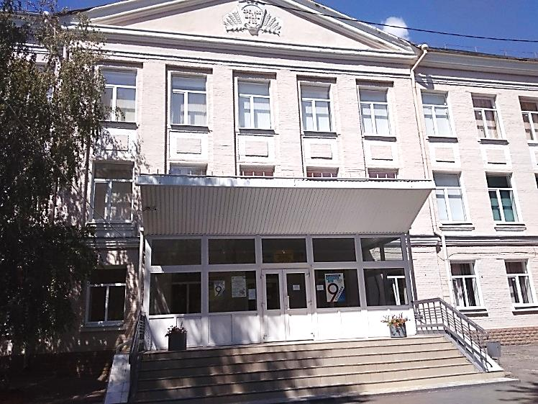

№ | Название раздела | Содержание | Стр.
 |  | Вступление | 3
I. | Общая характеристика  учреждения | Краткий исторический очерк  Общие сведения  Руководство. Педагогический состав  Типология классов, контингент обучающихся  Органы государственно-общественного управления и самоуправления | 4-22
II. | Особенности образовательного процесса | Модель непрерывного изучения информатики  Модель лицейского образования  Дополнительные образовательные услуги  Характеристика интерактивного образовательного пространства лицея  Взаимосвязь информационных и педагогических технологий  Характеристика системы оценки качества образования  Характеристика внеклассной и внеурочной деятельности  Характеристика воспитательной системы | 23-55
III. | Условия осуществления образовательного процесса | Учебно-материальная база, оснащенность, благоустройство  Обеспечение безопасности  Организация питания  Организация медицинского обслуживания  Организация научно-методической работы | 56-66
IV. | Результаты деятельности учреждения, качество образования | Результаты единого государственного экзамена  Результаты государственной итоговой аттестации  Результаты Всероссийских проверочных работ в 4,5,11-х классах  Сведения о продолжении образования и трудоустройстве выпускников  Социальная активность и внешние связи учреждения | 67-72
V. | Модернизация образования | Сведения о заработной плате  Сведения об использовании учебно-лабораторного, компьютерного, мультимедийного оборудования | 73-75
VI. | Финансово-экономическая деятельность | Бюджет лицея  Направления использования бюджетных средств | 76-77
VII. | Заключение | Направления, цели и задачи развития на 2019-2020 учебный год | 78-79
VIII. | Приложение | № 1 Достижения обучающихся и их коллективов (объединений, команд) в районных, областных, федеральных конкурсах, соревнованиях | 80-95
 |  | № 2 Результативность участия педагогических работников в профессиональных мероприятиях | 96-100
 |  | № 3 Результаты мониторинга участия лицеистов в конкурсном, олимпиадном движении | 101-104

Уважаемые учредители, родители, обучающиеся, педагогические работники, представители общественности!
Предлагаем Вашему вниманию публичный доклад муниципального общеобразовательного бюджетного учреждения лицея № 33, в котором представлены результаты деятельности учреждения за 2018 - 2019 учебный год.
Публичный доклад позволит каждому получить интересующую информацию об условиях обучения, укладе лицейской жизни; предоставит возможность оценить комфорт образовательной среды и преимущества образовательного процесса в лицее.
За 81 год существования учреждение прошло 6 этапов:
- 1939-1957гг – восьмилетняя школа № 33
- 1957-1996гг – средняя школа № 33
- 22.11.1996-2002гг – средняя школа № 33 с углубленным изучением ОИиВТ
- 30.04.2002-2012гг – средняя школа № 33 с углубленным изучением информатики
- 21.02.2012г. – лицей № 33
01.09.2017г. - в истории лицея начался новый этап. Лицей был реорганизован путем присоединения к нему муниципального общеобразовательного бюджетного учреждения средней общеобразовательной школы № 17 (постановление Администрации города Таганрога № 895 от 20.06.2017г. «О реорганизации муниципального общеобразовательного учреждения лицей № 33 путем присоединения к нему муниципального общеобразовательного бюджетного учреждения средней общеобразовательной школы № 17»). Образовательная деятельность с 01.09.2017г. осуществляется по двум адресам: ул. Маршала Жукова, 146-а, ул. 1-я Линия, 146-а.

Цели и задачи лицея:
Обеспечение качественного общего образования в МОБУ лицее № 33 в соответствии с перспективными задачами развития общества и экономики в условиях реорганизации.
Развитие лицейской модели образования на основе конвергенции образовательных программ общего и дополнительного образования, урочной и внеурочной деятельности, проектных видов деятельности, направлений профильного обучения.
Совершенствование инструментов управления качеством образования, методов обучения и воспитания, используемых образовательных технологий.
Совершенствование и модернизация внутренней системы оценки качества образования.
Создание условий для обеспечения качественного общего образования. Оптимизация материально-технических ресурсов лицея.
Развитие лицейской системы воспитания детей, воспитание гармонично развитой и социально ответственной личности на основе духовно-нравственных ценностей народов Российской Федерации, исторических и национально-культурных традиций.
Формирование системы выявления, поддержки и развития способностей обучающихся, направленной на их самоопределение и профессиональную ориентацию.
Создание равных возможностей для развития способностей обучающихся в рамках лицейского пространства развития.
Создание оптимальных условий для профессионального роста педагогических работников.

Основные направления работы лицея в 2018-2019 учебном году.
Реализация федерального государственного образовательного стандарта
начального общего образования.
Реализация федерального государственного образовательного стандарта основного общего образования.
Реализация федерального компонента стандарта общего образования.
Реализация лицейской модели образования, обеспечивающей выполнение целей развития каждого обучающегося в условиях образовательной среды лицея.
Создание условий для продуктивной, исследовательской, творческой, социально активной деятельности обучающихся.
Совершенствование учительского корпуса. Создание организационных, методологических, методических условий для обновления элементов педагогической системы.
Модернизация системы управления, внедрение интегративного подхода к управлению развитием лицея.
Совершенствование единого информационно-образовательного пространства лицея.
Развитие и совершенствование единого воспитательного пространства лицея.
Развитие общественно-государственного управления и финансово-экономической самостоятельности лицея.
Сохранение и укрепление здоровья обучающихся лицея.

Раздел I

Общая характеристика образовательного учреждения

Исторический очерк
Школа № 33 появилась на карте города Таганрога в 1939 году, это была одна из первых школ на Северном поселке. Школа была смешанной, семилетней, размещалась в 2-х этажном здании.
1939-1957гг – семилетняя школа № 33
Во время Великой Отечественной войны 1941-1945гг. в новом, красивом, двухэтажном здании школы сначала был немецкий склад, затем конюшня. При отступлении из города оккупанты здание школы разрушили, причем разрушили так, что восстановить его было нельзя. В здании сохранилась две классных комнаты, освещение и отопление отсутствовало.
1943-1944 учебный год.
30 августа 1943г. город Таганрог был освобожден от гитлеровских захватчиков, а уже в октябре ученики приступили к занятиям.
1944-1945 учебный год.
Заведующим школой был товарищ Палеха. К 1 сентября 1944 года число учащихся школы увеличилось почти в два раза: в 18 классах обучалось 606 детей. В школе были ученики только 1-7 классов, старшеклассников не было.
1947-1948 учебный год.
Десять лет, с 1947 года по 1957 год школа занималась в три смены. Посещаемость составляла 92, 98%.
1950-1951 учебный год.
Лучшим преподавателем биологии школ города Таганрога стал учитель биологии Яковенко Н.А. школы № 33. Он вместе с группой учащихся-юннатов был утвержден делегатом Всесоюзной сельскохозяйственной выставки 1951 года.
1951-1952 учебный год.
Занятия проводились в три смены. Классы все еще размещались в приспособленных жилых домах и бараках. Площадь классных комнат не давала возможности поставить необходимое количество парт, поэтому на каждой двухместной партой сидело по 3-4 ученика, коридоры в приспособленных зданиях были тесные, служебных помещений не было.
1952-1953 учебный год.
Школа № 33 по отдельным показателям в области выращивания растений мичуринским методом утверждена кандидатом на Всесоюзную сельскохозяйственную выставку.
1954-1955 учебный год.
Городская газета «Таганрогская правда», а также областная газета «Молот» написали о работе юных техников и юннатов положительные отзывы.
03.06.1954 г. Исполнительный комитет Таганрогского городского Совета народных депутатов трудящихся принял решение (№268) о выделении таганрогскому городскому отделу народного образования земельного участка для строительства средней школы на 400 мест по адресу: улица 2-я Линия №145.
1955-1956 учебный год.
При школе имелась метеорологическая станция, к новому учебному году была оборудована географическая площадка. На пришкольном участке были заложены фруктовый сад и виноградник.
1957-1996гг – средняя школа № 33
В 1957 году введено в эксплуатацию трехэтажное здание на 400 мест. Под зданием построена котельная на твердом топливе (уголь). В 1967 г. введены в эксплуатацию одноэтажные здания начальной школы на 125 мест, мастерской.
70-е годы в стенах школы создан музей космонавтики. С 1976г в школе зародилось движение юных «гангутцев».
В 1986г. школу возглавила Кузьмина Валерия Афанасьевна. Под ее руководством коллектив приступил к реализации 1-ой программы развития, рассчитанной на 10 лет. Целью программы было внедрение непрерывного курса изучения информатики со 2 по 10 класс. Тогда же в школе был открыт первый компьютерный класс, в котором было 12 ПК «Правец-8а».
22.11.1996-2002гг – средняя школа № 33 с углубленным изучением основ информатики и вычислительной техники (ОИ и ВТ)
В 1996 г. в наименовании школы появилось добавление: с углубленным изучением основ информатики и вычислительной техники (ОИ и ВТ). Девизом школы стало: «Школа для всех – компьютерная грамотность каждому!». Экспериментом руководила заместитель директора по учебно-воспитательной работе Еретенко Татьяна Георгиевна. Под ее руководством школьная система непрерывного изучения информатики была модернизирована, стала одной из лучших в Ростовской области и победила во Всероссийском конкурсе национального проекта «Образование».
В 1998г. школа получила лицензию на дополнительное образование по направлению «Пользователь ЭВМ».
30.04.2002-2012гг – средняя школа № 33 с углубленным изучением информатики
В 2003 г. школа стала во главе областного проекта по внедрению информационных технологий в учебный процесс. Педагогический коллектив начал апробацию профильного обучения по информационно-технологическому профилю.
В 2004 г. коллектив перешел на профильное обучение по 2-м направлениям: информационно-технологическое и социально-экономическое.
В 2005 г. школой освоена технология дистанционного обучения. 12 учащихся в течение 2 лет одновременно с обучением в школе, дистанционно обучались в Ростовском колледже связи и информатики. Получили начальное профессиональное образование и продолжили обучение в высших учебных заведениях.
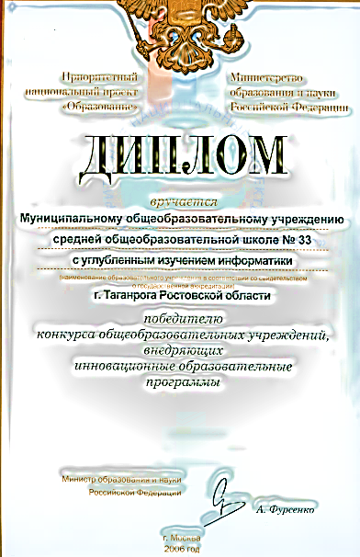 | В 2006 г. школа стала победителем Всероссийского конкурса общеобразовательных учреждений, внедряющих инновационные образовательные программы в рамках национального проекта «Образование», награждена грантом в размере 1 млн. рублей.  В этом же году школа успешно прошла процедуру аккредитации в камеральном режиме.

В 2006-2007 гг. - школа приступила к реализации Программы развития "Единое информационное пространство 2006-2010". Структура управления школой приобрела компьютерную поддержку.
2008-2009 учебный год.
26 августа 2008г. директором школы стала Еретенко Татьяна Георгиевна. В этот год был создан Совет школы. Впервые проведен школьный методический фестиваль «Учитель школы № 33-2009. Зародилась традиция 19 мая подводить итоги учебного года на общешкольном празднике «День Детства. Гладкий Александр (выпускник 11а класса, учитель русского языка и литературы Синчук Галина Федоровна) государственный экзамен по русскому языку сдал на 100 баллов (высший результат).
К 1 сентября 2009г. произведен капитальный ремонт буфета основного здания школы, практически заново построен буфет в здании начальной школы. Школьные буфеты были оснащены современным технологическим, холодильным оборудованием и мебелью. Создан современный медицинский кабинет, полностью соответствующий требованиям СанПиН. Проведен ремонт санузлов, реконструкция спортивных раздевалок. Капитальному ремонту подверглись кровли спортзала и начальной школы, асфальтового покрытия и оборудования стадиона. Создан информационно-компьютерный центр.
2009-2010 учебный год.
Создано школьное научное общество «Лидер».
Все учебные кабинеты объединила единая локальная сеть. Педагоги приступили к освоению программного продукта «Net-School», который обеспечил возможность ведения электронных классный журналов.
МОУ СОШ №33 одержало победу в областном школьном Чеховском фестивале в номинации «Самая лучшая школа в конкурсах мультимедийных продуктов».
Продолжилось выполнение мероприятий программы «Спорт. Питание. Здоровье». Выполнены работы по усилению несущих конструкций оконных проемов спортивного зала и его капитальный ремонт. Кроме общестроительных работ в спортзале произведено устройство приточно-вытяжной вентиляции, установлены новая система освещения и отопления.
Медицинский кабинет получил положительное санитарно-эпидемиологическое заключение.
2010-2011 учебный год.
Круг школьных традиций расширился: сентябрьская общешкольная родительская конференция в стенах таганрогского педагогического института и общешкольное мероприятие «День театра».
Одним из важнейших результатов по созданию информационной образовательной среды стала апробация программы «Дневник.ру».
Создан школьный сайт: http://www.sch33.ru/. Впервые на сайте опубликован «Публичный доклад за 2009-2010 учебный год».
В третий заключительный год реализации программы «Спорт. Питание. Здоровье» капитально отремонтирована кровля здания основной и средней школы. Выполнен ремонт фасадов зданий начальной, основной и средней школы, установлены 97 новых металлопластиковых окон, двери основного и запасных выходов, пандусы на запасных выходах. Проведено усиление оконных проемов и металлическая стяжка торца здания основной и средней школы, в ней же выполнен капитальный ремонт 75% отопительной системы. Установлена система наружного видеонаблюдения здания начальной школы. Создан библиотечно-информационный центр.
По результатам 2010-2011 учебного года школа на втором месте в рейтинге муниципальных общеобразовательных учреждений г. Таганрога.
2011-2012 учебный год.
С 1 сентября 2011 года школе присвоен статус областной инновационной площадки по реализации проекта «Создание единого информационного образовательного пространства школы». Приобретен новый компьютерный класс.
21.02.2012г муниципальному общеобразовательному бюджетному учреждению средней общеобразовательной с углубленным изучением информатики присвоен статус ЛИЦЕЯ.
Единая локальная сеть объединила здания начальной и основной школ. На сайте появился форум.
Проведено благоустройство здания начальной школы: ремонт и устройство линолеумных полов в рекреации здания, установка новых входных и запасных дверей, устройство новых панелей вестибюля, 100% ремонт отопительной системы.
Установлена система наружного видеонаблюдения здания основной и средней школы.
2012-2013 учебный год.
В учебные кабинеты поставлено новое современное учебное оборудование. Комплект оборудования для учащихся начальной школы, комплект спортивного оборудования и инвентаря по 7 олимпийским видам спорта, комплект компьютерного оборудования и программного обеспечения для уроков информатики, комплект компьютерного оборудования и программного обеспечения для организации дистанционного обучения, мобильный компьютерный класс для начальной школы.
Лицей закончил реализацию второго этапа программы развития: все учебные кабинеты обеспечены средствами мультимедиа. Создан большой лекционный зал с мультимедийным оборудованием на 80 мест.
Управление лицеем окончательно приняло государственно-общественный характер, отражающий интересы всех участников образовательного процесса: учащихся, родителей, педагогов.
Создан лингафонный кабинет. Установлена система внутреннего видеонаблюдения здания основной и средней школы.
2013-2014 учебный год.
В 2013г. лицей стал участником пилотного проекта по здоровьесбережению в образовательных учреждениях Ростовской области, направленном на комплексное решение проблемы здоровья детей.
Проведены дополнительные мероприятия по техническому оснащению лицея:
- созданы условия для проведения учебных занятий в режиме онлайн (выход в Интернет): в зданиях основной и начальной школы установлена беспроводная связь Wi-Fi; создана интерактивная обучающая среда для педагогов и обучающихся лицея посредством системы видеоконференцсвязи для организации сеансов синхронного дистанционного обучения;
- кабинет физики оборудован мобильным компьютерным классом;
- кабинеты физики, химии, биологии оснащены цифровым лабораторным оборудованием.
МОБУ лицей № 33 активно включился в Международный арт-проект «Сделай город ярче – укрась цветами!». 12 марта оргкомитет подвел итоги этого проекта и признал лицей 33 победителем.
В 2014г. силами родительской общественности, спонсоров и сотрудников лицея установлено новое ограждение по периметру территории лицея.
По предложению Министерства общего и профессионального образования Ростовской области МОБУ лицей № 33 включен в Национальный Реестр «Ведущие образовательные учреждения России – 2013», «Ведущие образовательные учреждения России – 2014».
2014-2015 учебный год.
С 01.01.2015г. лицей стал участником федерального инновационного проекта «Механизмы внедрения системно-деятельностного подхода с позиций непрерывности образования (ДО – НОО – ООО)».
Произведена прокладка оптического кабеля. Значительно улучшилось состояние территории лицея: появилось 308 м² нового асфальтового покрытия.
Выполнен большой объем работ по реконструкции помещений здания мастерской.
2015-2016 учебный год.
Этот год стал годом начала внедрения федерального государственного образовательного стандарта на уровне основного общего образования, начался со 100% обеспеченностью бесплатными учебниками, характеризовался продолжением работы по созданию инфраструктурных условий для введения федерального государственного образовательного стандарта. Выполнены мероприятия: ремонт кровли здания начальной школы, устройство водосточной системы здания начальной школы, ремонт кровли спортивного зала, ремонт потолка вестибюля здания основной и средней школы, ремонт санузлов в здании начальной школы, специальная оценка условий труда, электромонтажные работы в вестибюле здания средней школы, монтаж системы внутреннего видеонаблюдения в здании начальной школы.
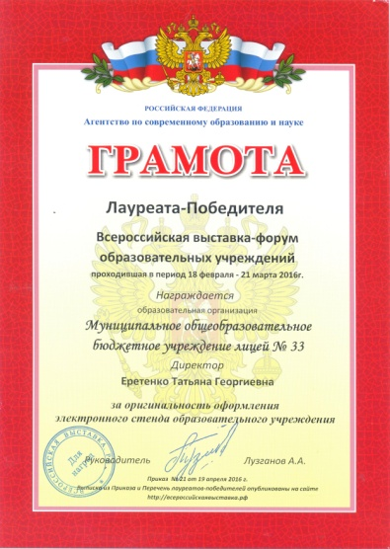 | 2016 год - лицей принял участие во Всероссийской выставке-форуме образовательных учреждений, стал лауреатом-победителем. | 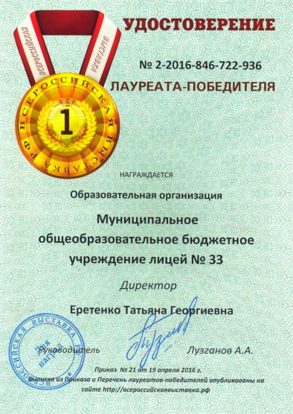 | 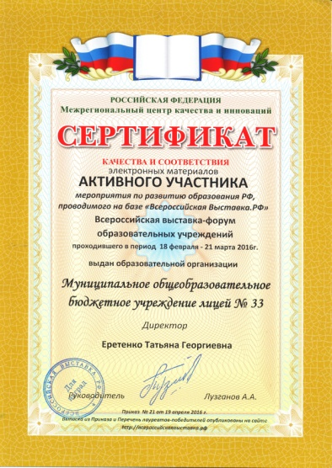
2016-2017 учебный год.
С апреля 2016 года МОБУ лицей № 33 стал участником образовательного этнокультурного проекта «150 культур Дона» - совместного проекта Минобразования Ростовской области и регионального отделения Общероссийского общественного движения «НАРОДНЫЙ ФРОНТ «ЗА РОССИЮ».
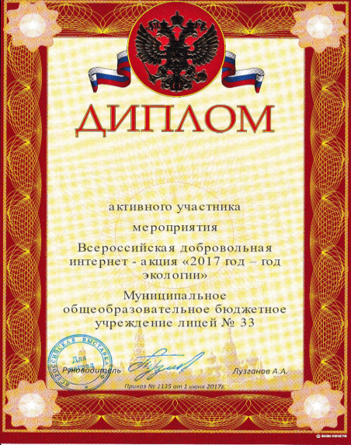 | 2017 год был объявлен в России годом экологии. Лицей принял участие во Всероссийской добровольной интернет – акции «2017 год – год экологии». По итогам акции лицей стал победителем и в номинации  «Образовательная организация – активный участник акции». | 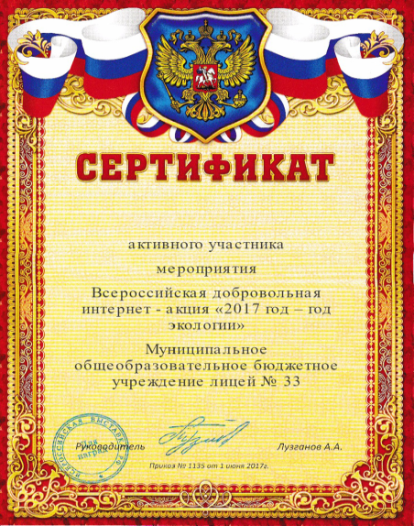
4 августа 2017г. руководитель Межреспубликанской базы Модернизации Всероссийская Выставка РФ (исх. №7809) пригласил на торжественное мероприятие в г. Москве представителей администрации города Таганрога и директора МОБУ лицея № 33 для вручения медалей.
ФорумПобедителей.РФ – главное событие системы образования по обмену передовым опытом. 3000 лучших образовательных организаций из всех регионов России представили свой обширный материал. Более 60 000 образовательных организаций приняли участие дистанционно. Видеотрансляцию и электронные стенды увидели 1 000 000 педагогических работников.
Выполнены монтажные и отделочные работы по благоустройству тамбура здания основной и средней школы лицея. Проведены работы по ремонту второго кабинета информатики, обновление коснулось всех частей кабинета: установлены светодиодные светильники и подвесной потолок, выполнен ремонт штукатурного покрытия стен и покраска водоэмульсионными составами, полностью заменено половое покрытие.
2017-2018 учебный год.
С 01.09.2017 года в истории лицея начался новый этап. Лицей был реорганизован путем присоединения к нему муниципального общеобразовательного бюджетного учреждения средней общеобразовательной школы № 17 (постановление Администрации города Таганрога № 895 от 20.06.2017г. «О реорганизации муниципального общеобразовательного учреждения лицей № 33 путем присоединения к нему муниципального общеобразовательного бюджетного учреждения средней общеобразовательной школы № 17»).
Реорганизация была вынужденной мерой, в первую очередь целесообразна по экономическим причинам. Процесс реорганизации проходил нелегко, у него были свои минусы. Объединились не близкие по духу школа и лицей. В учреждениях образовательный и воспитательный процессы были построены на различных фундаментах; педагогический коллектив и родители придерживались разных философий. В новом лицее пришлось заново формировать коллектив, создавать психологический микроклимат и традиции. Несмотря на трудности, объединившиеся школа и лицей, старались сохранить то лучшее, что было в каждой из них.
В 2017-2018 учебном году много сил и средств было направлено на благоустройство учебных кабинетов и помещений корпуса Б. В течение 3-х летних месяцев были осуществлены работы по ремонту системы отопления; выполнена реконструкция и ремонт актового зала.
Лицей продолжил участие в образовательном этнокультурном проекте «150 культур Дона». Участие было продуктивным. Лицей награждён Дипломом Победителя | 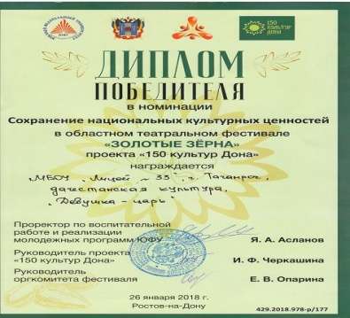 | 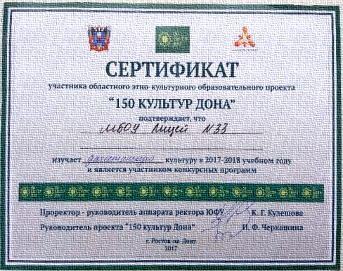
в областном театральном фестивале «Золотые зерна», Дипломом III степени в литературном конкурсе «Новые сказки Тихого Дона» (ученик 8а класса Комов Владимир, руководитель Е.Г. Медведева), Дипломом I степени в конкурсе на лучший конспект интерактивного урока по теме «Атлас национальных культур Дона» (педагоги В. И. Гречанюк, С.В. Сигута).
2018-2019 учебный год.
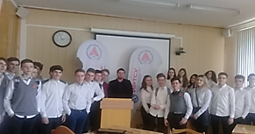
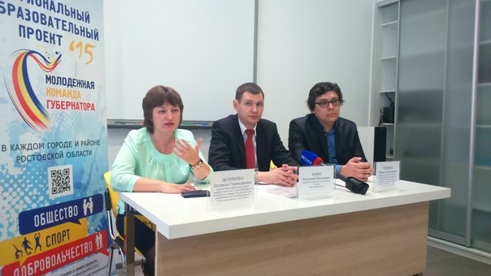
С сентября 2018 года лицей стал участником проекта Ростовской области «IT-школа». На 2018-2019 учебный год был сформирован профильный 10-IT-класс. Важной особенностью проекта стал живой диалог между лицеистами и будущими работодателями, специалистами ведущих ВУЗов Ростовской области.
В феврале 2019 МОБУ лицею № 33 был присвоен статус лицейского центра космических услуг Ростовской области. В лицейском центре космических услуг у обучающихся появилась возможность овладеть навыками работы с аппаратно-программным комплексом «Ключ на старт!», созданным ОАО «НПК «РЕКОД» на базе геоинформационной платформы КОСМОС.
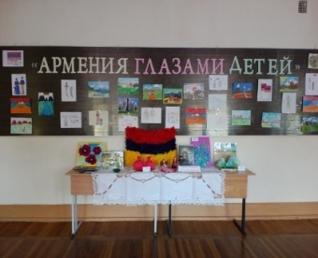 | В 2019 году в рамках проекта «150 культур Дона» педагоги и обучающиеся лицея были награждены дипломами и сертификатами | 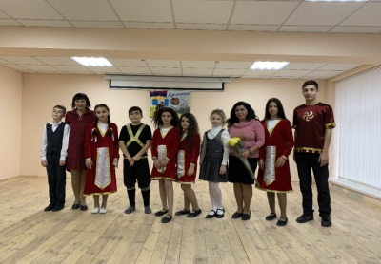

Лицей стал участником Всероссийского проекта «Точка опоры». Этот проект
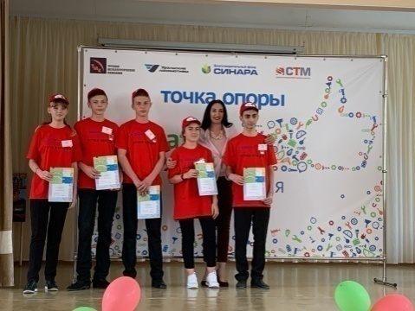 | 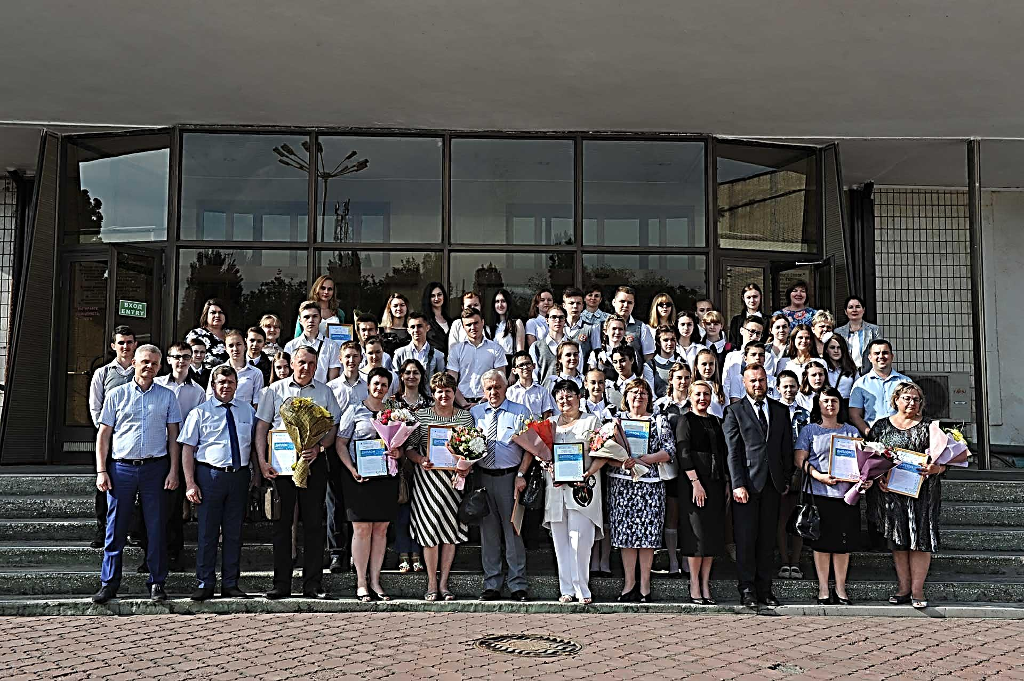
реализуется под патронажем благотворительного фонда «Синара».
В сезоне 2018/2019 участие приняло около 100 школ, почти 4 000 школьников. По итогам сезона выявлено 24 школы-победителя, в Таганроге победу одержал МОБУ лицей № 33 и получил грант на 120 тысяч рублей.
Выпускница 11а класса Булюк Ангелина (учитель химии Еретенко Татьяна Георгиевна) экзамен по химии сдала на 100 баллов.
Как и в прошлом учебном году все силы и средства были направлены на благоустройство учебных кабинетов и помещений корпуса Б: выполнены работы по реконструкции и ремонту вновь созданного кабинета № 29, в актовом зале установлены 2 сплит-системы и дополнительно закуплены 50 новых стульев, осуществлен ремонт лестницы спуска, рекреации 3 этажа, части фасада.

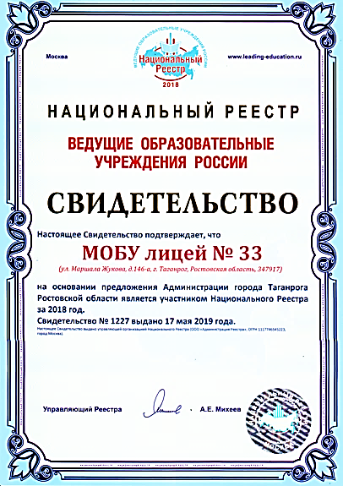 | За вклад в школьное образование России МОБУ лицей № 33 стал участником Национального Реестра за 2018 год и является ведущим образовательным учреждением России. Свидетельство № 1227 выдано 17 мая 2019 года.
2019-2020 учебный год.
В 2019-2020 учебном году МОБУ лицей № 33 работал над реализацией проектов 9 проектов: Модель лицейского образования, «IT- КЛАСС», «Урок «Технологии», "ПроеКТОриЯ», «Урок цифры», «150 культур Дона», «Точка опоры», «Школьный центр космических услуг», «Лидер».
Лицей продолжил участие в проекте губернатора Ростовской области «15 базовых IT-школ». Дополнительно в качестве факультативов организована работа педагогов и лицеистов по программе «Олимпиадное программирование».
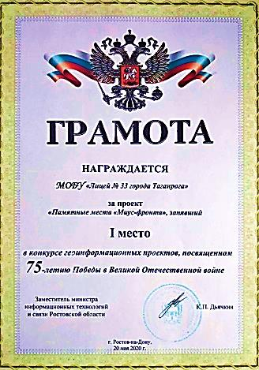 | В мае 2020 года лицей стал победителем областного конкурса геоинформационных проектов, посвящённых 75-летию Победы в Великой Отечественной войне. Проект «Миус-фронт», защищали учитель истории Мирошниченко Сергей Николаевич и ученица 9б класса Киндзерская Таисия.
Пятый год лицей является Федеральной инновационной площадкой «Механизмы внедрения системно-деятельностного подхода с позиции непрерывности образования (ДО – НОО – ООО)», особенностью которой является изучение математики по непрерывному курсу «Учусь учиться», разработанному доктором педагогических наук Л.Л. Петерсон. Участниками проекта стали обучающиеся 1г класса (учитель Емельянова Наталья Леонидовна).
МОБУ лицей продолжил участие в проекте «Точка опоры».  Агитбригада лицея, занявшая I место в 2018-2019 учебном году, осенью 2019 года была направлена благотворительным фондом «Синара» на «Карьерный квест» в город Сочи. Лицеисты во Всероссийских соревнованиях выступили достойно: заняла III место среди 24 школ из 8 городов России, участников проекта. В 2019-2020 учебном году | 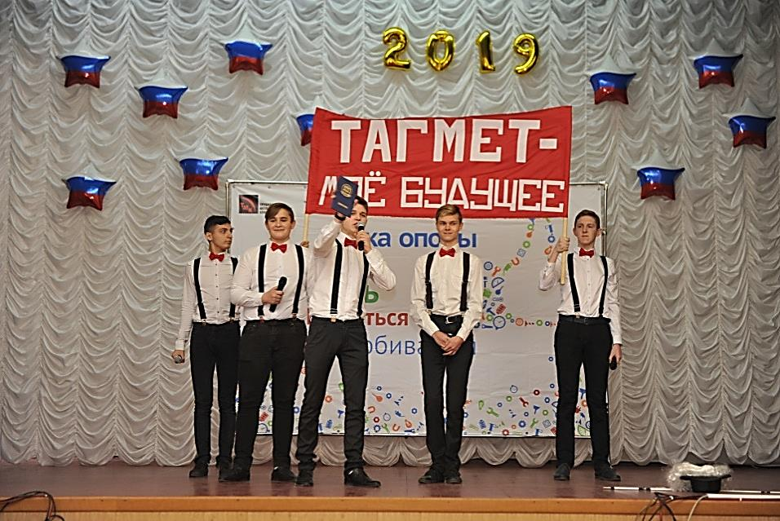
по итогам трех этапов проекта лицей выиграл импровизированный грант от благотворительного фонда «Синара» в размере 20 тысяч на улучшение материально-технической базы кабинета физики.
Согласно Уведомлению Региональной службы по надзору и контролю в сфере образования Ростовской области от 05.12.2019 № 39/4342 по итогам проверки МОБУ лицея № 33 несоответствие содержание и качества подготовки обучающихся по имеющим государственную аккредитацию образовательным программам федеральным образовательным стандартам не выявлено.
В 2019-2020 учебном году проведено шесть значительных дорогостоящих мероприятий по созданию комфортных условий в зданиях лицея:
- Изготовлен теплотехнический расчет и проектная документация на установку узла учета тепловой энергии и теплоносителя.
- Выполнен монтаж узлов учета тепловой энергии и теплоносителя (корпус А, корпус Б).
- Проведена огнезащитная обработка металлических конструкций на здании корпуса А, проверка противопожарных кранов, ремонт пожарной сигнализации.
- Выполнен монтаж новых кнопок тревожной сигнализации и подключение их на пульт ОВД.
- Выполнены работы по установке 98 металлопластиковых оконных блоков в корпусе Б.
- Демонтирована наружная трасса на территории двора корпуса А, выполнены работы по устройству новой подземной теплотрассы.
В декабре 2019 года Министерство образования и науки Российской Федерации, Федеральная служба по надзору в сфере образования и науки, институт стратегии развития образования Российской Академии Образования, Центр оценки качества образования подвели итоги участия школьников в международном исследовании PISA-2018. Около 600 тысяч 15-летних обучающихся из 79 стран мира приняли участие в исследовании PISA в 2018 году, в том числе, 7 608 обучающихся из Российской Федерации из 263 образовательных организаций 43 регионов России, 52 обучающихся из МОБУ лицея №33.
Результаты выполнения теста международного исследования PISA-2018 (апрель-май 2018 г.) обучающимися МОБУ Лицея №33: по читательской, математической, естественнонаучной грамотности превышают средний балл по России, по глобальным компетенциям и финансовой грамотности превышают средний международный балл.
 | Лицей среди победителей 2019 года городского смотра-конкурса на лучшую постановку работы по внедрению Всероссийского физкультурно-спортивного комплекса «Готов к труду и обороне».  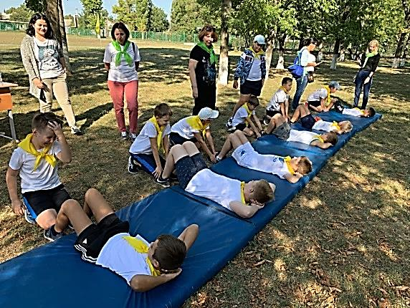 |  | 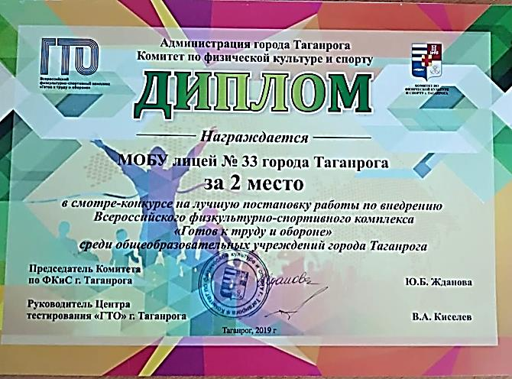
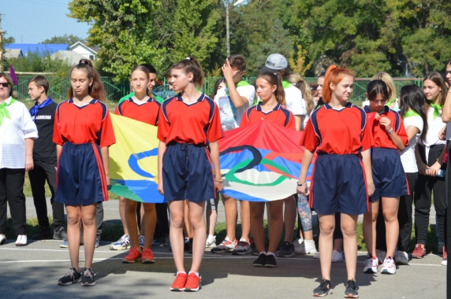 |  | 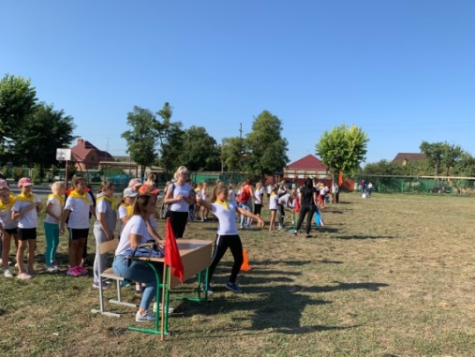 |  | 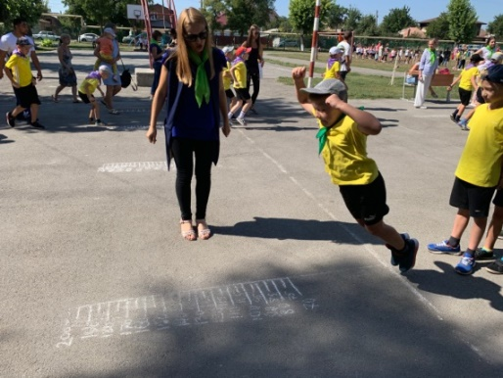

Лицей на карте города Таганрога
МОБУ лицей №33 расположен на территории Северного жилого массива города Таганрога. Образовательное пространство Северного жилого массива формируют 10 образовательных учреждений:
Недалеко от лицея находятся: таганрогский институт имени А. П. Чехова (филиал) «РГЭУ (РИНХ)», ОАО «Научно-конструкторское бюро вычислительных систем», православный храм Рождества Богородицы, детская экологическая библиотека имени И. Василенко, ТРЦ «Арбуз».
Транспортные маршруты связывают лицей со всеми районами города Таганрога.

Общие сведения
Полное наименование общеобразовательного учреждения: муниципальное общеобразовательное бюджетное учреждение лицей № 33. Сокращенное наименование: МОБУ лицей № 33.
Место нахождения лицея: Ростовская область, г. Таганрог, ул. Маршала Жукова, 146-а.
Образовательная деятельность ведется по адресам:
347917, Ростовская область, г. Таганрог, ул. Маршала Жукова, 146-а,
347936, Ростовская обл., г. Таганрог, ул. 1-я Линия, 146-а.
Учредитель: муниципальное образование «Город Таганрог». Функции и полномочия Учредителя Лицея от имени муниципального образования «Город Таганрог» осуществляет Управление образования г. Таганрога. Полномочия собственника имущества Лицея от имени муниципального образования «Город Таганрог» осуществляет Комитет по управлению имуществом г. Таганрога.
Руководство. Педагогический состав
Фамилия, имя, отчество | Должность
Еретенко  Татьяна Георгиевна | Директор МОБУ лицея № 33
Антощук  Ирина Петровна | Заместитель директора по воспитательной работе
Ересько-Гелеверя  Галина Анатольевна | Заместитель директора по учебно-воспитательной работе
Фатун Ирина Борисовна | Заместитель директора по учебно-воспитательной работе
Олейникова  Наталия Николаевна | Заместитель директора по учебно-воспитательной работе
Зинченко  Наталья Ивановна | Заместитель директора по административно-хозяйственной работе
Корсакова  Алла Анатольевна | Главный бухгалтер

Укомплектованность штата педагогическими работниками – 100%. Высшее профессиональное образование имеют 97% педагогических работников, 1,6% имеют ученую степень и 4 % обучается в магистратуре. 25 (35,7%) педагогов имеют высшую, 16 (22,8 %) – первую квалификационные категории, государственными и ведомственными отраслевыми наградами, почетными званиями награждены 29 (41%) педагогических работников.
Ежегодно педагоги лицея повышают уровень педагогической квалификации.

Недвижимость
Лицей имеет объекты недвижимости в составе:
Наименование | Литер | Общая площадь | Год введения в эксплуатацию
МОБУ лицей  №33 | Корпус А - трехэтажное здание основной и средней школы лицея | 1693,9 кв. м | 1957
 | Корпус Б - трехэтажное здание основной и средней школы лицея | 2469,5 | 1965
 | Корпус В - одноэтажное здание начальной школы лицея | 386,9 кв. м | 1967
 | Корпус Г - одноэтажное здание мастерской | 159,3 кв. м | 1967
Итого | Четыре здания | 4709,6 кв. м | Более 50-ти лет
Режим работы
Критерий соответствия образовательного процесса требованиям ФГОС | Начальное общее образование | Основное общее образование | Среднее общее образование
Продолжительность  учебного года | 35 недель  (2-4 классы)  33 недели  (1-е классы) | 35 недель  (5-8 классы)  34 недели  (9-е классы) | 35 недель  (10 класс)  34 недели  (11 класс)
Продолжительность  учебной недели | 5 дней | 5 дней  (5-е классы)  6 дней  (6-9 классы) | 6 дней  (10-11 классы)
Продолжительность уроков | 40 минут | 40 минут | 40 минут
Продолжительность перерывов | 10-25 минут | 10-25 минут | 10-25 минут
Промежуточная аттестация | По итогам 1,2,3 триместров, итогам учебного года (кроме 1-х классов) | По итогам 1,2,3 триместров, итогам учебного года | По итогам 1, 2 полугодия, итогам учебного года
Периодичность проведения внутренней оценки качества образования | 3 раза в год | 3 раза в год | 2 раза в год
Количество классов/  обучающихся, занимающихся в первую смену | 16 классов /469 обучающихся | 13 классов/ 377 обучающихся | 4 класса/ 96 обучающихся
Количество классов/  обучающихся, занимающихся во вторую смену | 2 класса/58 обучающихся | 7 классов/198  обучающихся | 0 классов/0  обучающихся

Типы классов
Образовательный процесс в МОБУ лицее № 33 организован в классах и группах различного типа:
Тип класса/группы | Характеристика класса/группы | Количество  классов | Уровень общего образования
 |  |  | НОО | ООО | СОО
Пролицейский класс | развивающие УМК «Перспектива», «Начальная школа XXI века» (1-4 классы) | 11 | 11 | - | -
Предлицейский класс | углубленного изучения информатики с усилением предметной области математика (6-7 класса) | 8 | - | 8 | -
Лицейский класс/ Лицейская группа | углубленного изучения информатики и математики (8-9 классы) | 5 | - | 3/2 | -
Профильный класс | IT- профиль/ социально-гуманитарный профиль (10-11 классы) | 4 | - | - | 2/2
Общеобразовательный класс | Базовое изучение предметов | 14 | 7 | 7 | -
Итого |  | 42 | 18 | 20 | 4

Наполняемость классов, количество учеников обучающихся по базовым и углубленным программам

Наименования | Уровень общего образования |  |  | Всего
 | НОО | ООО | СОО
Общее количество классов/средняя наполняемость | 18/29,2 | 20/28,6 | 4/24,6 | 42/28,5
Общее количество обучающихся  Начало года (01.09.2019)  Конец года (01.06.2020) | 524 | 571 | 99 | 1194
 | 527 | 573 | 98 | 1198
В том числе:
Количество обучающихся, занимающихся по базовым общеобразовательным программам | 527 | 285 | 0 | 812
Количество обучающихся, занимающихся по программам углубленного изучения 1 предмета | 0 | 117 | 0 | 117
Количество обучающихся,  занимающихся по программам углубленного изучения 2 предметов | 0 | 171 | 98 | 269
Формы получения образования:  В образовательной организации  Вне образовательной организации (семейное) | 525  5 | 573  0 | 98  0 | 1193  5

Сохранность контингента обучающихся
Количество обучающихся на конец учебного года:
Количество обучающихся | учебный год
 | 2015-2016 | 2016-2017 | 2017-2018 | 2018-2019 | 2019-2020
на начало учебного года | 823 | 813 | 1095 | 1133 | 1194
выбыло в течение года | 24 | 13 | 14 | 14 | 17
прибыло в течение года | 8 | 17 | 4 | 15 | 21
на конец учебного года | 807 | 817 | 1085 | 1134 | 1198

Социальные особенности семей обучающихся
Категории семей | Количество семей | Количество детей в семьях
Неполные семьи | 197 | 223
Малообеспеченные семьи | 143 | 202
Многодетные семьи | 98 | 177
Семьи, воспитывающие детей-инвалидов | 14 | 14
Семьи, родители в которых являются участниками ликвидации аварии на Чернобыльской АЭС | 2 | 2
Семьи, родители в которых являются участниками боевых действий | 27 | 28
Семьи, воспитывающие опекаемых (подопечных) детей | 17 | 17

Уровень образования родителей
Тип уровня образования |  | Мать | Отец
Высшее профессиональное образование |  | 457 | 316
Среднее профессиональное образование |  | 371 | 347
Среднее общее образование |  | 129 | 119
Основное общее образование |  | 21 | 32

Органы государственно-общественного управления и самоуправления
Управление лицеем носит государственно-общественный характер, отражает интересы всех участников образовательного процесса: обучающихся, родителей, педагогических работников.

Общественное управление лицея

 | Совет лицея
↑ |  | ↑ |  | ↑
Детский Совет  Совет старшеклассников | ↔ | Совет родителей лицея | ↔ | Педагогический  Совет
↑ |  | ↑ |  | ↑
Совет класса | ↔ | Совет родителей класса | ↔ | Педагогическое методическое объединение

Совет лицея
Совет лицея является коллегиальным органом самоуправления, осуществляющим в соответствии с Уставом лицея решение отдельных вопросов, относящихся к компетенции общеобразовательной организации.
Совет осуществляет свою деятельность в соответствии с законами и иными нормативными правовыми актами Российской Федерации, субъекта Российской Федерации, органов местного самоуправления, Уставом лицея.
Деятельность членов Совета основывается на принципах добровольности участия в его работе, коллегиальности принятия решений, гласности. Члены Совета не получают вознаграждения за работу в Совете.
Общая численность Совета - 21 человек. Совет состоит из избираемых членов, представляющих:
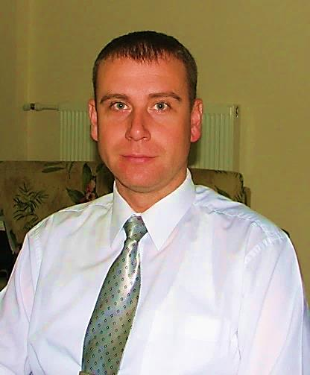  Андрей Иванович Крайний  председатель Совета лицея | Состав Совета МОБУ лицея № 33  Родители Педагоги Ученики  Представители родительской общественности 11а,11б,10б,1г,6в7в,8б классов Учителя: математики, английского языка, русского языка. Преподаватель - организатор ОБЖ. Председатель первичной профсоюзной организации. Представители администрации. Представители обучающихся 11б,10а,9а,9б, 8а, 8в классов

В истекшем году Совет лицея:
Рассмотрел и рекомендовал к утверждению основополагающие локальные акты лицея:
Положение «Правила внутреннего распорядка обучающихся МОБУ лицея № 33 в 2019/2020 учебном году»;
Положение о режиме работы в корпусах А, Б, В, Г;
Режим работы лицея на 2019-2020 учебный год;
План работы лицея на 2019-2020 учебный год;
План-график внутрилицейской оценки качества образования на 2019-2020 учебный год;
Положение «О правилах использования средств мобильной связи в МОБУ лицее № 33».

Засушал отчет:
О результатах подготовки МОБУ лицея №33 к 2019-2020 учебному году;
О ходе выполнения основной образовательной программы начального общего, основного общего, среднего общего образования;
О выполнении плана финансово-хозяйственной деятельности МОБУ лицея № 33 за 2019 учебный год.
Заслушал информацию:
Об участии МОБУ лицея № 33 в губернаторском проекте «15 базовых IT-школ Ростовской области;
О реализации на базе лицея комплексного инновационно-образовательного космического проекта по созданию и развитию лицейского центра космических услуг.
О профориентационном проекте «Точка опоры».
О региональных проектах «Образование» и «Демография» в Ростовской области, в лицее № 33.
В сентябре в здании факультета педагогики и методики начального образования «Таганрогского института имени А.П. Чехова (филиал) ФГБОУ ВО «РГЭУ (РИНХ)»» состоялась седьмая общелицейская родительская конференция, в которой приняли участие 440 родителей 1–11 классов и весь педагогический коллектив лицея. На конференции выступили: директор лицея Еретенко Т.Г., родители: Ланкина М.Ю., Мисюченко О.А., Жилякова Е.А., Мурзук А.С., Швец Н.В. Выступающие говорили об эффективной системе взаимодействия родителей и лицея для создания благоприятной среды для сплочения детей в единый дружный коллектив. Подчеркнули необходимость объединения усилий семьи и лицея для формирования единого воспитательного пространства «семья-лицей».
Совет родителей лицея
Продолжили работу Советы родителей классов и Совет родителей лицея.
Общая численность Совета родителей лицея – 42 человека, они образуют 4 комиссии.
Шелкова Надежда Ивановна  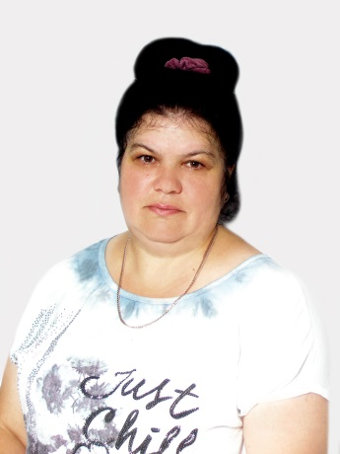  Председатель Совета  родителей лицея | Линник Анна Сергеевна - председатель комиссии по питанию  Мурзук Анна Сергеевна -  председатель комиссии по охране детства  Филин Алексей Анатольевич –  председатель правовой комиссии | 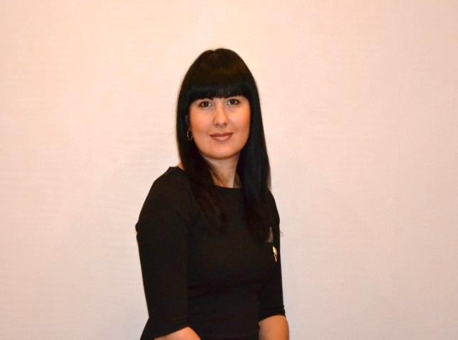  Вепренцева Виктория Михайловна  Председатель бюджетной комиссии

Работа с родительской общественностью была ориентирована на совершенствование как коллективных, так и индивидуальных форм работы по различным направлениям.
1. Родительские собрания, педагогический всеобуч, практикумы, деловые игры.
2. Участие родителей в образовательном процессе через совместные творческие дела и мероприятия.
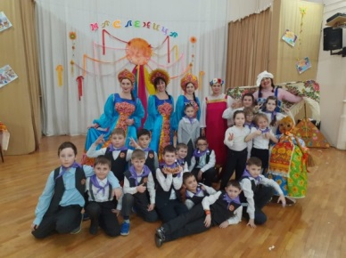 | 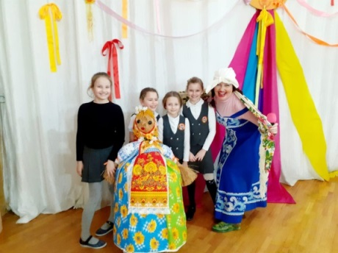 | 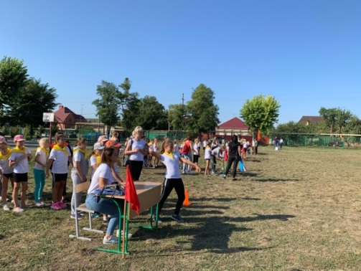

3. Организация досуговой деятельности детей: экскурсии, творческие конкурсы, классные праздничные мероприятия, коллективные походов в кинотеатры, театры, парки отдыха, аквапарки, пешеходные прогулки. Десятый год подряд лицеисты, педагогический коллектив, родительская общественность лицея участвуют в просмотре спектакля «Таганрогского ордена «ЗНАК ПОЧЕТА» театра им. А.П. Чехова». В этом году, 14 февраля, в общелицейский День театра, состоялся просмотр спектакля «Зойкина квартира». | 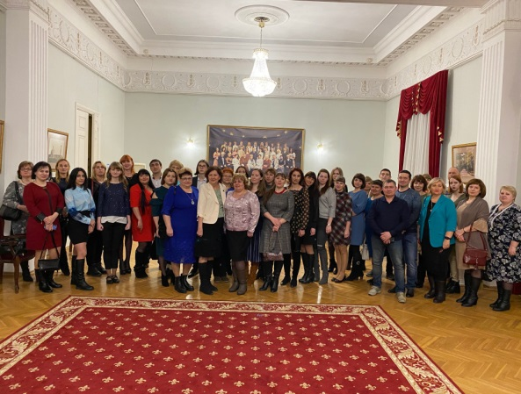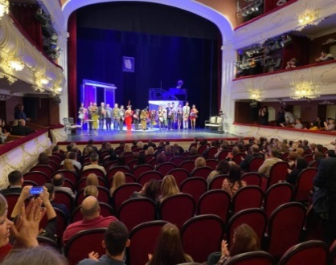

4. Участие в решении спорных вопросов, конфликтных ситуаций.
5. Участие в общелицейских воспитательных мероприятиях.

Совет старшеклассников, Детский Совет

Состав Детского совета
Представители | Представители | Представители
5а,5б,5в,5г,5д классов | 6а,6б,6в,6г классов | 7а,7б,7в,7г классов

Состав Совета старшеклассников
Представители | Представители | Представители | Представители
8а,8б,8в классов | 9а,9б,9в,9г классов | 10а,10б, классов | 11а,11б классов
При Совете старшеклассников, Детском совете созданы совет по культуре, художественно-оформительский совет, совет дисциплины и порядка, совет по физкультуре и спорту, совет учёбы и науки, совет по благоустройству

Основная задача деятельности «Советов» - создать условия для индивидуального развития каждого лицеиста: проявить себя в конкретном деле, показать свои навыки, умения, усиление роли обучающихся в решении вопросов жизни лицея.
«Советы» собираются один раз в месяц (при необходимости чаще). Они планируют коллективно-творческие дела, определяют ответственных за организацию и проведение мероприятий, подводят итоги. Анализируют, оценивают, формулируют предложения на будущее, содействуют в реализации инициатив обучающихся во внеучебной деятельности, привлекают обучающихся к организации воспитательной работы Лицея, освещают события лицейской жизни, организовывают самообслуживание в лицее.

Педагогический Совет
Татьяна Георгиевна Еретенко  Председатель педагогического совета  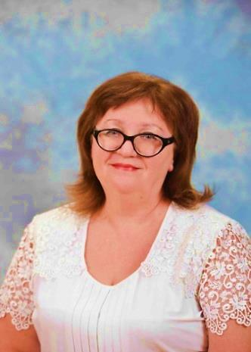 | Педагогический совет осуществляет общее руководства образовательной деятельностью лицея. Основной задачей педсовета является коллегиальное решение важных вопросов по образовательным программам начального общего, основного общего, среднего общего образования и по дополнительным общеобразовательным программам.
Заседания педагогических советов проведены по направлениям и темам:
Направление | Тема | Период
Управление развитием образования | - Итоги результативности работы лицея по освоению образовательной программы в 2018-2019 учебном году. Цели и задачи развития лицея на 2019-2020 учебный год.  2. Программа развития лицея на 2019-2024гг. «Совершенствование развивающей образовательной среды МОБУ лицея № 33 как долгосрочная стратегия повышения качества образования». | сентябрь

Анализ результативности образовательного процесса | - Об итогах промежуточной аттестации обучающихся (в рамках ликвидации академической задолженности по образовательной программе 2018-2019 учебного года).  - О переводе обучающихся, ликвидировавших академические задолженности по образовательной программе за 2018-2019 учебный год, в следующий класс. | октябрь
 | Об итогах деятельности педагогического коллектива МОБУ лицея № 33 по освоению ООП НОО (ФГОС), ООП ООО (ФГОС) в I триместре 2019-2020 учебного года: выполнение учебного плана в рамках реализации ООП НОО, ООП ООО (ФГОС), результаты обученности 2-4, 5-9 классов, итоги внутренней оценки качества общего образования обучающихся 2-4, 5-9 классов. | Ноябрь
 | О результатах проведения внешней экспертизы качества освоения образовательных программ обучающимися в рамках плановой выездной проверки Ростобрнадзора. | Декабрь
 | Об итогах деятельности педагогического коллектива МОБУ лицея № 33 по освоению ООП СОО (ФКГСОО) в I полугодии 2019-2020 учебного года: выполнение учебного плана в рамках реализации ООП СОО (ФКГСОО), результаты обученности 10-11 классов, итоги внутренней оценки качества общего образования обучающихся 6-9, 10-11 классов в рамках 2019-2020 учебного года. | Январь
 | Об итогах деятельности педагогического коллектива МОБУ лицея № 33 по освоению ООП НОО (ФГОС), ООП ООО (ФГОС) во II триместре 2019-2020 учебного года: выполнение учебного плана в рамках реализации ООП НОО, ООП ООО (ФГОС), результаты обученности 2-4, 5-9 классов, итоги внутренней оценки качества общего образования обучающихся обучающихся 2-4, 5-9, 10-х классов в рамках 2019-2020 учебного года. | Март
 | Итоги промежуточной аттестации обучающихся 1-8,10 классов. | Май
 | Анализ качества образования в 2019-2020 учебном году. | Май
Обновление содержания образования | Разработка проекта модели образовательной деятельности на 2020-2021 учебный год. | Апрель
 | Учебный план урочной и внеурочной деятельности лицея на новый 2020-2021учебный год; задачи педагогического коллектива по эффективности реализации ФГОС СОО. | Апрель

Научно-методический совет
Ирина Борисовна Фатун  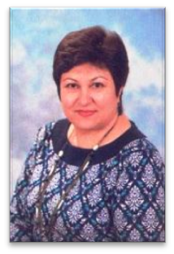  Председатель  научно-методического  Совета | Боровкова Ирина Владимировна - председатель методического учителей иностранного языка  Бочарова Оксана Николаевна - председатель  методического учителей естественных наук  Головченко Елена Михайловна - председатель  методического учителей физического воспитания, ОБЖ  Емельянова Наталья Леонидовна - председатель  методического учителей начальной школы  Сигута Светлана Валерьевна - председатель  методического учителей историко-эстетического цикла  Марченко Ольга Анатольевна - председатель  методического учителей математики, информатики  Медведева Елена Георгиевна - председатель методического учителей русского языка и литературы
Научно-методический совет решает вопросы методического сопровождения образовательного процесса, является совещательным органом в структуре управления образовательным процессом, способствует решению приоритетных психолого-педагогических и методических целей деятельности лицея.
В 2019-2020 учебном году научно-методический совет участвовал в формировании учебных планов урочной и внеурочной деятельности лицея, вносил предложения по внесению изменений в образовательную программу, в локальные акты лицея, проводил экспертизу рабочих программ учебных предметов, элективных курсов, курсов внеурочной деятельности, координировал деятельность предметных и цикловых методических объединений лицея и творческих групп.

Раздел II

Особенности образовательного процесса

Лицей №33 - общеобразовательное учреждение, реализующее общеобразовательные программы и программы углубленного изучения предметов, в том числе программы профильного обучения на уровне среднего общего образовании.
Главным звеном в содержании образования, определяющим индивидуальность лицея, является Система непрерывного изучения информатики.

Модель непрерывного изучения информатики
Модель представлена двумя взаимосвязанными и взаимно дополняющими друг друга системами:
- Система непрерывного изучения информатики и ИКТ
В структуре курса информатики предусмотрены три этапа, каждый из которых соответствует определенному уровню общего образования, имеет конкретные цели, обеспечен оптимальным количеством часов.
I этап (2-5 классы) – внеурочная деятельность;
II этап (6-9 классы) – углубленное изучение информатики;
III этап (10-11 классы) – углубленная (профильная) подготовка по информационно-технологическому направлению (IT-профиль).

II. Система непрерывного дополнительного образования по информатике и ИКТ

1 этап - дошкольный: предмет «Занимательная информатика» в рамках дополнительной образовательной программы «Адаптация детей к условиям школьной жизни».
2 этап – лицейский: дополнительные образовательные услуги по программам «Мир информатики», «Я познаю мир».

Модель лицейского образования
 |  | Фундаментальное ядро содержания образования | Содержание образования
 |  |  | Лицейский компонент | Сопровождающий компонент | Общеразвивающий компонент
ЛИЦЕЙ | 11 классы |  | Учебные предметы по выбору на профильном уровне («IT – профиль»):  - информатика и ИКТ (4) часа;  - алгебра и начала математического анализа (4) часа;  - геометрия (2) часа. | Усиление предметов, изучаемых на базовом уровне:  - русский язык (1+1) час;  - физика (2+1) часа  - химия (1+1) час;  Элективные курсы:  - «Web -дизайн» (2) часа;  - «Математические модели при решении алгебраических и геометрических задач» (1) час;  - «Практическая геометрия» (1) час.
 |  |  | Учебные предметы по выбору на профильном уровне (социально-гуманитарный профиль):  - литература (5) часов;  - история (4) часа; | Усиление предметов, изучаемых на базовом уровне:  - русский язык (1+1) час;  - алгебра и начала анализа (3+1) часа;  - геометрия (1+1) час;  - обществознание (2+1) часа;  - химия (1+1) час.  Элективные курсы:  - «Основы экономики» (1) час;  - «Функции, их свойства и графики» (1) час;  - «Художественный анализ текста» (1) час.
 | 10 классы |  | Учебные предметы по выбору на профильном уровне («IT – профиль»):  - информатика и ИКТ (5) часов;  - алгебра и начала математического анализа (4) часа;  - геометрия (2) часа. | Усиление предметов, изучаемых на базовом уровне:  - русский язык (1+1) час;  - физика (2+2) час;  - химия (1+1) час;  Элективные курсы:  - «1С программирование» (в рамках изучения информатики и ИКТ)  - «Математические модели при решении алгебраических и геометрических задач» (1ч.);  - «Практическая геометрия» (1ч.).
 |  |  | Учебные предметы по выбору на профильном уровне («Социально-гуманитарный» профиль):  - литература (5) часов  - история (4) часа. | Усиление предметов, изучаемых на базовом уровне:  - русский язык (1+1) час;  - алгебра и начала анализа (3+1);  - геометрия (1+1) час;  - обществознание (2+1);  - химия (1+1) час.  Элективные курсы:  - «Правовая азбука» (1) час;  - «Функции, их свойства и графики» (1) час;  - «Художественный анализ текста» (1) час.
 | 9а,б,в,г классы |  | Индивидуальные траектории:  - углубленное изучение информатики(1+1) час;  - углубленное изучение алгебры (3+1) час. | Усиление базовых предметов: | Внеурочная деятельность:  «Математический калейдоскоп» (1 час);  «Компьютерное проектирование» (2 часа).
 | 8а,б,в классы |  | Индивидуальные траектории:  - углубленное изучение информатики(1+1) час;  - углубленное изучение алгебры (3+1) час. | Усиление базовых предметов: | Внеурочная деятельность:  «Математический калейдоскоп» (1 час).
ПРЕДЛИЦЕЙ | 7а,б,в,г классы |  |  | Усиление базовых предметов:  - алгебры (3+1) час;  - информатика (1+2) час. | Внеурочная деятельность:  - «Мир информатики» (1 час);  - «Математический калейдоскоп» (1 час).  Курс «Основы безопасности жизнедеятельности» (0+1) час.
 | 6а,б,в,г классы |  | Пропедевтическое изучение информатики и ИКТ (0+2) часа. | Усиление базовых предметов:  - математики (5+1)час; | Внеурочная деятельность:  - «Мир информатики» (1 час);  - «Занимательная математика» (1 час).
 | 5а,б,в,г,д класс |  |  |  | Внеурочная деятельность:  - «Мир информатики» (1 час);  - «Занимательная математика» (1 час).

В соответствии с ФГОС основная образовательная программа начального общего образования и основного общего образования реализуется образовательной организацией как через урочную, так и внеурочную деятельность.
МОБУ лицей № 33 реализует оптимизационную модель внеурочной деятельности на основе оптимизации всех внутренних ресурсов лицея и предполагает, что в ее реализации принимают участие педагогические работники лицея. Координирующую роль выполняет классный руководитель. Он в соответствии со своими функциями и задачами взаимодействует с педагогическими работниками, а также учебно-вспомогательным персоналом лицея; организует образовательную деятельность, оптимальный для развития положительного потенциала личности обучающихся. В рамках деятельности общелицейского коллектива создает систему отношений через разнообразные формы деятельности, в том числе через органы самоуправления и социально значимую, творческую деятельность обучающихся.
Преимущества оптимизационной модели состоят в создании единого образовательного и методического пространства в образовательной организации.

Количество часов |  |  | Внеурочная деятельность
 |  |  | Сопровождающий компонент | Общеразвивающий компонент
ПРОЛИЦЕЙ | 4 класс | 10 часов | «Финансовая грамотность»  «Юные краеведы»  «Занимательная математика»  «Грамотейка» | «Азбука нравственности»  «Будь здоров - без докторов»  « Мой Таганрог»  «Мир глазами ребенка»  «Спортивные подвижные игры»  «Рост: развитие, общение, самооценка, творчество»
 | 3 класс | 10 часов | «Финансовая грамотность»  «Занимательная математика»  «Грамотейка»  «Юные краеведы» | «Рост: развитие, общение, самооценка, творчество»  «Экскурсионный туризм – мой Таганрог»  «Мир профессий»  «Азбука нравственности»  «Будь здоров - без докторов»  «Доноведение»
 | 2 класс | 10 часов | «Занимательная математика»  «Грамотейка»  «Финансовая грамотность» | «Рост: развитие, общение, самооценка, творчество»  «Будь здоров - без докторов»  «Азбука нравственности»  «Мир профессий»  «Азбука безопасности»  «Первые шаги в науку»  «Подвижные игры»
 | 1 класс | 10 часов | «Путешествие в мир английского» | «Мир глазами ребенка»  «Рост: развитие, общение, самооценка, творчество»  «Мир профессий»  «Экскурсионный туризм – мой Таганрог»  «Азбука безопасности»  «Азбука нравственности»  «Мой Таганрог»  «Моя Россия»  Изо-студия «Веселые капельки»
Внеурочная деятельность в 5-8-х классах организована по 5 направлениям развития личности и направлена на формирование общей культуры обучающихся, на их духовно-нравственное, социальное, личностное и интеллектуальное развитие, развитие творческих способностей, саморазвитие и самосовершенствование, сохранение и укрепление здоровья обучающихся.
Внеурочная деятельность в 2019-2020 учебном году осуществлялась в таких формах, как проектная и исследовательская деятельность, компьютерные занятия, экскурсии, кружки, лицейские научные общества, круглые столы, олимпиады, интеллектуальные марафоны, секции, соревнования и др.).

ПРЕДЛИЦЕЙ  \ | 10 часов  10 часов | Внеурочная деятельность
 |  | 5А | 5Б |  | 5В | 5Г | 5Д
 |  | «Занимательная математика»  «Моя речь – мое достоинство»  «Мир информатики»  «Культура разных стран»  «Мир вежливости»  «Традиции народов России»  «Юные патриоты»  «История родного края»  «Школа безопасности»  «Здоровый образ жизни» | «Занимательная математика»  «Моя речь – мое достоинство»  «Мир информатики»  «Культура Донского края»  «Мир вежливости»  «Традиции народов России»  «Юные патриоты»  «История родного края»  «Школа безопасности»  «Здоровый образ жизни» |  | «Занимательная математика»  «Моя речь – мое достоинство»  «Мир информатики»  «Культура разных стран»  «Мир вежливости»  «Традиции народов России»  «Юные патриоты»  «История родного края»  «Школа безопасности»  «Здоровый образ жизни» | «Занимательная математика»  «Моя речь – мое достоинство»  «Мир информатики»  «Культура разных стран»  «Мир вежливости»  «Традиции народов России»  «Юные патриоты»  «История родного края»  «Школа безопасности»  «Здоровый образ жизни» | «Занимательная математика»  «Моя речь – мое достоинство»  «Мир информатики»  «Культура разных стран»  «Культура Донского края»  «Мир вежливости»  «Моя Россия-моя страна»  «Юные патриоты»  «Школа безопасности»  «Здоровячок»
 |  | 6А | 6Б |  | 6В | 6Г
 |  | «Мир информатики»  «Исследовательская деятельность»  «Занимательная математика»  «Культура разных стран»  «Я и Мир вокруг»  «Мир вежливости»  «Патриот России»  «Моя Россия – моя страна»  «Спортивные игры»  «Школа безопасности» | «Мир информатики»  «Исследовательская деятельность»  «Занимательная математика»  «Культура разных стран»  «Я и Мир вокруг»  «Мир вежливости»  «Патриот России»  «Моя Россия – моя страна»  «Спортивные игры»  «Школа безопасности» |  | «Мир информатики»  «Исследовательская деятельность»  «Занимательная математика»  «Занимательная филология»  «Культура разных стран»  «Мир вежливости»  «Патриот России»  «Моя Россия – моя страна»  «Спортивные игры»  «Школа безопасности» | «Мир информатики»  «Исследовательская деятельность»  «Занимательная математика»  «Культура разных стран»  «Я и Мир вокруг»  «Мир вежливости»  «Патриот России»  «Моя Россия – моя страна»  «Спортивные игры»  «Школа безопасности»
 |  | 7А | 7Б |  | 7В | 7Г
 |  | «Проектная лаборатория»  «Занимательная филология»  «Занимательная физика»  «Математический калейдоскоп»  «Культура разных стран»  «Моя Россия – моя страна»  «Мир вежливости»  «Летопись родных мест»  «Историческая гостиная»  «Здоровый образ жизни» | «Проектная лаборатория»  «Занимательная филология»  «Занимательная физика»  «Математический калейдоскоп»  «Культура разных стран»  «Моя Россия – моя страна»  «Мир вежливости»  «Летопись родных мест»  «Историческая гостиная»  «Здоровый образ жизни» |  | «Проектная лаборатория»  «Занимательная филология»  «Занимательная физика»  «Математический калейдоскоп»  «Культура разных стран»  «Моя Россия – моя страна»  «Мир вежливости»  «Летопись родных мест»  «Историческая гостиная»  «Здоровый образ жизни» | «Проектная лаборатория»  «Занимательная филология»  «Занимательная физика»  «Математический калейдоскоп»  «Культура разных стран»  «Моя Россия – моя страна»  «Мир вежливости»  «Летопись родных мест»  «Историческая гостиная»  «Здоровый образ жизни»
 |  | 8А |  | 8Б |  | 8В
 |  | «Компьютерное проектирование»  «Занимательная филология»  «Английский для удовольствия»  «Математический калейдоскоп»  «Занимательная физика»  «Творческая мастерская»  «Мы и общество»  «Культура народов Дона»  «Как здорово жить здорово» |  | «Компьютерное проектирование»  «Занимательная филология»  «Математический калейдоскоп»  «Занимательная физика»  «Глубины литературоведения»  «Я и общество»  «Великая Отечественная война – путь к Победе»  «Новинки театра и кино»  «ЗОЖ – жизнь в движении» |  | «Компьютерное проектирование»  «Занимательная филология»  «Математический калейдоскоп»  «Занимательная физика»  «Обычаи и традиции народов мира»  «Я и мир вокруг»  «Мы и общество»  «Познай себя»  «Культура народов Дона»  «Как здорово жить здорово»
 |  | 9А |  | 9Б |  | 9В | 9Г
 |  | «Компьютерное проектирование»  «Математический калейдоскоп»  «Занимательная филология»  «Мир профессий»  «Психология общения»  «Патриоты России»  «Тепло родного дома»  «Как здорово жить здорово» |  | «Математический калейдоскоп»  «Я и мир вокруг»  «Культура разных стран»  «Мой Донской край»  «Общество и мы»  «Психология общения»  «Тепло родного дома»  «Моя Родина – Россия»  «Здоровый образ жизни» |  | «Математический калейдоскоп»  «Эрудит»  «Шедевры кинематографа»  «Мир профессий»  «Общество и мы»  «Психология общения»  «Патриоты России»  «Тепло родного дома»  «Как здорово жить здорово» | «Компьютерное проектирование»  «Мир английского языка»  «Культура разных стран»  «Мир профессий»  «Общество и мы»  «Психология общения»  «Мы – патриоты своей страны»  «Тепло родного дома»  «Здоровье – главная ценность»

ПРОЛИЦЕЙ
Во 2—4 классах введены курсы по выбору в рамках внеурочной деятельности, которые направлены на подготовку к лицейскому образованию – развитию теоретического мышления младших школьников: «Занимательная математика», «Финансовая грамотность».
ПРЕДЛИЦЕЙ
В 5-7-х классах обеспечивается подготовка к осознанному выбору профиля обучения. Обучающиеся 7-х классов в рамках подготовки к лицейскому образованию осваивают учебный материал по алгебре через УМК А.Г. Мордковича, Н.П. Николаева для изучения курса алгебры с повышенным уровнем математической подготовки.
ЛИЦЕЙ
В 8-9-х классах осуществляется преподавание предметов естественнонаучного и (или) технического профилей по программам углубленного изучения.
При наличии запросов обучающихся и их родителей (законных представителей) и соответствующих условий может быть введено обучение другим программам углубленного изучения.
Обучение лицеистов 8-9-х классов основано на начальных принципах технологии индивидуальных учебных планов и классно-групповой системы обучения.

Дополнительные образовательные услуги
В лицее созданы условия для дополнительного образования. Дополнительное образование рассматривается как средство дифференциации и индивидуализации обучения, позволяющее более полно учитывать интересы, склонности и способности обучающихся, создавать условия для углубленного и расширенного изучения дополнительных образовательных программ в соответствии с их интересами и намерениями в отношении продолжения обучения.
Выбор дополнительных образовательных программ в лицее обусловлен социальным заказом родителей, которые хотели, чтобы в образовательном учреждении ребенок научился тому, что он сможет использовать сразу после его окончания. МОБУ лицей № 33 оказывает платные образовательные услуги на добровольной основе. Между лицеем и родителями (законными представителями) заключены договоры на оказание платных образовательных услуг. В 2019 году были заключены 249 договоров. Образовательный процесс вели квалифицированные опытные педагоги с высшей и первой квалификационной категорией. Педагогический стаж педагогов-организаторов составляет более 15 лет. Педагоги дополнительного образования обеспечивали высокий уровень дополнительного образования. Педагоги-организаторы осуществляли образовательную деятельность в соответствии с рабочими программами, разработанными с учетом возрастных особенностей детей. Занятия по платным образовательным услугам проводились в соответствии с календарно-тематическим планированием.

Виды дополнительных образовательных услуг
Дополнительная образовательная программа «Адаптация детей к условиям школьной жизни»
Дополнительная образовательная программа «Алгебра плюс»
Дополнительная образовательная программа «Русский плюс»
Дополнительная образовательная программа «Химия вокруг нас»
Дополнительная образовательная программа физкультурно-спортивной направленности

Характеристика интерактивного образовательного пространства лицея

Освоение возможностей различных операционных систем |  | ↔ | Сотрудничество с Таганрогским институтом имени А.П. Чехова ФГБОУ ВПО «РГЭУ (РИНХ)»
↑ |  | ↑ | ↑
ИКТ –  подготовка родителей | ↔ | Пропедевтическое, углубленное и профильное изучение информатики | ↔ | ИКТ-подготовка сотрудников
↑ |  | ↑ |  | ↑
Непрерывное изучение информатики
↑
Интерактивное образовательное пространство МОБУ лицея № 33
↓
Информатизация образовательного пространства
↓↓↓
ИКТ – библиотечно-информационный центр | ↔  ↔  ↔ | ИКТ - информационно-компьютерный центр | ↔  ↔  ↔ | ИКТ – медицинский кабинет, диагностика состояния здоровья обучающихся с помощью АПК «Армис»
↓ |  | ↓ |  | ↓
ИКТ –  электронный журнал |  | ИКТ - Управление |  | ИКТ-интранет
↓ |  | ↓ |  | ↓
ИКТ – педтехнологии |  | ИКТ – сайт, электронная почта |  | ИКТ – видеоконференцсвязь, сеансы синхронного дистанционного обучения

С 2019 года коллектив лицея работает в рамках реализации программы развития МОБУ лицея № 33 на 2019-2024 года «Совершенствование развивающей образовательной среды МОБУ лицея № 33 как долгосрочная стратегия повышения качества образования». Педагогический коллектив МОБУ лицея № 33 под интерактивной средой понимает освоение и применение интерактивных технологий обучения и воспитания обучающихся через погружение в атмосферу взаимодействия между всеми участниками образовательной деятельности.
Интерактивная образовательная среда, созданная в лицее, способствует системному формированию познавательной активности и познавательной самостоятельности обучающихся, формированию универсальных учебных действий. Интерактивная воспитательная среда создаёт условия самораскрытия, самоутверждения личности в социально ценной деятельности, формирования активной жизненной позиции. Интерактивные методы воспитания обозначают воспитание через участие и взаимодействие. Позволяют осуществлять проектную деятельность, тем самым раскрывая творческий потенциал лицеистов.
Интеграция современных образовательных и информационно-коммуникационных технологий является важным условием для совершенствования образовательной деятельности, в связи с чем информационно-коммуникационная компетентность педагога, его способность решать профессиональные педагогические задачи с привлечением информационных и коммуникационных технологий становится неотъемлемой составляющей его профессионализма и соответствия профстандарту педагога.
Все педагогические работники лицея в 2019-2020 учебном году (100% педагогических работников лицея) продемонстрировали высокий уровень функциональной грамотности в сфере ИКТ-технологий, эффективно применяли информационно-коммуникационные технологии в деятельности для решения профессиональных, социальных и личностных задач, используют интернет-ресурсы (Я - класс, Учи.ru и т.п.) для усиления мотивации обучающихся к образовательной деятельности и укрепления их самостоятельности при получении новых знаний, тем самым реализуя требования, которые ставит ФГОС: самостоятельное получение знаний, навыков и формирование УУД через деятельность, которую сопровождает (направляет) в качестве наставника педагогический работник образовательной организации.
Педагоги в 2019-2020 учебном году, особенно в период организации образовательной деятельности в дистанционном режиме с применением электронного обучения и дистанционных технологий, организованной в связи с распространением новой коронавирусной инфекции (CОVID-19), активно применяли ИКТ-технологии и интернет-ресурсы не только непосредственно в процессе обучения, где организовывалась работа с электронными образовательными ресурсами и платформами, с презентациями, работа по поиску и обработке информации в сети Интернет, но и при организации учебной деятельности для создания и ведения сетевых и дистанционных форм реализации образовательного процесса (создание и ведение педагогического сайта, форума, чата, web - страницы), для реализации системы мониторинга знаний, для работы в сетевых образовательных сообществах, таких как «Открытый класс», «Сеть творческих учителей», «1 сентября», «Инфоурок», «Педагогические инновации», «Открытый урок» и т.д. для осуществления непрерывного самообразования и повышения педагогического мастерства (культуры), для достижения соответствия профессиональным стандартам педагогов по различным педагогическим дисциплинам (предметным областям).
Использование информационно-коммуникационных технологий педагогами лицея позволило реализовать обучение на основе индивидуальных образовательных траекторий и индивидуальных учебных планов, реализовать новые виды образовательной деятельности (проблемный и проектный методы обучения), формировать критическое мышление учащихся, применять интерактивные способы обучения и современные средства общения, реализовывать инновационную деятельность по внедрению в Ростовской области проекта «15 базовых IT-школ области» на базе лицея (реализация профильной программы по направлению IT- профиля с сентября 2018 года), работу лицейского космического центра на базовой геоинформационной платформе КОСМОС (реализация проекта Министерства информационных технологий и связи Ростовской области с февраля 2019 года).
В 2019-2020 учебном году отмечено активное вовлечение педагогических работников в совместную творческую деятельность с обучающимися как условие интерактивной среды образовательного учреждения; поддержка и регулярное обновление персональных сайтов учителей; вовлечение всех членов педагогического коллектива в работу творческих групп по совершенствованию образовательного процесса (разработку и проведение методического фестиваля, совершенствование отдельных элементов программ и, при необходимости, разработку новых программ, проектов).
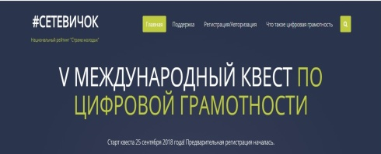
В октябре-декабре 2019 года обучающиеся 8-11 классов приняли участие в квесте по цифровой грамотности среди подростков «Сетевичок», основная цель которого - формирование у школьников России и СНГ компетенций цифрового гражданина для успешной и безопасной жизни и учёбы во Всемирной сети. Квест проводился в режиме онлайн на сайте http://Сетевичок.рф/.
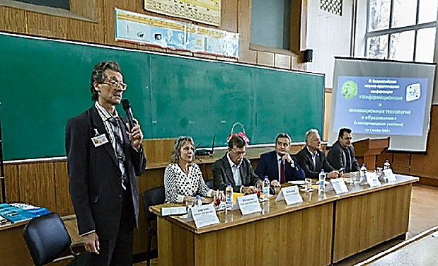
В ноябре 2019 года (02.11.2019) на базе Таганрогского института имени А.П. Чехова (филиал) ФГБОУ ВО «РГЭУ (РИНХ)» состоялась IV Всероссийская научно-практическая конференция «Информационные и инновационные технологии в образовании», участниками которой стали 6 педагогов МОБУ лицея № 33. Педагогические работники лицея не только получили возможность выступить со своими докладами и поделиться своим педагогическим опытом и мастерством с педагогами Ростовской области (Бочарова О.Н., Костикова С.А., Кухаренко С.А., Романова О.В., Мирошниченко С.Н., Пукас Г.Б. в секции «Возможности ИКТ в сопровождении образовательного процесса»), но и приняли участие в форуме «Электронная школа» и встрече с Яковлевым Юрием Борисовичем, руководителем школьного проекта инновационного центра «Сколково», который представил опыт эффективных педагогических практик использования электронной школы «Творческая лаборатория учителя: возможности интернет–сервисов учебного портала ЯКласс», а также посетили мастер-класс от начальника технического обеспечения учебной деятельности ООО « ВОТУМ» Легенина Евгения Викторовича по использованию интерактивной системы VOTUM.

В рамках Всероссийской акции «Час кода» с 11 по 15 декабря 2019 года в параллелях 7-10 классов были проведены уроки «Будущее за программированием», направленные на формирование информационной грамотности, повышение интереса учащихся к изучению программирования – ключевого навыка XXI века, знакомство с работой программиста в рамках профориентационной работы лицея, создание ситуации успеха. Акция была проведена Институтом компьютерных технологий и информационной безопасности (ИКТИБ) ЮФУ по инициативе кафедры математического обеспечения и применения ЭВМ – профильной кафедры университета по подготовке программистов. В качестве учителей-наставников перед лицеистами выступали студенты ИКТИБ, которые были снабжены методическими материалами, программным обеспечением «Кодвардс» и прошли соответствующую подготовку.
В целях популяризация физико-технических и математических наук как фундамента для создания научно-технических прорывов, привлечения внимания к необходимости развития и поддержки математического образования 3 октября 2019 года 29 лицеистов 10 класса «IT-профиля» МОБУ лицея № 33 приняли участие в открытой научно-популярной лекции доктора физико-математических наук, научного руководителя Кавказского математического центра при Адыгейском государственном университете, профессора Алтайского Государственного Университета, ректора Университета Дмитрия Пожарского, ведущего научного сотрудника Центрального Экономико-математического института Российской академии наук, профессора Московского Физико-Технического института Алексея Владимировича Саватеева.
«4 декабря в России отмечается День информатики. Ровно 70 лет назад наши учёные представили первый прототип отечественного компьютера. Сегодня школьники со всех сторон окружены информационными технологиями, и одна из наших задач — помочь применять их безопасно и с пользой, научить понимать алгоритмы, сориентировать их в процессах цифровизации. Уверена, что подобные акции помогают в достижении целей и задач развития информационной грамотности и безопасности», - сказала глава Минпросвещения России об организации акции «Урок цифры».
Урок цифры 2019-2020 - это один из самых полезных проектов. На Уроке Цифры изучается искусственный интеллект и машинное обучение - это действительно интересно. Лицеисты буквально могут изнутри изучить "мозги" искусственного интеллекта, как он работает, как он "думает". Урок Цифры поделен на три части в зависимости от того, в каком классе ученик обучается. Есть три категории сложности: 1-4 класс, 5-8 класс и 9-11 класс.
Всего было проведено 3 урока. Каждый из них был посвящён определённой теме: «Большие данные», «Сети и облачные технологии», «Персональные помощники». Все они были направлены на помощь в развитии цифровых компетенций, знаний и навыков, указанных в направлении «Кадры и образование» в рамках национальной программы «Цифровая экономика Российской Федерации».
Всего в акции от МОБУ лицея № 33 приняли участие 653 лицеиста. По итогам «Урока Цифры» каждый лицеист получил на сайте акции сертификаты о своем участии.
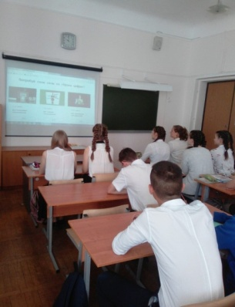 | 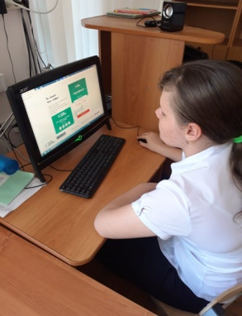 | 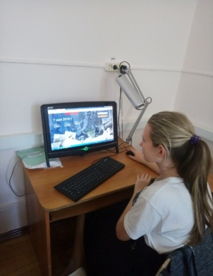

В рамках реализации проекта Министерства информационных технологий и связи Ростовской области «Лицейский космический центр» на базовой геоинформационной платформы КОСМОС 13 ноября 2019 года учитель географии МОБУ лицея № 33 Пукас Галина Борисовна, инженер-программист МОБУ лицея № 33 Садовский Дмитрий Олегович приняли участие в мероприятии, организованном Мининформсвязи Ростовской области и посвящённом Всемирному дню геоинформационных систем. Мероприятие проходило в присутствии губернатора Ростовской области Голубева Василия Юрьевича. Целью его проведения стала популяризация геоинформационных технологий, а также возможности их использования в различных сферах жизни среди широкого круга лиц. Во время встречи был подведён итог работы «Школьных космических центров». Специалист–эксперт сектора геоинформационных систем и развития инфраструктурных проектов управления связи и инфраструктурных проектов министерства информационных технологий и связи Ростовской области Бойко Виктория Васильевна отметила высокий уровень работы МОБУ лицея № 33 в данном направлении.
Также в рамках этого проекта команда обучающихся 9-х классов МОБУ лицея № 33 13 марта 2020 года приняла участие в областной викторине «Геоинформационные технологии» и привезла в копилку достижений лицея достойное II место.
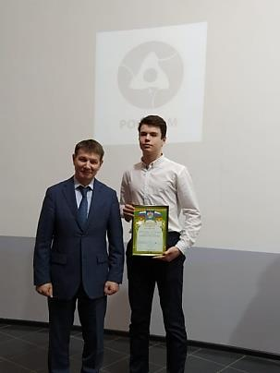
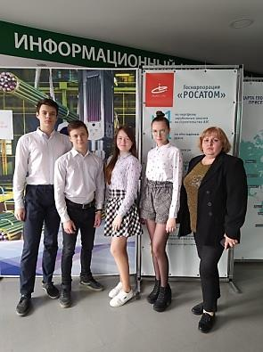
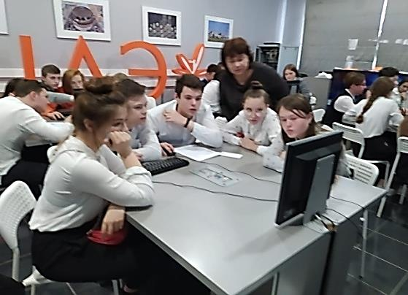

Четвёртый год ведение классных журналов в лицее осуществляется полностью в электронном виде. Педагоги лицея овладели различными сервисами в АИС «Образование. Электронная школа»: заполнение электронного журнала, ведение портфолио обучающихся, введение планирования по учебным предметам, формирование различных форм отчетов. Электронные сервисы позволяют родителям быстро и своевременно получать информацию об успеваемости и посещаемости детей.
Использование информационных и коммуникационных технологий позволяет эффективно организовать работу при проведении мониторинга состояния здоровья и качества обученности обучающихся. Кроме того:
- продолжается апробация форм и методов организации экспериментальной деятельности обучающихся начальных классов с помощью комплекта оборудования SensorLab;
- успешно используется оборудование лингафонной лаборатории «Tecnilab» на уроках иностранных языков;
- продолжается апробация цифрового лабораторного оборудования для кабинетов физики, химии и биологии;
- осуществлен переход к технологичности организации и процедур оценивания качества образования:
- обработка, анализ и хранение результатов осуществляется с помощью программы «Мониторинг»;
- обновлены банк лицейских КИМов для организации и проведения внутренней оценки качества образования по учебным предметам в рамках текущего года и банк лицейских КИМов для организации и проведения внутренней оценки качества образования.
В 2019-2020 учебном году лицей продолжил участие в федеральном инновационном проекте «Механизмы внедрения системно-деятельностного подхода с позиций непрерывности образования (ДО – НОО – ООО)». Учитель начальных классов Емельянова Наталья Леонидовна в этом учебном году участвовала в работе лаборатории № 1 «Методологическая школа». Статус лицея в 2019-2020 учебном году - Региональный информационно-консультационный центр.
С целью развития у учащихся интереса к информатике, выявления детей, одаренных в области использования современных технологий, информационной логики, активизации внеклассной и внешкольной работы по информатике, предоставления участникам возможности альтернативной оценки собственных знаний, умений находить необходимую информацию и производить с ней различные действия (поиск, обработка, хранение, передача, редактирование) 21.11.2019 в лицее проводился Всероссийский конкурс «КИТ – компьютеры, информатика, технологии» для обучающихся 2-11 классов.
Конкурс проводился по отдельным вариантам заданий для 6-ти возрастных групп участников (I группа – обучающиеся 2-3 классов, II группа – обучающиеся 4 классов, III группа – обучающиеся 5-6 классов, IV группа – обучающиеся 7-8 классов, V группа – обучающиеся 9 классов, VI группа – обучающиеся 10-11 классов). На каждый вопрос участник выбирал 1 из 4-х предложенных вариантов ответов.
В данном конкурсе приняли участие 156 обучающихся лицея. Из них: в I группе – 83 обучающихся, во II группе –48 обучающихся, в III группе – 18 обучающихся, в IV группе – 1 обучающийся, в V группе – 4 обучающихся, в VI группе –6 обучающихся.
По итогам конкурса: Белогубова Ирина, 6г класс, категория 10-11 место по г. Таганрогу, 1 место по МОБУ лицею № 33, учитель информатики Кочергина И.И. (диплом победителя, I место); Монченко Алина, 2г класс, категория 10-15 место по г. Таганрогу, 1 место по МОБУ лицею № 33, учитель начальных классов Потураева Л.Н. (диплом победителя, I место); Поляков Савелий, 4б класс, категория 10-15 место по г. Таганрогу, 1-2 место по МОБУ лицею № 33, учитель начальных классов Кабицкая А.Г. (диплом победителя, I место); Халилов Тунар, 4г класс, категория 10-15 место по г. Таганрогу, 1-2 место по МОБУ лицею № 33, учитель начальных классов Батищева А.П. (диплом победителя, I место).
С целью развития у учащихся интереса к математической науке, выявления детей, одаренных в области естественных наук, активизации внеклассной и внешкольной работы по математике, предоставления участникам возможности альтернативной оценки собственных знаний, умений находить необходимую информацию и работать с ней в январе 2020 года в лицее проводилось международное тестирование «Кенгуру – выпускникам 2020» для обучающихся 4, 9, 11 классов.
Конкурс «Кенгуру – выпускникам 2020» проводился по отдельным вариантам заданий для 3-х возрастных групп участников. На каждый вопрос участник выбирал 1 из 4-х предложенных вариантов ответов.
В данном конкурсе приняли участие 108 обучающийся лицея. Из них: 86 обучающихся 4-х классов; 14 обучающихся 9-х классов; 8 обучающихся – 11 класса.
По итогам конкурса наилучший результат показали: Пацель Максим, 4а класс, уровень сформированности УУД – 96%; Орлова Марина, 4а класс, уровень сформированности УУД – 88%; Шаравина Елизавета, 4а класс, уровень сформированности УУД – 85%; Пляс Вероника, 4а класс, уровень сформированности УУД – 84%; Приходько Мария, 4а класс, уровень сформированности УУД – 82% (учитель начальных классов Войтенко С.А.); Мартынов Николай, 4а класс, уровень сформированности УУД – 78%; Мазанова Амина, 4а класс, уровень сформированности УУД – 77%; Карсаев Иван, 4б класс, уровень сформированности УУД – 85%; Дегтярёва Варвара, 4б класс, уровень сформированности УУД – 82%; Боднар Дмитрий, 4г класс, уровень сформированности УУД – 80%; Халилов Тунар, 4г класс, уровень сформированности УУД – 76%; Приходько Алёна, 9а класс, уровень сформированности УУД – 77%; Курта Матвей, 9а класс, уровень сформированности УУД – 77%; Филин Денис, 11а класс, уровень сформированности УУД – 100%; Курбатова Карина, 11а класс, уровень сформированности УУД – 100%; Барзыкин Андрей, 11а класс, уровень сформированности УУД – 86%.

Взаимосвязь информационных и педагогических технологий
Новые условия предполагают значительную индивидуализацию образовательного процесса при активной позиции личности обучающегося. Опыт использования электронных образовательных ресурсов педагогическими работниками лицея подтверждает, что информационно-коммуникационные технологии и интерактивные средства обучения играют большую роль в образовательном процессе, так как являются средствами поддержки образовательных технологий. Эффективное применение новых педагогических технологий и информационных способствует развитию личности обучающихся, формированию информационной культуры, предоставляет уникальную возможность для организации самостоятельной творческой и экспериментально-исследовательской деятельности обучающихся, а также способствует обеспечению мотивов познавательной деятельности, повышению эффективности и качества обучения.
Педагогами лицея ведется систематическая работа по совершенствованию каталога программных продуктов, используемых в образовательном процессе, по составлению аннотации с примерами использования.
Важную роль в формировании информационной культуры обучающихся играет сайт лицея. Структура сайта лицея полностью соответствует требованиям к структуре официального сайта образовательной организации в информационно-телекоммуникационной сети «Интернет» и формату представления на нем информации, утвержденным Министерством образования и науки Российской Федерации. Доступ к разделам, подразделам сайта осуществляется с главной (основной) страницы, которая состоит из 16 разделов: «Главная», «Новости», «Дистанционное обучение», «Документы в сфере противодействия коронавирусной инфекции», «Сведения об образовательной организации», «О лицее», «Инновационная деятельность», «Электронные сервисы», «ГИА. Внутренняя оценка качества», «Всероссийские проверочные работы», «Уполномоченный по правам ребенка», «Страница психолога», «Политика в отношении обработки персональных данных», «Библиотека», «Профсоюз», «Карта сайта», «Обратная связь». Навигация осуществляется с помощью карты сайта. С 2015 года на главной странице сайта размещена версия для слабовидящих.
На главной странице сайта лицея размещены 7 дополнительных меню: «Электронные сервисы», «Электронный дневник», «Лето 2020», «Будущим первоклассникам», «Родителям», «Будущим десятиклассникам», «Горячая линия»; еженедельно обновляющееся слайд-шоу лицейских мероприятий.
Сайт используется для представления лицея в Интернет-сообществе, осуществления открытости и доступности лицейского образования. Сайт находится в режиме постоянного функционирования. Обновление проводится систематически. Сайт ведется силами сотрудников информационно-аналитического центра и обучающимися профильных классов. На страницах сайта представлены документы, регламентирующие деятельность лицея, информационные и аналитические материалы, публичный доклад.

Характеристика системы оценки качества образования
Совершенствование управления качеством образования осуществляется через сохранение и развитие технологичности организации и процедур оценивания качества образования. Оценка профессиональной компетентности педагогических работников и руководителей по достижению качественных результатов обучения осуществляется на основе модели мониторинга качества образования, действующей в лицее.
Модель оценки качества образования лицея состоит из 5-ти основных блоков: внутренней оценки качества образования; педагогического мониторинга; блока индивидуальных достижений обучающихся: «Портфолио ученика»; рейтинговой системы оценки достижений обучающихся 9-х предпрофильных классов; индивидуальных достижений учителя «Портфолио учителя».
Данная модель обеспечивает возможность отслеживать динамику формирования и развития знаний, умений и навыков обучающихся, индивидуальных достижений обучающихся и педагогических работников лицея и является основой для организации контроля образовательной деятельности, его системного анализа, корректировки и прогнозирования его совершенствования.
Педагогические работники осуществляют педагогический мониторинг в соответствии с утвержденной рабочей программой по предмету.
Контроль уровня усвоения учебного материала осуществляется с помощью современных контрольно-измерительных материалов. Обработка результатов контрольных работ осуществляется программой «Мониторинг качества образования», которая отвечает как общим требованиям, так и специфике лицея. Качество усвоения учебного материала определяется по результатам внутренней оценки качества образования, которая представлена 2 видами: внутренняя оценка качества общего образования в рамках учебного года, внутренняя оценка качества общего образования по итогам учебного года.

В соответствии с годовым планом-графиком внутренней оценки качества общего образования на 2019-2020 учебный год проведена внутренняя оценка качества общего образования по следующим предметам: во 2-10 классах русский язык, математика, литературное чтение, информатика и ИКТ, физика, химия, биология, английский язык, история, обществознание, география.
Цели контроля и анализа заключались в том, чтобы:
- определить и оценить уровень и качество обученности по предметам во 2-11 классах;
- диагностировать и оценить уровень усвоения программного материала по предметам.
При проведении внутренней оценки качества общего образования были использованы следующие методы:
- наблюдение за уровнем самостоятельности обучающихся в период контрольной работы;
- проверка и оценивание работ обучающихся.
Использовались разнообразные формы контроля:
- комбинированные контрольные работы;
- проверочные работы по типу ВПР;
- проверочные работы по типу ОГЭ;
проверочные работы по типу ЕГЭ.

Результаты внутренней оценки качества общего образования по итогам 2019-2020 учебного года

Начальное общее образование
Русский язык
13 классов продемонстрировали высокое качество обученности: 2а,2б,2в,2г,2д,3а,3б,3в,3г,4а,4б,4в,4г. 11 классов - 100% уровень обученности и высокое качество обученности:
Класс | Качество обученности | Учитель
2а | 100% | М.Г. Хатрова
2в | 96% | А.Г. Кабицкая
2г | 96% | Л.Н. Потураева
2б | 93% | Н.В. Безуглова
3г | 93% | С.А. Войтенко
2д | 85% | Л.Н. Быстрова
4б | 85% | А.Г. Кабицкая
4а | 84% | С.А. Войтенко
4в | 71% | Н.Б. Прокопенко
3а | 69% | Н.А. Пчелкина
4г | 68% | А.П. Батищева

Математика
13 классов продемонстрировали высокое качество обученности: 2а,2б,2в,2г,2д,3а,3б,3в,3г,4а,4б,4в,4г. 11 классов - 100% уровень обученности и высокое качество обученности:
Класс | Качество обученности | Учитель
2а | 100% | М.Г. Хартова
2б | 100% | Н.В. Безуглова
3г | 97% | С.А. Войтенко
2г | 96% | Л.Н. Потураева
4а | 94% | С.А. Войтенко
2в | 96% | А.Г. Кабицкая
2в | 89% | А.Г. Кабицкая
3а | 81% | Н.А. Пчелкина
2д | 78% | Л.Н. Быстрова
4в | 75% | Н.Б.Прокопенко
4г | 75% | А.П. Батищева

Основное общее и среднее общее образование
Русский язык
14 классов продемонстрировали высокое качество обученности: 5а,5б,5в,5г,5д,6а,6в,6г,7а,7в,8а,8б,9а,11б.
100% уровень обученности и высокое качество обученности:
Класс | Качество обученности | Учитель
5г | 100% | В.В. Кухаренко
8а | 97% | О.В. Романова
9а | 90% | С.А. Атепина
6г | 90% | В.В. Кухаренко
5в | 89% | О.В. Мирошниченко
11а | 88% | О.В. Романова
7в | 87% | Н.Н. Олейникова
5а | 86% | О.В. Мирошниченко
6в | 86% | О.В. Романова
7а | 76% | С.А. Атепина
11б | 67% | В.В. Кухаренко

Математика. Алгебра
17 классов продемонстрировали высокое качество обученности: 5а,5б,5в,5г,5д,6а,6б,6в,6г,7а,7в, 8а,в (информационно-технологическое направление), 8б, 9а,9б,г (информационно-математическое направление),9в,10а. 5 классов - 100% уровень обученности и высокое качество обученности:
Класс | Качество обученности | Учитель
6г | 97% | Е.Г. Никитина
5в | 86% | Л.Л. Седуш
7в | 71% | Е.Г. Никитина
8б | 68% | Д.А. Монченко
10а | 66% | Л.Л. Седуш

Информатика и ИКТ
17 групп продемонстрировали высокое качество обученности: 6а,6б,6в,6г,7а,7б,7в,7г,8а,в (информационно-математическое направление), 8а,в (информационно-математическое направление), 8б,8в,9а,9б,9в,10а. Наилучшие показатели качества обученности и 100% уровень обученности:
Класс | Качество обученности | Учитель
9а | 100% | В.Г. Донченко
10а | 94% | Г.А. Ересько-Гелеверя
6г | 94% | И.И. Кочергина
9б,г | 91% | Е.П. Ростова
6а | 89% | И.И. Кочергина
6в | 83% | И.И. Кочергина
7в | 73% | В.В. Денежкина
6б | 79% | И.И. Кочергина
7а | 71% | И.И. Кочергина
7г | 71% | В.Г. Донченко
9а | 71% | Е.П. Ростова
7в | 69% | В.Г. Донченко

Иностранный язык (английский)
Самые высокие показатели качества обученности и 100% уровень обученности по английскому языку продемонстрировали классы:
Класс | Качество обученности | Учитель
6г | 100% | Т.В. Ромахина
9а | 94% | Т.В. Ромахина
8а | 94% | Т.Е. Тарисова
10а | 92% | И.В. Боровкова
10а | 92% | Т.В. Ромахина
5г | 92% | Т.В. Ромахина
7а | 88% | И.В. Боровкова
7в | 87% | Т.В. Ромахина
11а | 84% | И.В. Боровкова
11б | 83% | Т.Е. Тарисова
6в | 79% | И.В. Боровкова
5в | 78% | Т.Е. Тарисова

Биология
19 классов продемонстрировали высокое качество обученности: 5а,5б,5в,5г,5д,6а,6б,6в,6г,7а,7б,7в,7г,8а,8б,8в,9а,9б,9в. 7 классов - 100% уровень обученности и высокое качество обученности:
Класс | Качество обученности | Учитель
5г | 100% | О.Н. Бочарова
6г | 100% | О.С. Аванесян
9а | 97% | О.Н. Бочарова
6в | 93% | О.С. Аванесян
7в | 74% | О.Н. Бочарова
5в | 69% | О.С. Аванесян
5д | 69% | О.С. Аванесян

Физика
11 классов продемонстрировали высокое качество обученности: 7а,7в,7г, 8а,8в,9а,9б,9в,9г,10а,10б. Самые высокие показатели качества обученности по физике:
Класс | Качество обученности | Учитель
7а | 97% | О.В. Задависвичко
9а | 97% | Г.А. Ересько-Гелеверя
7в | 87% | О.В. Задависвичко
8а | 84% | О.В. Задависвичко
10а | 83% | О.В. Задависвичко

Химия
4 класса продемонстрировали высокое качество обученности и высокий уровень обученности:
Класс | Качество обученности | Учитель
9а | 93% | О.Н. Бочарова
10а | 81% | Т.Г. Еретенко
8а | 85% | О.Н. Бочарова
8в | 55% | О.Н. Бочарова

История
7 классов продемонстрировали 100% уровень обученности и высокое качество обученности:
Класс | Качество обученности | Учитель
9а | 97% | С.Н.Мирошниченко
9б | 96% | С.Н.Мирошниченко
9г | 90% | С.Н.Мирошниченко
5в | 89% | Л.И. Кравченко
10б | 88% | С.А. Костикова
5а | 71% | Л.И. Кравченко
5д | 71% | Л.И. Кравченко
5б | 69% | Л.И. Кравченко

Обществознание
5 классов продемонстрировали 100% уровень обученности и высокое качество обученности:
Класс | Качество обученности | Учитель
11б | 100% | С.А. Костикова
9а | 93% | С.А. Костикова
10а | 93% | С.А. Костикова
10б | 92% | С.А. Костикова
9г | 82% | С.А. Костикова

География
20 классов продемонстрировали 100% уровень обученности и высокое качество обученности: 5а,5б,5в,5г,5д,6а,6б,6в,6г,7а,7б,7в,7г,8а,8б,8в,9а,9б,9в,9г. Самые высокие показатели качества обученности по географии:
Класс | Качество обученности | Учитель
5г | 100% | Г.Б. Пукас
6г | 100% | Г.Б. Пукас
7в | 97% | Г.Б. Пукас
9а | 97% | Г.Б. Пукас
6а | 96% | Г.Б. Пукас
8а | 94% | Г.Б. Пукас
7а | 93% | Г.Б. Пукас

По результатам внутренней оценки качества общего образования продемонстрировали 100% уровень обученности и высокое качество обученности по всем контролируемым предметам 2а, 2б, 2в, 2г, 2д, 3а, 3б, 3в, 3г, 4а, 4б, 4в, 4г, 5в, 5г, 6в,6г,7в, 9а,10а,11б классы.

Характеристика внеклассной, внеурочной деятельности
Ведущая педагогическая идея гуманистической воспитательной системы лицея – ориентация на личность человека, на развитие его способностей, на создание условий для саморазвития, самореализации.
Одной из главных целей работы педагогического коллектива лицея в 2019-2020 учебном году было создание условий для формирования общей культуры личности обучающихся на основе усвоения обязательного минимума содержания общеобразовательных программ, их адаптации к жизни в обществе, создание основы для осознанного выбора и последующего освоения профессиональных образовательных программ, воспитание гражданственности, трудолюбия, уважения к правам и свободам человека, любви к окружающей природе, Родине, семье, формирование здорового образа жизни.
Актуальными задачами воспитательной деятельности в лицее являются:
1. Обеспечение условий для развития личности, самореализации интеллектуальных и творческих способностей обучающихся.
2. Создание развивающей среды в учебно-познавательной деятельности, способствующей самоутверждению личности в разных сферах деятельности: науке, культуре и искусстве, спорте.
3. Воспитание самостоятельности и инициативности, приучение к различным видам общественной деятельности.
4. Формирование правовой культуры, воспитание уважения к закону, к правам и законным интересам каждой личности.
5. Работа, направленная на сохранение и укрепление здоровья обучающихся, привитие им навыков здорового образа жизни, на профилактику правонарушений, преступлений несовершеннолетними.
6. Поддержание и укрепление лицейских традиций.
7. Повышение уровня профессиональной культуры и педагогического мастерства учителя для сохранения стабильно положительных результатов в обучении и воспитании обучающихся.
8. Развитие форм профилактической работы с семьями и детьми, находящимися в трудной жизненной ситуации.
9. Создание условий для активного и полезного взаимодействия лицея и семьи по вопросам воспитания обучающихся.
В воспитательной работе лицея сформирована система социально-значимых традиций, определены 10 приоритетных направлений деятельности: духовно-нравственное, гражданско-патриотическое, учебно-познавательное, физкультурно-спортивное, художественно-эстетическое, экологическое, трудовое, сотрудничество с родителями, профилактическая деятельность с детьми «группы риска», дополнительное образование.
Главный принцип организации системы дополнительного образования – личностно-ориентированный подход.
СЕКЦИИ
Баскетбол (девочки, девушки) |  |  | Спортивные подвижные игры
Баскетбол (мальчики, юноши) |  |  | Эстетическая гимнастика
КРУЖКИ
Литературно-театральный «Путь к успеху»
ОБЪЕДИНЕНИЯ ПО ИНТЕРЕСАМ
Юные патриоты | ЮДПД | Сирена |  | Школа безопасности |  | РДШ | Юнармия
НАУЧНЫЕ ОБЩЕСТВА
Эрудит |  |  |  |  | Лидер

Пространство дополнительного образования лицея расширено за счет эффективного сотрудничества с муниципальными учреждениями дополнительного образования детей: библиотекой им. И.Д. Василенко, Таганрогским институтом имени А.П. Чехова ФГБОУ ВПО «РГЭУ (РИНХ)», ФГБУ ВПО «Ростовский государственный экономический университет» (РИНХ).
Сотрудничество с социальными партнерами позволяет сделать лицей более открытым для общественности города, создает условия для предоставления обучающимся широкого спектра услуг дополнительного образования и организации их внеурочной деятельности, профилактики нарушений, пропаганды здорового образа жизни, общекультурных и общечеловеческих ценностей.
Дополнительные образовательные услуги

Виды  дополнительных образовательных услуг | Количество охваченных детей
 | 2017-2018 | 2018-2019 | 2019-2020
Дополнительная образовательная программа «Адаптация детей к условиям школьной жизни» | 82 | 104 | 98
Дополнительная образовательная программа «Алгебра плюс» | 91 | 37 | 10
Дополнительная образовательная программа «Русский плюс» | 110 | 52 | 47
Дополнительная образовательная программа «Химия вокруг нас» | 11 | 17 | -
Дополнительная образовательная программа эколого-биологической направленности | 9 | 16 | -
Дополнительная образовательная программа «Я познаю мир» | 59 | 53 | 67
Дополнительная образовательная программа «Мир информатики» | - | - | 11
Дополнительная образовательная программа физкультурно-спортивной направленности | - | 39 | 22

Пространство дополнительного образования лицея
МБУ ДО
«Центр внешкольной работы»
Школа
Ригерта
Бассейны:
«Садко», «Дельфин»,
«Прибой»

Культурно- развлекательный комплекс «Олимп»

Детская библиотека
им. И.Д. Василенко
МАУ
«Городской дом культуры»

Театр
им. А.П. Чехова,
Молодежный театр
Н. Малыгиной

МОБУ лицей №33

МОБУ ДОД
«Станция юных техников №2

Экскурсионное турагентство:
«Спутник Юг»

МОБУ ДОД
«Детская юношеская спортивная школа» №2,№3

Таганрогский институт имени А.П. Чехова ФГБОУ ВПО «РГЭУ (РИНХ)», факультет информатики и менеджмента
Спорткомплексы:
«Металлург»,
«Красный Котельщик»,
«Красный гидропресс»

МБУ ДО ЦТТ
«Станция детского
(юношеского) технического творчества «МАК»

«МАК»

Характеристика воспитательной системы
В основе воспитательной работы лицея лежат 3 главных принципа: совместная деятельность детей и взрослых, участие каждого лицеиста в общей системе УВП, коллективные творческие дела.
Содержание воспитательной работы в минувшем учебном году определялось следующими видами деятельности:
- интеллектуально-познавательной, расширяющей кругозор, любознательность школьников, и формирующей потребность в образовании, интеллектуальном развитии;
- гражданско-патриотической, формирующей у обучающихся определенные социально значимые качества личности, взгляды: это целенаправленная деятельность, призванная формировать ценностные ориентиры, подразумевающие ответственность за судьбу своей Родины, сопричастность с её судьбой;
- художественно-эстетической, развивающей эстетические наклонности, потребность в прекрасном;
- спортивно-оздоровительной, способствующей здоровому образу жизни;
- профилактической, способствующей изучению законодательства РФ, неприятию вредных привычек, а также формированию устойчивых знаний ПДД;
- общественно-полезной, формирующей активную гражданскую позицию обучающихся;
-просветительской, способствующей обогащению педагогическими знаниями родителей (законных представителей);
- деятельность по развитию самоуправления.

Гражданско-патриотическое воспитание
Гражданско-патриотическое воспитание - одно из основных направлений воспитательной работы лицея, целью которой является формирование гражданско-патриотического сознания, развития чувства сопричастности судьбам Отечества, сохранение и развитие чувства гордости за свою Родину. В течение года педагогическим коллективом была проделана большая работа в этом направлении. Проведены тематические классные часы: «Моя Россия - моя страна», «История общероссийского праздника «День согласия и примирения», участие во Всероссийской акции «Мы - граждане России!»; к международному дню толерантности проведены классные часы: «Учимся быть терпимыми», «Что значит уважать другого?», «Движение к взаимопониманию», «О неформальных подростковых объединениях экстремистского направления», тематические классные часы, посвященные 26-й годовщине Конституции РФ: «Закон обо мне, я о законе»; «Права и обязанности: две стороны медали»; «Конституция – основные права и обязанности», «Твои права и обязанности», «Свобода и необходимость в современном обществе». Мероприятия в рамках Дня солидарности в борьбе с терроризмом: демонстрации документальных фильмов, видеороликов, посвященных борьбе с терроризмом; выставки рисунков «Я рисую мир», «Наша безопасность в наших руках»; показ презентации «Мы против террора!»; выставка плакатов «Терроризму -нет!», мультимедийный урок «Антитеррор. Безопасность для детей», урок-диспут «Остановим терроризм».
Военно-патриотическое воспитание охватывает весь образовательный процесс, проходит через все его структуры, интегрируя учебные занятия и внеурочную жизнь обучающихся. В лицее проведён цикл мероприятий военно-патриотической направленности.
Неделя Воинской Славы:
- 3 декабря - День Неизвестного Солдата;
- 5 декабря - День начала контрнаступления советских войск против немецко-фашистских захватчиков в битве под Москвой;
- 9 декабря - День Героев Отечества.
К этим знаменательным датам в 5-11 классах проведены: урок мужества «Отчизны верные сыны», выставка рисунков «Наши защитники»; беседа: «День начала контрнаступления советских войск против немецко-фашистских войск в битве под Москвой (1941 год)»; урок мужества «Отчизны верные сыны», уроки-памяти «Помнить всегда», посвященные дню разгрома советскими войсками немецко-фашистских войск в Сталинградской битве; День памяти о россиянах, исполнявших служебный долг за пределами Отечества. К этой дате в классах проведены классные часы: «Жить - Родине служить», «Воины-интернационалисты», «Подвиг воинов - интернационалистов в Афганистане».
Традиционно ко Дню защитника Отечества в лицее стартовала неделя Российского солдата «Святое дело – Родине служить». В ходе недели проведены следующие мероприятия: благотворительная акция «Подарок солдату»; классные часы «Будем в армии служить?», «Герои живут среди нас», «Слава армии родной», «Солдат Российской армии», «Блокадный хлеб», конкурсно–развлекательные программы «Армейский калейдоскоп», «Наши парни бравые», «А ну-ка, мальчики», «Защитники Отечества», «Мальчишки, вперёд», «Служить Отечеству», литературная гостиная «Они сражались за Родину», интеллектуальные игры «Есть такая профессия - Родину защищать», «Я - России гражданин».
Этот год для нашей страны - юбилейный. Мы отмечаем 75-летие Великой Победы. В январе был дан старт акции «Мы вас никогда не забудем!» в рамках социального проекта «Мы знаем, помним, гордимся» к 75-годовщине Победы в Великой Отечественной войне.
Подготовка к этому событию в лицее началась заранее. С 24 апреля в лицее дан старт Вахте Памяти «Помнить, чтобы жизнь продолжалась» с участием обучающихся в социальных флешмобах. На сайте МОБУ лицея №33 проходила демонстрация видеороликов «О великой Победе рассказывают дети лицея», в которых ребята рассказывали стихи о подвигах простых русских людей: стариков, женщин, детей. В флешмобе «Я помню! Я горжусь!» обучающиеся говорили о том, что необходимо помнить и чтить героев Великой Отечественной войны. Онлайн акция «Георгиевская ленточка» - дань уважения ветеранам, дань памяти павшим на поле боя. Участвуя в акции «Письмо Победы», ребята постарались передать Великое Спасибо, сердечную благодарность от нынешнего молодого поколения всем фронтовикам, защитившим нашу Родину от фашистов; совместное исполнение обучающимися песни «Казаки в Берлине» - выражение значимости казачьих войск в Победе над захватчиками. Акцией «Поём песни Победы» лицеисты смогли мысленно вернуть старшее поколение к тому далекому весеннему дню 1945 года; онлайн акцией «Бессмертный полк» обучающиеся почтили память своих предков, участников Вов. Участвуя в акции «Свеча Памяти», лицеисты выразили общую скорбь всего народа и поблагодарили всех героев за Победу над фашизмом. Активное участие ребята приняли во Всероссийской акции « Блокадный хлеб».
Лицеисты стали активными участниками городских виртуальных флешмобов «Читаем стихи о войне», конкурса детского рисунка «Поклонимся великим тем годам», фестиваля вокально-хоровой музыки «И помнит мир спасенный», областного конкурса рассказов о войне «Тюльпаны Победы».
На протяжении многих лет обучающиеся лицея являются участниками городского клуба «Патриот». В этом году обучающиеся 5а, 5б, 5в, 5г, 5д, 6б, 6в, 6г классов участвовали в различных мероприятиях этого клуба: 6б,6в,6г классы в познавательной программе «По дорогам городов-героев, торжественном старте-посвящении «Мы вместе», тематической программе «Здоровому всё – здорово!», 5г класс - в тематической программе «В объективе -Мама», 5-е классы - в торжественном старте-посвящении «Россия начинается с тебя», в тематической программе «Здоровая нация - сильная Россия», в благотворительной акции «Ребята - зверятам», в тематической программе «Любимый Чехов», 5-6 классы в городском смотре строя и песни «Идёт солдат по городу».
В качестве ресурсов воспитания человека, патриотических и гражданских качеств личности ребенка в лицее широко используются возможности краеведения, культурно-исторических и духовных традиций города, области, страны.
Наименование | Классы
Библиотека им. Василенко | 2г,3а,3в,3г,4а,
Ростовский цирк | 1д,4в
г. Ростов-на Дону. Музей шоколада | 2а,2в,7а,9б,9г,10б
г. Азов | 3а,3г,5а,5б,5г,5д,6г,7в,8в
г. Новочеркасск | 6а,6б,7г
х. Старая станица Каменский район (парк Лого) | 3г,4а
Кинотеатр «Арбуз» | 2а,3б,3г,4а,4в,4г,5г
Театр им. А.П. Чехова | 2б,3г,4а
Ростов-на Дону, познавательно-развлекательный музей чудес «Джоуль парк» | 4в,4г,5г
Неклиновская летная школа | 3г,4а
Музей истории, археологии и палеонтологии

Духовно - нравственное воспитание
Главная задача духовно-нравственного воспитания – это наполнить работу обучающихся интересной, разнообразной творческой деятельностью, развивающей индивидуальные качества личности. Главный результат данной задачи заключается в развитии нравственной ответственности личности, готовности к самореализации, саморазвитию и нравственному совершенствованию. Работа по духовно-нравственному воспитанию проводилась в соответствии с общешкольным планом внеклассной работы, планами классных руководителей.
Традиционно проведены мероприятия ко Дню пожилого человека «Старикам везде у нас почёт», конкурс сочинений ко Дню пожилого человека «Еще раз о своей бабушке»; работа творческой мастерской по изготовлению поздравительных открыток «Мои любимые», посвященная Дню пожилого человека; праздники, посвященные Международному Дню матери «Тепло сердец для милых мам», «Посвящение в лицеисты» для обучающихся 1-х, 8-х классов, «Посвящение в пятиклассники», конкурсно-развлекательные мероприятия «Красавицу осень, в гости просим!»,цикл мероприятий, посвященных Международному дню толерантности «Будущее человечества – в единстве», интерактивный урок доброты «Торопись творить добро», акция ««Новый год у ворот!», праздник «Масленица на Руси», Гагаринский урок «Космос - это мы».
Лицеисты ежегодно являются участниками Дня инвалидов. Проведены классные часы «Чужой боли не бывает!», «Люди вокруг нас», «Дарите людям доброту».
В этом году обучающиеся лицея стали участниками Международного дня добровольства: акции «День доброй воли», просмотра фильма «Волонтеры будущего», интерактивного урока доброты «Торопись творить добро», мультимедийного урок доброты «Добро среди нас».
К Чеховским дням проведен ряд мероприятий: интеллектуальная программа «Эпоха Антоши Чехонте» (4-е классы), интерактивная экскурсия «Путешествие по городу А.П. Чехова» (5-е классы).
В течение года обучающиеся лицея активно посещали музеи, театр «Таганрогского ордена «ЗНАК ПОЧЕТА» им. А.П. Чехова», выставки города.
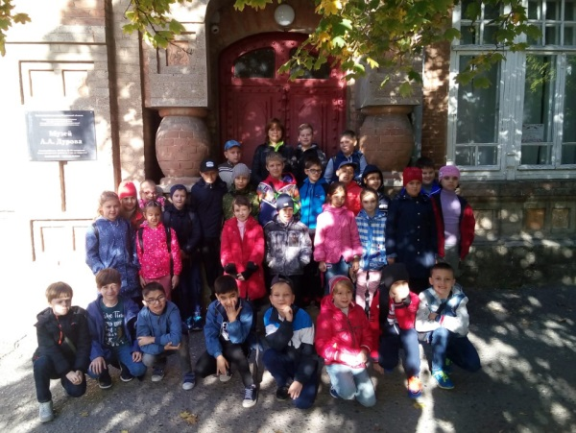 | 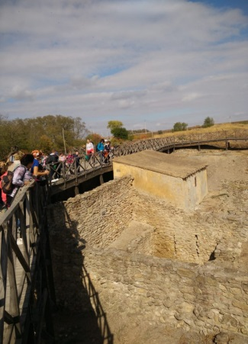 | 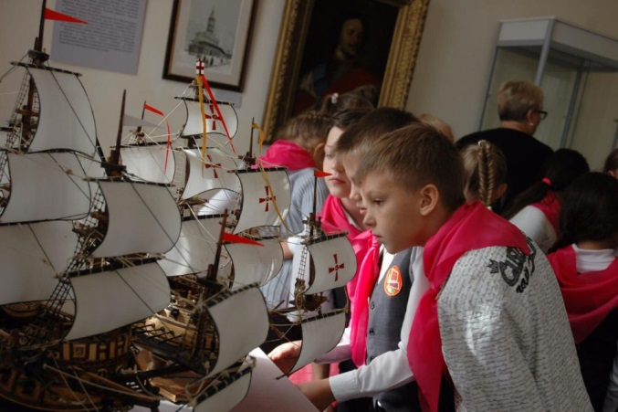

Большую роль в духовном формировании личности обучающихся, развитии их творческих задатков, способностей, дарований и талантов играют традиции лицея. Они являются стержнем воспитательной работы, наполняя ее интересной, содержательной деятельностью.
Традиции лицея
№ | Наименование | Название
 | Сборы |  | Организационный сбор «Лето жаркое, прощай, лицей, нас встречай»
 |  |  | «Допризывник – будущий защитник Отечества»
 | Праздники |  | «Малые Олимпийские игры»
 |  |  | «Лицейские Олимпийские игры»
 |  |  | «Спешим поздравить Вас, учителя»
 |  |  | «Посвящение в лицеисты»
 |  |  | «Посвящение в пятиклассники»
 |  |  | «Посвящение в старшеклассники»
 |  |  | «Посвящение в пешеходы»
 |  |  | «Красавица осень, в гости просим»
 |  |  | «Новогодний серпантин»
 |  |  | «Вперёд, юнармейцы!»
 |  |  | Праздник Детства
 |  |  | «До свидания, 4-й класс»
 |  |  | «Первый аттестат»
 | Фестиваль |  | «Нас объединил Тихий Дон»
 | Линейки |  | «Ко Дню освобождения г. Таганрога посвящается!»
 |  |  | «Первый звонок»
 |  |  | «Последний звонок»
 |  |  | «Здравствуй, Новый год!»
 |  |  | «Есть память, которой не будет конца»
 | Конференции |  | Общелицейская родительская конференция
 |  |  | Научно-практическая конференция научного общества лицея «Лидер»
 | Акции |  | «Чистый двор»
 |  |  | «Чистый город – чистый лицей»
 |  |  | «Наш двор сделаем чище весной»
 |  |  | «Лицей – территория добра»
 |  |  | «День Древонасаждения»
 |  |  | «Приведи в порядок класс»
 |  |  | «Вальс Победы»
 |  |  | «Георгиевская ленточка»
 |  |  | Дарите книги с любовью
 | КТД |  | Ко дню Матери «Нет ничего превыше слова Мама!»
 |  |  | «Прекрасной половине посвящается»
 |  |  | «Как на масленой неделе из печи блины летели»
 | Вахты |  | КТД Вахта памяти «Помнить, чтобы жизнь продолжалась»
 | Вечера |  | Выпускной вечер «Вечер прощальный – бал выпускной»
 |  |  | Вечер встреч «И снова мы вместе»
 | Дни |  | День народного единства
 |  |  | Лицей в музее

Трудовое воспитание
Основополагающей идеей этого направления является совместный, созидательный, творческий, социально-значимый труд. В лицее проведены акции «Мой чистый двор», «Чистый лицей», весенняя акция «Сделаем территорию лицея чистой», акция «День Древонасаждения». Помимо развития системы лицейского ученического самоуправления ведется целенаправленная работа по приобщению обучающихся к миру профессий и профессиональному самоопределению.
Профориентационная работа в лицее является одним из направлений образовательного процесса лицея, целью которой является следующее:
- оказание профориентационной поддержки обучающимся в процессе выбора профиля обучения и сферы будущей профессиональной деятельности;
- выработка у лицеистов сознательного отношения к труду, профессиональное самоопределение в условиях свободы выбора сферы деятельности в соответствии со своими возможностями, способностями и с учетом требований рынка труда.
Профориентационная работа в 2019-2020 учебном году осуществлялась по трем аспектам деятельности:
- Внутрилицейская работа с обучающимися.
- Совместная работа лицея и ССУЗ города по усилению сотрудничества в работе с выпускниками 9-х классов.
- Работа с родителями обучающихся, ориентированная на качественную подготовку выпускников к прохождению государственной итоговой аттестации и успешном определении дальнейшего образовательного маршрута детей.
В рамках первого направления деятельности в ноябре-декабре 2019 года классными руководителями обучающихся 9-х классов проводилась разъяснительная работа о правильном выборе профессии, их востребованности на рынке труда, о приоритете рабочих специальностей в сравнении с популярными специальностями. В октябре состоялись классные часы «Мой жизненный выбор – успех».
Мероприятия по третьему направлению профориентационной работы, т. е. работы с родителями, проводятся в соответствии с утвержденным лицейским планом на 2019-2020 учебный год. В январе 2020 года состоялось общелицейское родительское собрание «Особенности государственной итоговой аттестации в 2020 году. Изменения в Порядке проведения ГИА по образовательным программам ООО. Основной государственный экзамен» с рассмотрением следующих вопросов:
- Нормативно-правовые документы, регламентирующие проведение ОГЭ.
- Особенности государственной итоговой аттестации в 2020 году. Основной государственный экзамен.
- Проведение государственной итоговой аттестации по образовательным программам основного общего образования по математике и русскому языку в форме государственного выпускного экзамена.
Педагогом-психологом Жиглатой Л.Н. проведены часы общения «Психологическая готовность к сдаче ГИА» (9-е, 11-е классы).
Профориентационная работа в данном направлении помогает обучающимся определиться в профессиональном становлении и жизненном самоопределении и представляет собой систему мер, направленных на оказание помощи в выборе профессии. В этом направлении работы традиционно классными руководителями проводятся классные часы «Профессии наших родителей», «Кем работают наши родители?» (1-4кл.); «Слагаемые выбора профессии» (6-8 кл.), «Сто дорог – одна твоя» (9,11 кл.), выставка рисунков «Моя будущая профессия», «Как претворить мечты в реальность» (10-11кл.), «Легко ли быть молодым», «К чему люди стремятся в жизни» (9-11кл.); экскурсии в ПАО «ТАГМЕТ» в рамках профориентационного проекта «Точка опоры». Лицеисты участвуют в Областном дне профессий, посещают Таганрогский техникум сервиса и жилищно-коммунального хозяйства, уроки профессионального самоопределения на базе Центра занятости населения города Таганрога (9-10 классы).

Экологическое воспитание
Частью нравственного воспитания является формирование экологических знаний, бережного отношения к родной природе. С января 2018 года лицей является участником движения «ЭКА. Зелёное движение России». В рамках данного движения в 2019-2020 учебном году был проведён ряд открытых экологических уроков. Материалы для проведения открытых уроков расположены на портале «Экокласс», куратором которого от лицея зарегистрирован учитель биологии и химии О.Н. Бочарова.
В 2019-2020 учебном году для реализации экологического воспитания в лицее проведён экологический урок из серии «Разделяй с нами» на тему «Мир без мусора!», организованны курсы внеурочной деятельности «Юный эколог», «Зелёный патруль».
Экологическое воспитание играет большую роль в жизни лицеистов. В рамках Дней защиты от экологической опасности «Экология-Безопасность-Жизнь» в МОБУ лицее № 33 были проведены различные мероприятия, способствующие формированию экологической и духовной культуры лицеистов, бережного отношения к зеленым насаждениям, милосердия к животным, привлечению внимания к проблеме бездомных животных.

Спортивно-оздоровительная работа
Здоровье – важный фактор жизнедеятельности человека, означающий не только свободу деятельности, но и обязательное условие его полноценного участия в физическом и умственном труде, в общественной и личной жизни. Одной из главных задач лицея является укрепление здоровья и правильное физическое развитие обучающихся.С этой целью используются различные формы: урок физической культуры, физкультминутки, спортивные секции, подвижные перемены, спортивные соревнования по различным видам спорта и спортивные праздники, дни здоровья. Ведётся совместная работа учителей физической культуры и медицинского работника по отслеживанию состояния здоровья.
Каждым классным руководителем разработан и реализован комплекс мер по охране и укреплению здоровья детей, включающий в себя организацию и проведение каникулярного отдыха, инструктажей по правилам техники безопасности, детского травматизма на дорогах, профилактике наркомании, токсикомании, табакокурения: классные часы «Профилактика незаконного потребления ПАВ», «Право на жизнь», «Здоровье в твоих руках», видеоурок «Манипуляция сознанием», интерактивная беседа с родителями обучающихся «Просто о сложном» (7-8 классы), разработка памятки для родителей «Есть над чем задуматься…?», мультимедийный урок по профилактике СПИДа, анкетирование обучающихся «Отношение к табаку», выставка плакатов «Здоровым быть здорово!» (3-4 классы), участие коллектива класса в спортивных внутрилицейских мероприятиях: «Лицейские олимпийские игры», «Малые лицейские олимпийские игры», «Чемпионат лицея по баскетболу».
В течение года в лицее велась интересная, напряженная спортивно-оздоровительная работа по 9-ти направлениям.

Модель спортивно-оздоровительной работы

Обучающиеся лицея принимали активное участие в городских спортивных мероприятиях:
- Легкоатлетический кросс среди юношей (30 участников) – 15 место;
- Легкоатлетический кросс среди девушек (25 участников) – 1 место в личном зачете и 4 общекомандное;
- Четырехборье (юноши) (7 участников) – 6 место;
- Четырехборье (девушки) (9 участников) -10 место;
- Муниципальный этап ВсОШ по физической культуре (12 участников) – призовое место;
- Зимний фестиваль ГТО (62 участника) – 1 бронзовый значок, 9 серебряных значков, 3 золотых;
- Первенство города по баскетболу среди девочек 7-9 классов (8 участников) – 5 место;
- Кубок Администрации г.Таганрога по современному пятиборью «Лазеран» (4 участника) – 2 место, 1 место в личном зачете;
- Первенство города по спортивной гимнастики среди мальчиков начальной школы (8 участников);
- Первенство города по спортивной гимнастики среди девочек начальной школы (8 участников).
Организация летнего труда и отдыха обучающихся
В системе непрерывного образования каникулы в целом, а летние в особенности, играют весьма важную роль для развития, воспитания и оздоровления детей и подростков. Лето – это своего рода мостик между завершающимся учебным годом и предстоящим. Ежегодно администрация лицея проводит работу по организации летнего оздоровительного лагеря «Эрудит» и оздоровления обучающихся лицея. В лицее сложилась определённая традиционная система в организации каникулярного отдыха в летний период. В период с 3 по 23 июля на базе лицея работал летний оздоровительный лагерь с дневным пребыванием для 150 детей. Лагерь открыт в целях создания необходимых условий для оздоровления, организации отдыха и занятости детей разных категорий. В лагере 31 ребенок из малоимущих семей, находящихся в настоящее время в трудной жизненной ситуации, 1 - из семьи опекунов, 35 - из многодетных семей.
К числу важных задач подготовки и проведения летней оздоровительной кампании относилось:
- получение санитарно-эпидемиологического заключения;
- санитарно-гигиеническое обучение и медицинское обследование работников;
- заключение договоров на организацию 2-х разового питания; на приобретение питьевой бутилированной воды и одноразовых стаканов; на 2-х разовую санитарную обработку кулера;
- выполнение дезинсекция и дератизация;
- проведение энтомологического обследования, акарицидной обработки;
- проведение санитарной обработки контейнеров для ТКО;
- проверка работоспособности АПС, покупка новых огнетушителей;
- организация сбора заявлений и заключение договоров с родителями;
- проведение покоса сорной травы, обрезка кустарников, очистка территории.
В этом году с учетом эпидемиологической обстановки проведены дополнительные мероприятия по подготовке к лагерю:
- в дополнение к трем имеющимся в лицее рециркуляторам по обеззараживанию воздуха закуплено три новых рециркулятор;
- приобретены три бесконтактных термометра;
- закуплены в достаточном количестве дезинфицирующие средства, одноразовые дозаторы с антисептическими средствами для обработки рук, средства индивидуальной защиты (маски и перчатки) для технического персонала.
Закупленные товары имеют обязательные сертификаты соответствия.
В лагере большое внимание уделяется соблюдению санитарных правил и безопасности детей:
- на сайте МОБУ лицея № 33 в разделе «Родителям» сформирован информационный блок «Безопасное лето - 2020»;
- перед открытием лагеря проведены родительские собрания. На собраниях рассмотрены вопросы, касающиеся организационных и практических мер со стороны родителей по безопасности детей;
- проведены совещания-инструктажи «Об исполнении работниками лагеря методических рекомендаций Роспотребнадзора» (МР 3.1/2.4.0185-20), «Об исполнении работниками лагеря новых санитарно-эпидемиологических правил» (СП 3.1/2.4.3598-20).
В первый день работы лагеря с воспитанниками проведены мероприятия под общим названием «Безопасное лето-2020»: тематические инструктажи по шести направлениям; акция «Знаем и применяем правила безопасности».
За каждым отрядом закреплено отдельное отрядное помещение, отрядная территория. В отряде не более 25 человек. На занятиях кружков отряды делились на подгруппы.
Организован прием детей и сотрудников по типу «утреннего фильтра» с использованием бесконтактных термометров. В целях максимального разобщения отрядов при проведении утренней термометрии ее проводили на трех входах в здания. Сотрудники проходили термометрию за 30 минут до прихода детей в отдельном помещении. Велись журналы термометрии для каждого отряда и сотрудников. В медицинском пункте определена отдельная комната для изоляции детей и взрослых с признаками респираторных заболеваний.
Ежедневно проводились:
- уборка всех помещений с применением дезинфицирующих средств по вирусному режиму;
- сквозное проветривание всех помещений;
- дезинфекция воздуха отрядных помещений с использованием медицинских рециркуляторов (в каждом отрядном помещении имеется собственный рециркулятор).
В период работы лагеря:
- вход посторонним лицам на территорию лагеря запрещен;
- в течение дня на территории лагеря дежурили сотрудники, они начинали рабочий день с осмотра зданий и территории на предмет обнаружения подозрительных предметов;
- прием воспитанников осуществляли воспитатели через центральный вход, который находится под видео наблюдением. Безопасность детей обеспечивали 7 камер наружного и внутреннего наблюдения;
- ограничено посещение территории лагеря родителями (законными представителями), урегулирован вопрос самостоятельного ухода воспитанников домой;
- приказом по лицею назначены сотрудники, ответственные за организацию термометрии, проветривания, работу рециркуляторов, организацию питьевого режима, антисептическую обработку.
Медицинское обслуживание лагеря осуществлял медицинский работник МБУЗ ДГП №2. Медицинский работник ежедневно проводил осмотр воспитанников лагеря по разным показателям. Все дети имели справку от врача об отсутствии контактов с инфекционными больными.
Организацию питания осуществлял ИП И.К. Бондаренко. В лагере 2-х разовое бесплатное питание (завтрак, обед) в соответствии с утвержденным 10-дневным меню. Питание организовано в две смены в помещениях буфетов, осуществлялся ежедневный контроль качества и организации питания. Жалоб со стороны детей и родителей не поступало.
В штате лагеря 21 педагогический работник. Все педагогические работники имеют высшее профессиональное образование. Более 50% воспитателей имеют высшую и первую квалификационные категории. Стаж работы по специальности у всех воспитателей более 3-х лет. Все воспитатели прошли курсовую подготовку по дополнительной профессиональной программе «Современные технологии организации внеурочной деятельности в рамках ФГОС», курсы обучения методам и приемам оказания первой помощи пострадавшим.
Воспитательный процесс организован под девизом «Мы будущее нашей страны». На каждый день разработан план работы, который насыщен общими делами, отрядными мероприятиями, работой кружков, клубов и секций. Все мероприятия проводились только в лагере.
Обшелагерными делами стали такие дела как интерактивная игровая программа «Должны смеяться дети», конкурс рисунков на асфальте «Дружат дети на планете», мастер-класс «Ромашковое настроение» в День семьи, любви и верности, интерактивное игровое мероприятие «Путь Петра I», квест «Мир тайн и загадок», «Сам себе театр-1», «День друзей», «Здравствуйте, дедушка Чехов», «Колесо фортуны», «Машина времени», игра-путешествие «Лабиринт», квест-игра «Разведка местности», флешмоб «Танцуют все!», Международный день Торта. Среди отрядных мероприятий стоит отметить мероприятия в Дни воинской славы России, посвященные 250-летию Чесменского сражения, дню победы России в Полтавской битве.
Работали разнообразные кружки: «Живое слово на английском», «Чудеса в пробирке», «Школа юного шахматиста», «Зазеркалье», «Наука для детей – физика по-новому», «Колокольчик», «Конструкторское бюро», «Спортивные игры народов Дона».
Последний день творческой смены, 23 июля, ознаменован множеством ярких событий, кульминацией которых стала церемония закрытия и подведение итогов борьбы за звание лучшего отряда. На торжественной линейке каждый воспитанник получил грамоту за активное участие в жизни летнего лагеря и памятный приз.
С 13 июля 2020 года в лицее создано 19 временных дополнительных мест для трудоустройства несовершеннолетних лицеистов. Рабочие места созданы для работ по благоустройству прилегающей территории. Все ребята получили направление в трудовой отряд в центре занятости населения города Таганрога. С обучающимися заключены срочные трудовые договоры, издан приказ о приеме на работу, определена продолжительность рабочего времени для несовершеннолетних, оформлены трудовые книжки, где под номером один – прием на работу в МОБУ лицей № 33. Лицеисты из 9б, 9в, 10а, 11а классов работали 14 дней и из городских финансовых средств получили заработную плату.

Модель организации отдыха, оздоровления и занятости обучающихся
МОБУ лицея № 33

Профилактика правонарушений
В лицее есть группа детей и подростков, а также их родителей, которые относятся к «группе риска».

Количество неблагополучных семей:
Уровень учета неблагополучной семьи | Учебный год
 | 2017-2018 | 2018-2019 | 2019-2020
 | Количество семей
Внутрилицейский учёт | 2 | 1 | 2
Итого по лицею | 2 | 2 | 2
В прошедшем учебном году продолжалась работа по профилактике правонарушений среди несовершеннолетних обучающихся. Был реализован комплекс мер по выявлению, постановке на учет и организации психолого-педагогического сопровождения семей и детей «группы риска». Среди мероприятий, проведенных с данной категорией детей и родителей, были следующие: организация занятости обучающихся, контроль посещаемости учебных занятий, обследование жилищно-бытовых условий, посещение на дому, приглашение на совет профилактики, консультации психолога.
Категория учета (обучающиеся) | Учебный год
 | 2017-2018 | 2018-2019 | 2019-2020
 | Количество обучающихся
Состоит на внутрилицейском учёте | 12 | 5 | 5
Состоит на учете в ПДН | 1 | - | 1
Приглашались на заседание городской комиссии по делам несовершеннолетних (КДН) | 3 | - | 2

В соответствии с Законом РФ «О безопасности дорожного движения» от 10.12.1995г. № 169-ФЗ (с изм. и доп., вступ. в силу с 15.07.2016) в лицее систематически проводится работа по профилактике детского дорожно-транспортного травматизма. Обучение правилам дорожного движения осуществляется классными руководителями через классные часы, уроки по основам безопасности жизнедеятельности.
Придавая важное значение деятельности всех участников образовательного процесса по предупреждению детского дорожно-транспортного травматизма (ДДТТ), педагогический коллектив МОБУ лицея № 33 свою работу ведет в тесном контакте с работниками ГИБДД и родителями, постоянно совершенствуя формы и методы изучения детьми ПДД и их пропаганды. Организация работы по профилактике ДДТТ строится с учетом индивидуальных особенностей детей и дифференцируется по возрастным периодам. В лицее разработана и действует программа по предупреждению детского дорожно-транспортного травматизма «ДЕТИ – ДОРОГА – ЖИЗНЬ». Разработан план профилактических, пропагандистско-воспитательных мероприятий по предупреждению ДДТТ на 2019-2020 учебный год.
В совершенствовании и закреплении знаний особая роль отводится организации игровой деятельности. В профилактике ДДТТ изучение правил дорожного движения по программе, утвержденной приказом от 20.07.01 № 510/1627 ГУВД РО и МО РО, большое значение придается внеклассной работе с обучающимися: Всероссийская широкомасштабная акция «Внимание – дети!», посвященная началу 2019-2020 учебного года, День безопасности «День Знаний и правил дорожного движения», Дни безопасности «Безопасные каникулы», акция «Безопасный путь в лицей», «Письмо водителю», декадник «Безопасная дорога», операция «Безопасная зимняя дорога». В рамках этих дней безопасности проводились следующие мероприятия:
- Классные часы «На дороге вежлив будь правила не позабудь»;
- Конкурс рисунков «Я рисую улицу»;
- Акция « Пешеход – на переход!»
- Акция «Нет жертвам ДТП», посвященная Всемирному Дню памяти жертв ДТП;
- Викторина «Светофоринки»;
- Беседы «Это должен знать каждый»;
- просмотр спектакля по правилам дорожного движения для обучающихся 1-х классов в ДК «Фестивальный»;
- праздник «Посвящение первоклассников в пешеходы» с проведением обучающей игры «Азбука пешехода»;
- письменные обращения директора к родителям обучающихся 1-11-х классов о безопасности детей во время новогодних праздников и зимних каникул;
- уроки-презентации в 3-4-х классах «Азбука пешехода»;
- олимпиада «Знатоки Правил дорожного движения» среди 9-11-х классов;
- эссе «Мои безопасные каникулы»;
- акция «Письмо водителю»;
- урок для детей и родителей по профилактике детского дорожно-транспортного травматизма « Ребёнок и дорога».
- родительские собрания «Обеспечение безопасности несовершеннолетних», «У светофора каникул нет».
В целях профилактики детского дорожно-транспортного травматизма в уголках безопасности, на официальном сайте лицея в течение года размещались памятки, содержащие сведения о детях, пострадавших в ДТП в городе и области; советы обучающимся, как нужно вести себя на улице, чтобы не попасть в ДТП; сообщения о погодных условиях и сезонных особенностях, какие меры предосторожности нужно соблюдать в конкретной ситуации.
Для проведения уроков, викторин по правилам дорожного движения классными руководителями создаются учебные презентации в программе MicrosoftPowerPoint и фотоотчеты о проведенных мероприятиях.
В сентябре, в рамках Недели безопасности детей на дорогах, были разработаны индивидуальные схемы безопасного маршрута движения детей «Дом – лицей – дом» с использованием моделирующей программы, размещенной по адресу: http://passportbdd.ru.

Научные общества, творческие объединения, кружки, секции
На базе лицея работают секции баскетбола (девушки), научные общества «Эрудит», «Лидер».
Воспитанники системы дополнительного образования лицея принимали участие в конкурсах различного уровня (приложение «Достижения обучающихся в олимпиадах, конкурсах, соревнованиях»).
Организация научно-практической, исследовательской деятельности обучающихся лицея в рамках лицейского научного общества обучающихся «Лидер» (ЛНОО) является одним из направлений деятельности педагогического коллектива. Научное общество обучающихся "Лидер" решает задачи выявления и поддержки одаренных детей, развития интеллектуальных способностей обучающихся. Под руководством педагогов у школьников формируется интерес к научно-исследовательской деятельности, потребность творчески мыслить и стать востребованными, успешными в обществе людьми, обладающими навыками исследователя.
Педагогические работники лицея, имеющие опыт экспериментальной работы, продолжают работу с активом научного общества обучающихся «Лидер». Итогом деятельности ЛНОО является ежегодное проведение научно-практической конференции.
В 2019-2020 учебном году наиболее эффективно организована исследовательская работа с обучающимися 6-10 классов в рамках научного общества обучающихся «Лидер».
17 февраля 2020 года обучающиеся девятых классов лицея приняли участие в IX конференции Ассоциации ученических научных обществ в содружестве с Таганрогским институтом имени А.П. Чехова (филиалом) «РГЭУ (РИНХ)» в секции «Краеведение». На суд строгого жюри было представлено пятнадцать работ. С большим интересом участники конкурса и жюри ознакомились сработами, посвященными городским солнечным часам и геральдике Ростовской области. Авторами проектом являются ученицы 9а класса Лядская Дарья, Приходько Алёна и Гончарова Анастасия. Под руководством учителя географии Пукас Г.Б. ученицы провели исследование, результаты которого нанесены на геоинформационную карту Ростовской области.
Первое место на городской научно-практической конференции по краеведению заняла ученица 9б класса лицея Киндзерская Таисия. Вместе со своим научным руководителем, учителем истории Мирошниченко Сергеем Николаевичем Таисия представила исследовательскую работу по теме: «Героические страницы боёв на «Миус-фронте» в геоинформационной системе Ростовской области». В работе были представлены малоизвестные факты из истории 1941-1943 годов, эксклюзивные фотографии памятных мест «Миус-фронта», которые были сделаны обучающейся в ходе экспедиции от Таганрога до Куйбышевского района Ростовской области.

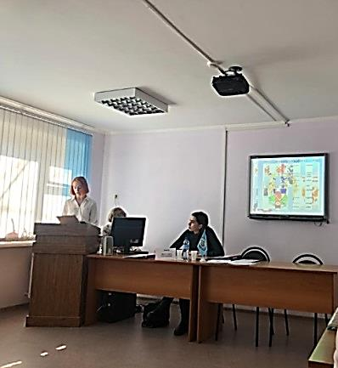 | 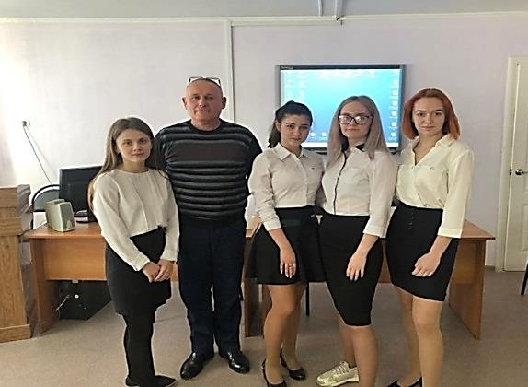
В мае 2020 года выпускники 9-х классов, которые завершили освоение основной образовательной программы в рамках реализации ФГОС, впервые защищали индивидуальные итоговые проекты. В течение учебного года обучающиеся работали над проектами под руководством педагогов – научных руководителей. Индивидуальные итоговые проекты выполнялись обучающимся в рамках одного или нескольких учебных предметов с целью продемонстрировать свои достижения в самостоятельном освоении содержания и методов избранных областей знаний и видов деятельности, способность проектировать и осуществлять целесообразную и результативную деятельность: учебно-познавательную, конструкторскую, социальную, художественно-творческую. Большинство проектов, представленных к защите, имеют практическую значимость. Выпускники представили к защите проекты, связанные с исследованиями в области истории, краеведения, филологии, литературы, географии, физики, биологии, информационно-коммуникационных технологий, социологии, здоровьесбережения. Особое место заслуживают исследовательские проекты, посвященные 75-летию Победы в Великой отечественной войне. Проекты лицеистов оценивались комиссией по следующим критериям: способность к самостоятельному приобретению знаний и решению проблем, сформированность предметных знаний и способов действий, сформированность регулятивных действий, сформированность коммуникативных действий.
Три проекта были представлены на городской научно-практической конференции в секции «Краеведение».
Ежегодно в МОБУ лицее № 33 проводится декада, посвященная Дню Российской науки. Основными задачами декады являются развитие у обучающихся интереса к исследованию окружающей природной и социальной среды, развитие кругозора обучающихся и воспитание чувства патриотизма и гордости за достижения российских ученых.
Декада стартовала 4 февраля с научно-просветительской акции «Ученые детям».
На мероприятии присутствовали почетные гости:
- заместитель главы Администрации города Таганрога по социальным вопросам Ирина Валерьевна Голубева;
- начальник Управления образования города Таганрога Ольга Львовна Морозова.
Ученые таганрогского института имени А.П. Чехова (филиал) РГЭУ (РИНХ)»: В.С. Анохина, исполняющий обязанности заведующего кафедрой русского языка, культуры и коррекции речи, кандидат филологических наук и Н. А. Гурдаева, доцент кафедры русского языка, культуры и коррекции речи, кандидат филологических наук – провели интерактивную лекцию о роли художественной литературы в развитии речевой культуры современного человека для обучающихся 10-х классов.
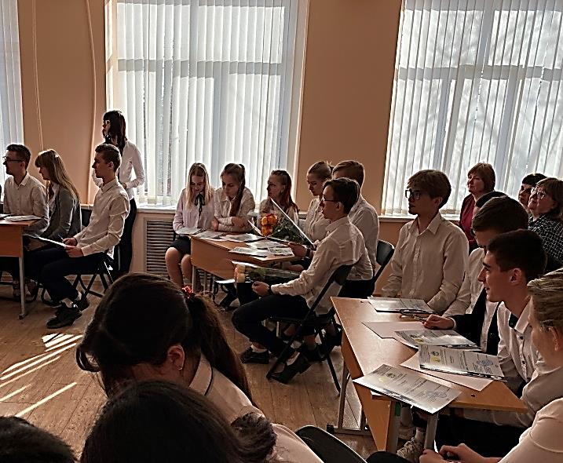 | 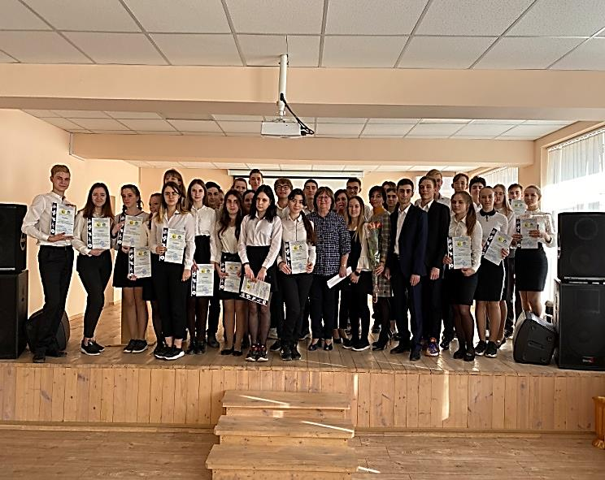

В рамках декады проведена экскурсия «Открытая лаборатория» для обучающихся 8-х классов на факультет физики, математики и информатики. Декан факультета С.А. Донских и научные сотрудники физических лабораторий приоткрыли для обучающихся таинственный мир науки и экспериментов.
Пятиклассники посетили музей истории, археологии и палеонтологии таганрогского института имени А.П. Чехова (филиал) РГЭУ (РИНХ)». В ходе экскурсии обучающиеся узнали о развитии археологических исследований в городе Таганроге в XXI в., о сотрудничестве лаборатории археологии и палеонтологии с ведущими научными центрами Ростовской области и нашей страны.
Ю.В. Трофименко, заместитель декана факультета педагогики и методики дошкольного, начального и дополнительного образования, провела для учеников 2-х классов урок-игру «Занимательная математика: учение через увлечение».
Акция, проводимая Управлением образования и таганрогским институтом имени А.П. Чехова, - очень важное мероприятие для обучающихся, особенно лицеистов профильных классов. Живые встречи с учеными позволяют развить интерес к науке и мотивировать детей к углубленному изучению предметов.
6 февраля 2020 года, в рамках мероприятий, посвященных Дню Российской науки, обучающиеся 10а класса МОБУ лицея № 33 под руководством учителя физики О.В. Задависвичко, подготовили и провели интерактивные уроки для обучающихся 1-4 классов.
В ходе мероприятий старшеклассники рассказали ученикам начальных классов о важных открытиях и изобретениях российских ученых, познакомили с технологиями проведения различных научных экспериментов в домашних условиях.
Младшие школьники с интересом слушали, отвечали на вопросы старшеклассников, опираясь на знания об окружающем мире, приводили примеры применения научных открытий в повседневной жизни. Малыши охотно вступали в дискуссию о развитии науки в будущем. Ребята поделились своим опытом проведения исследований по селекции растений, выращиванию кристаллов в домашних условиях. В конце мероприятия дети приняли участие в занимательной викторине.

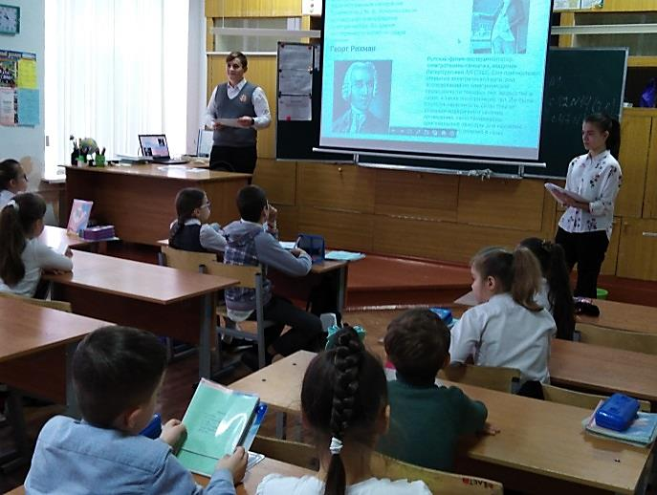 | 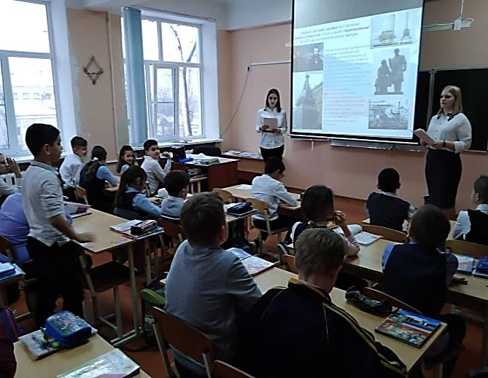

В День Российской науки в МОБУ лицее № 33 организована выставка-конкурс «Эврика», в которой приняли участие обучающиеся 3-9 классов. Каждый класс подготовил информационный дайджест, посвященный великим открытиям российской науки.
Ученики 10-11 классов стали участниками интересной лекции, которую провел профессор, доктор технических наук Я.Е. Ромм. Яков Евсеевич рассказал о значении и практическом применении научных достижений в современной жизни, об использовании искусственного интеллекта в различных областях: в информатике, экономике, в политике. Ученый познакомил старшеклассников с результатами собственных научных исследований в области создания компьютерных программ для решения алгебраических задач.

Раздел III

Условия осуществления образовательного процесса

Учебно-материальная база, оснащенность и благоустройство
Лицей расположен в четырех типовых зданиях. Образовательный процесс в полном объёме обеспечивается наличием необходимой материально-технической базы учебного заведения.
Материально-техническая база
Недвижимость лицея
Литер | Общая площадь | Год введения в эксплуатацию
Трехэтажное здание лицея (корпус А) | 1693,9 кв. м | 1957
Трехэтажное здание лицея (корпус Б) | 2469,5 кв. м | 1960
Одноэтажное здание лицея (корпус В) | 386,9 кв. м | 1967
Одноэтажное здание лицея (корпус Г) | 159,3 кв. м | 1967
Четыре здания | 4709,6 кв. м
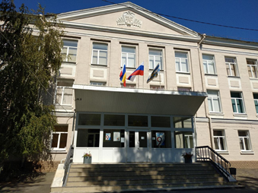 | 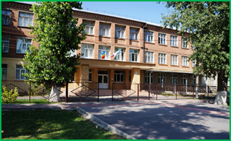
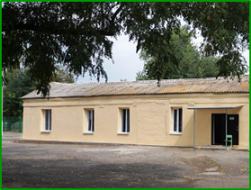 | 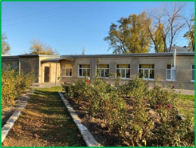
Проектная допустимая численность обучающихся:
Наименование здания | Численность обучающихся в одну смену
Корпус А | 400 человек
Корпус Б | 520 человек
Корпус В | 100 человек
Корпус Г | 50 человек

Объекты обучения (учебные кабинеты
№ | Название корпуса | Количество оборудованных учебных кабинетов
1 | корпус А | 13
2 | корпус Б | 17
3 | корпус В | 5
4 | корпус Г | 2
Итого |  | 37

Оснащенность учебных кабинетов
N п/п | Назначение учебного кабинета |  |  | Кол-во |  | Оснащенность  УНП, ТСО |  |  | Обеспеченность ростовой мебелью
1 | Начальных классов |  |  | 17 |  | 70% |  |  | 100%
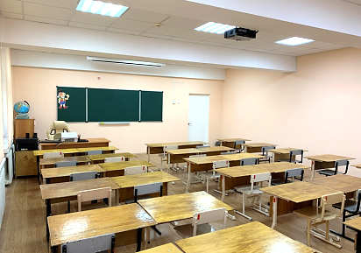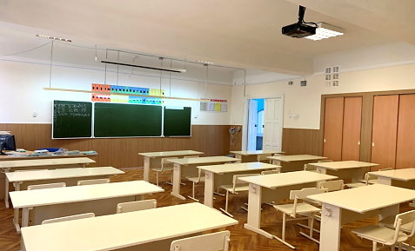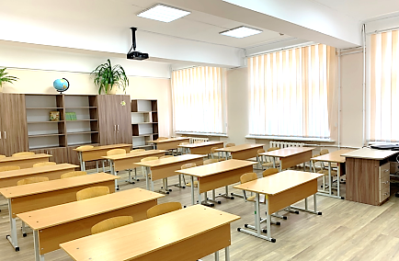
2 | Иностранного языка |  |  | 1 |  | 80% |  |  | 100%
3 | Лингафонный кабинет |  |  | 1 |  | 100% |  |  | 100%
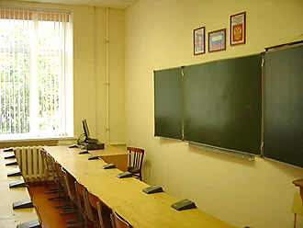 |  |  |  |  | 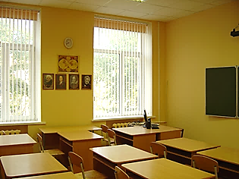
4 | Физики |  |  | 1 |  | 90% |  |  | 100%
5 | Химии, биологии |  |  | 1 |  | 78% |  |  | 100%
6 | Информатики |  |  | 2 |  | 100% |  |  | 100%
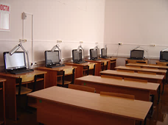 |  |  | 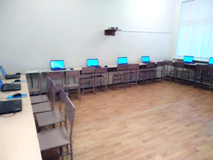 |  |  |  |  | 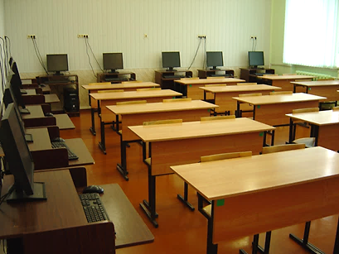
7 | Математики |  |  | 5 |  | 84% |  |  | 100%
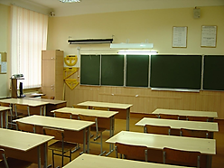 |  | 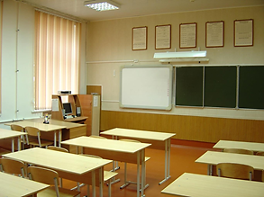 |  |  |  |  | 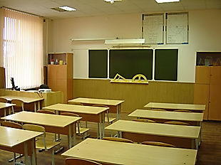
8 | Русского языка |  |  | 4 |  | 80% |  |  | 100%
9 | Музыки, МХК |  |  | 1 |  | 72% |  |  | 100%
10 | Истории |  |  | 1 |  | 67% |  |  | 100%
11 | Технология |  |  | 2 |  | 60% |  |  | 100%
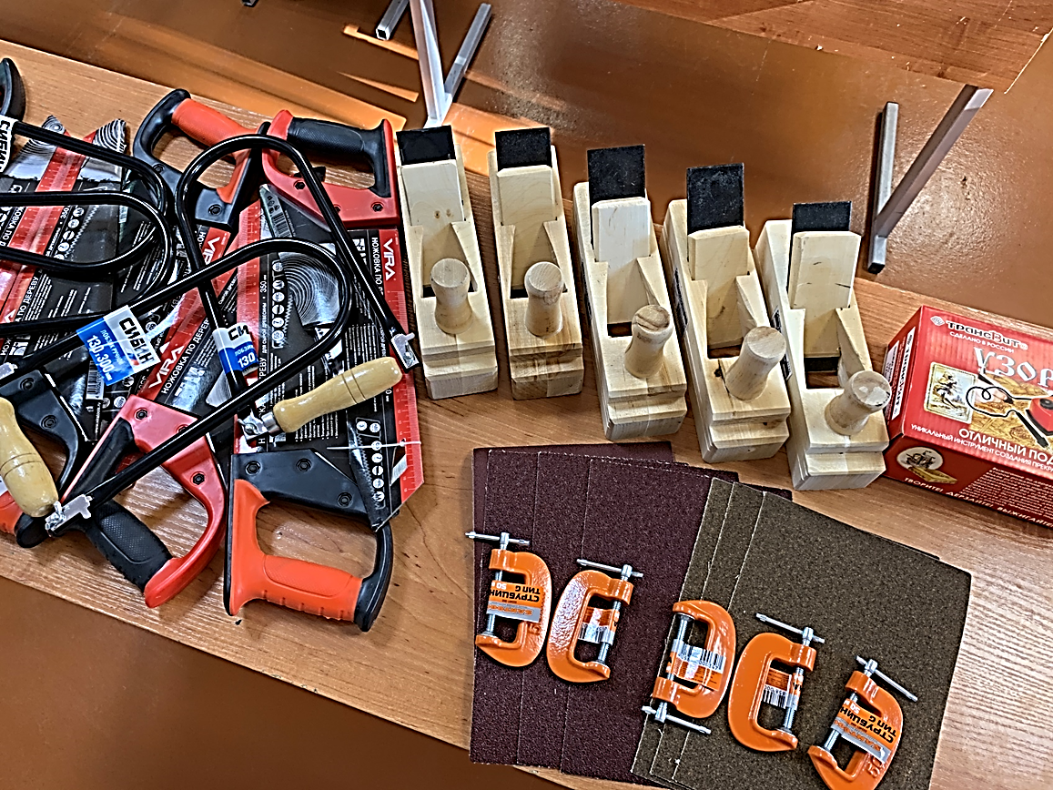
12 | География |  |  | 1 |  | 50% |  |  | 100%

Учебные кабинеты для проведения лабораторных и практических работ
N п/п | Название учебного кабинета | Кол-во |  | Информация об учебной лаборатории | Обеспеченность оборудованием для лабораторных и практических работ
1 | Физики | 1 |  | Имеется | 100%
2 | Химии, биологии | 1 |  | Имеется | 70%
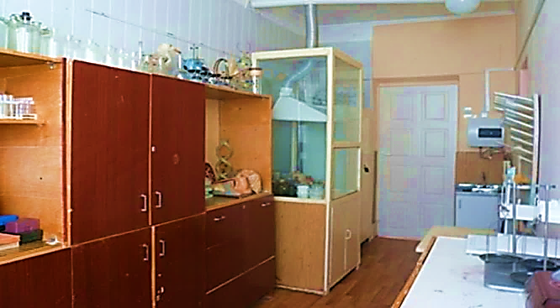 |  |  | 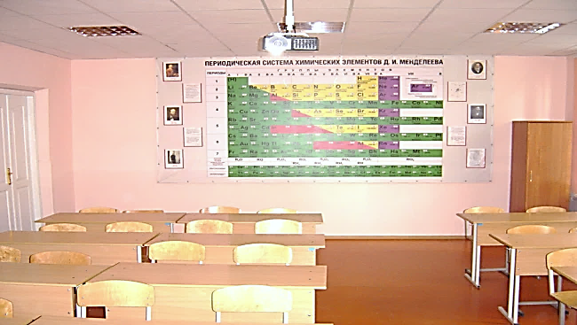
3 | Технология | 2 |  | Имеется | 70%
4 | География | 1 |  | - | 40%

Объекты обучения и воспитания
№ | Наименование объекта обучения и воспитания | Количество объектов | Количество мест
1 | Информационно-компьютерный центр | 1 | 6
2 | Информационно-библиотечный центр | 1 | 18
3 | Актовый зал | 1 | 100

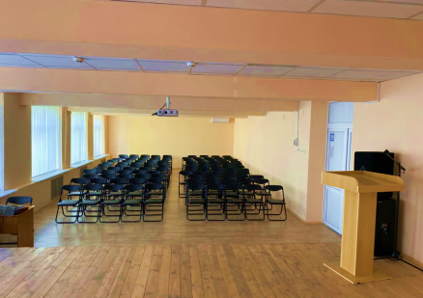 | 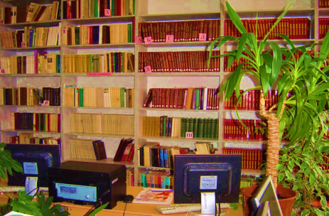 | 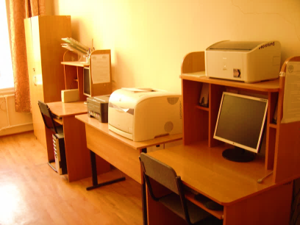

Благодаря мероприятиям по модернизации образования в лицее завершено техническое и программное обеспечение информационного пространства:
-компьютерный парк лицея насчитывает 123 ПК;
-обучение информатике и информационно-коммуникационным технологиям осуществляется в 2 стационарных и 2 мобильных компьютерных классах;
-лицей оснащен групповой системой конференцсвязи для организации сеансов синхронного дистанционного обучения для базовых учебных учреждений LifeSizeRoom 220 - Camera 200 - Phone - Non-AES;
- 3 учебных кабинета оснащены жидкокристаллическими телевизорами;
- 35 учебных кабинетов оснащены мультимедийным оборудованием;
- 4 кабинета оснащены интерактивным оборудованием;
- все здания и все учебные, административные кабинеты объединены в единую локальную сеть со скоростью интернета более 100 Мб/с.

Объекты организации питания
Питание обучающихся МОБУ лицея № 33 организовано в 2 смены, в корпусах А, Б, В; в буфетах - раздаточных на 153 посадочных мест.
№ | Наименование | Количественные показатели
1 | Число посадочных мест в буфете (корпус А) | 45
2 | Число посадочных мест в буфете (корпус Б) | 56
3 | Число посадочных мест в буфете (корпус В) | 52
Качество эстетического оформления залов приема пищи удовлетворительное, гигиенические условия перед приемом пищи соблюдаются.
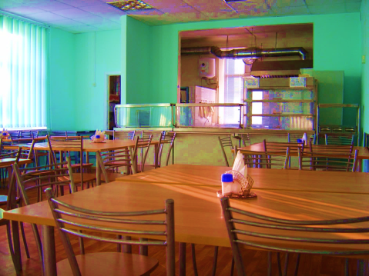 | 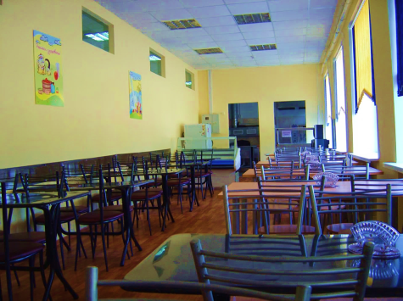
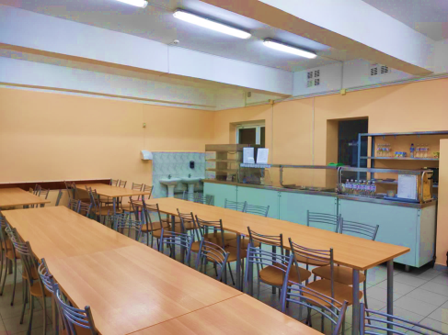 | 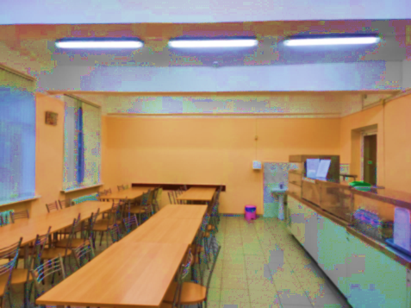
Приготовление пищи осуществляется по заключенным договорам с индивидуальным предпринимателем. Хранение продуктов - организовано в столовой МОБУ СОШ № 20, которая является базовой для лицея.
Обеспеченность технологическим оборудованием - достаточная, его техническое состояние соответствует нормативным требованиям, акты допуска к эксплуатации оформлены. Требования техники безопасности при работе с использованием технологического оборудования соблюдаются. Потребность в закупке дополнительного технологического оборудования имеется. Санитарное состояние пищеблоков соответствует санитарным нормам. Обеспеченность буфетов - раздаточных посудой – достаточная.
Питание организуется в соответствии с утвержденным двухнедельным меню.
Формы организации питания: горячее одноразовое (двухразовое) питанием за родительскую плату, бесплатное горячее двухразовое питанием для детей из малоимущих семей.

Доступ к информационным системам и информационно-телекоммуникационным сетям
В МОБУ лицее № 33 имеется возможность доступа к информационным системам и информационно-телекоммуникационным сетям через:
- подключение к сети Интернет со скоростью подключения 100 Мб/с;
- единую локальную вычислительную сеть;
- систему видеоконференцсвязи Life size.
Количество единиц вычислительной техники (ПК): 123.
Количество компьютеров, с которых имеется доступ к сети Интернет – 123.
Количество компьютерных классов – 4; из них мобильных компьютерных Количество учебных кабинетов оборудованных ПК, имеющих доступ к электронному журналу в АИС «Образование. Электронная школа» - 37.
На официальном сайте лицея размещена ссылка для доступа к электронному журналу в АИС «Образование. Электронная школа».
Количество учебных кабинетов, оборудованных проекторами – 35.
Количество учебных кабинетов, оборудованных интерактивными досками – 4.
Электронные образовательные ресурсы
МОБУ лицей № 33 в образовательном процессе рекомендует использовать различные электронные образовательные ресурсы: текстографические, гипертексты, ресурсы, целиком состоящие из визуального или звукового фрагмента, мультимедиа.
Электронные образовательные ресурсы позволяют выполнить дома значительно более полноценные практические занятия – от виртуального посещения музея до лабораторного эксперимента, и тут же провести аттестацию собственных знаний, умений, навыков. Домашнее задание становится полноценным, трёхмерным, оно отличается от традиционного так же, как фотография невысокого качества от объёмного голографического изображения.
С электронными образовательными ресурсами изменяется и компонент – получение информации. Одно дело – изучать текстовые описания объектов, процессов, явлений, совсем другое – увидеть их и исследовать в интерактивном режиме. Наиболее очевидны новые возможности при изучении культуры и искусства, представлений о макро- и микромирах, многих других объектов и процессов, которые не удается или в принципе невозможно наблюдать.
Электронные образовательные ресурсы способствуют личносто-ориентировнному обучению, особенно по индивидуальным образовательным траекториям.
Доступ из лицея и получение любых электронных учебных модулей из центральных хранилищ электронных образовательных ресурсов РФ по глобальной компьютерной сети бесплатен.
Объекты организации медицинского обслуживания
Медицинские кабинеты включают в себя:
корпус А - кабинет врача (18,0 кв.м), процедурный кабинет (10,8 кв.м), кабинет зубного врача (12,0 кв.м.), кабинет психолога (6,0 кв.м.), санитарный узел (2,8 кв.м).
Лицензия ЛО-61-01-006885 от 25.12.18г. на осуществление медицинской деятельности при оказании первичной, в том числе доврачебной и специализированой, медико-санитарной помощи.
Кабинет оснащен аппаратно-программным комплексом «Армис», связан с сервером Регионального центра по здоровье сбережению.
корпус Б - кабинет врача, процедурный кабинет.
Лицензия ЛО-61-01-006885 от 25.12.18г. на осуществление медицинской деятельности при оказании первичной, в том числе доврачебной и специализированой, медико-санитарной помощи.
В медицинских кабинетах организуются и выполняются следующие работы (услуги): при оказании первичной доврачебной медико-санитарной помощи в амбулаторных условиях по вакцинации (проведению профилактических прививок), лечебному делу, сестринскому делу в педиатрии; при оказании первичной врачебной медико-санитарной помощи в амбулаторных условиях по педиатрии.
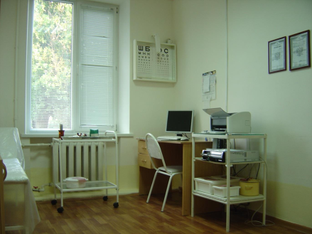 | 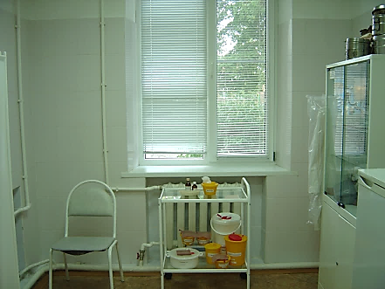 | 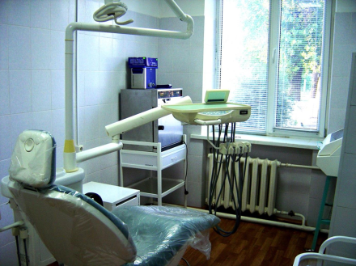
Объекты спорта
Корпус А - общая площадь пришкольного спортивного комплекса 0,6 га. Комплекс состоит из волейбольной площадки (площадь 9*18=162 кв. м.), баскетбольной площадки (площадь 12*24=288 кв. м.), футбольного поля (площадь 39*70=2730 кв. м.), спортоборудования для занятий легкой атлетикой и физической культурой. Техническое состояние удовлетворительное. Акты испытания имеются.
№ | Название спортивного зала | Площадь
1 | Спортивный зал (корпус А) | 144 кв. м.
2 | Спортивный зал (корпус Б) | 193 кв. м.
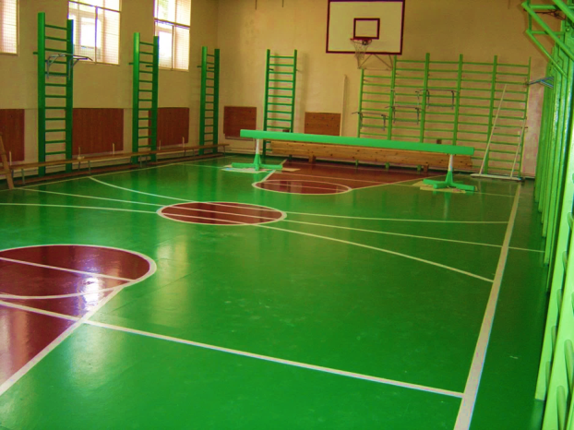 | 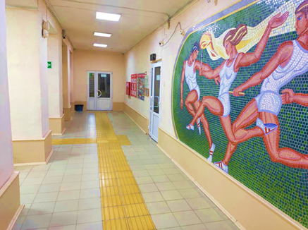

Благоустройство
В течение 2019-2020 учебного года и лета 2020 года в лицее произведен ряд ремонтных работ по улучшению материальной базы лицея. Финансирование работ осуществлялось из средств местного бюджета, внебюджетных средств, добровольных пожертвований.
Проведены работы по обеспечению безопасности и бесперебойного функционирования учреждения: проверка работоспособности автоматической пожарной сигнализации, тревожной сигнализации, пожарных кранов на водоотдачу; заземления в помещениях лицея, состояния вентиляционных каналов, систем кондиционирования и приточно-вытяжной вентиляции.
Утверждены паспорт безопасности образовательного учреждения, паспорт дорожной безопасности, документы по охране труда и гражданской обороне. Оформлено свидетельство о готовности к работе в отопительном периоде 2019-2020гг.
Все помещения соответствуют требованиям к санитарно-бытовым условиям и охране здоровья обучающихся.

Обеспечение безопасности
Антитеррористическая безопасность:
Корпус А,В,Г: земельный участок лицея огражден полностью по всему периметру. Имеется 4 калитки и 2 ворот, которые оснащены исправными запирающими устройствами.
Физическая охрана зданий лицея в ночное время осуществляется сторожами, в дневное время – гардеробщиками. Состояние прилегающей территории, центрального и запасных входов здания начальной школы контролируются 3-мя видеокамерами внешнего видеонаблюдения и 3-мя внутреннего, здания основной и средней школы – 5-ю видеокамерами внешнего видеонаблюдения и 3-мя внутреннего. Предусмотрена запись видеоизображения от всех видеокамер. Дверные конструкции исправны, обеспечивают надежную защиту помещений. Входные наружные двери открываются наружу, оборудованы врезными замками. Двухстворчатые двери имеют стопорные задвижки, установленные в верхней и нижней части одного дверного полотна.
Корпус Б: земельный участок лицея огражден полностью по всему периметру. Имеется 2 калитки и 2 ворот, которые оснащены исправными запирающими устройствами.
Физическая охрана зданий лицея в ночное время осуществляется сторожами, в дневное время – гардеробщиками. Состояние прилегающей территории, центрального и запасных входов здания контролируется 4-мя видеокамерами внешнего видеонаблюдения. Предусмотрена запись видеоизображения от всех видеокамер. Дверные конструкции исправны, обеспечивают надежную защиту помещений. Входные наружные двери открываются наружу, оборудованы врезными замками. Двухстворчатые двери имеют стопорные задвижки, установленные в верхней и нижней части одного дверного полотна.
Оконные конструкции во всех помещениях остеклены, имеют исправные запирающие устройства.
Паспорт Антитеррористической защищенности лицея разработан.
Пожарная безопасность:
Ззаключен договор на техническое обслуживание автоматической пожарной сигнализации и аппаратно-программного комплекса для мониторинга автоматической пожарной сигнализации с выводом радиосигнала о срабатывании на центральный пункт пожарной связи ФГКУ «6 отряд ФПС по Ростовской области», действует система аварийного освещения, голосового оповещения о пожаре. В наличии 50шт. огнетушителей Пожарные краны и рукава имеются на каждом на каждом этаже.
Санитарно-гигиеническая безопасность:
Медицинский контроль состояния здоровья обучающихся осуществляется специально закрепленным персоналом МУЗ Детская городская поликлиника №2.
Для сбора мусора в корпусах установлены 2 контейнера с крышкой на огороженной бетонированной площадке. Вывоз ТБО осуществляется 4 раза в неделю.
Профилактические работы по дезинсекции, дератизации, акарицидной обработке проводятся по графику с периодичностью в соответствии с санитарными требованиями. Электро- и теплоснабжение централизованное. В лицее разработана и реализуется программа энергосбережения на 2018-2021гг.
Вентиляция в лицее используется смешанная: естественная и приточно-вытяжная в буфетах, спортивном зале, медицинском кабинете, кабинете химии и химической лаборатории.
Водоснабжение: холодное – централизованное, горячее – автономное от электроводонагревателей в буфетах, туалетах, медпункте, химической лаборатории.
Канализация – централизованная, все коммуникации в исправном состоянии. Учебные помещения имеют естественное и искусственное освещение. Классные доски во всех учебных кабинетах оборудованы софитами. Оконные проемы оснащены солнцезащитными устройствами типа жалюзи.

Защита от ЧС
В лицее действует штаб гражданской обороны, специальные формирования гражданской обороны общей численностью 20 человек.
Оформлены стенды, на которых представлены инструкции по действиям сотрудников в чрезвычайных ситуациях, памятки сторожам и вахтерам, номера телефонов дежурных служб. Во всех зданиях лицея имеются утвержденные поэтажные планы эвакуации. Во всех учебных кабинетах оформлены «Уголки безопасности», для которых разработаны лицейские памятки «Безопасность».
Информация в «Уголках безопасности» регулярно обновляется и доводится до сведения всех обучающихся и сотрудников по 5 направлениям: «Пожарная безопасность», «Правила дорожного движения», «Антитеррор», «Безопасность на водах», «Охрана жизни и здоровья».
В течение учебного года на сайте лицея регулярно размещается информация для родителей о безопасном поведении обучающихся.
В рамках «Дней знаний ГО» в сентябре были проведены следующие мероприятия: классные часы для 1-6 классов «Трагедия Беслана – боль России», «Терроризм – угроза обществу» для 9-11 классов, уроки безопасности для 7-8 классов «Наша безопасность в наших руках». При проведении классных часов активно использовались возможности ТСО, применялись словесные, наглядные, практические методы работы. С помощью лицейской брошюры «Безопасность» обучающиеся повторили и закрепили знания по правилам пожарной безопасности, правилам дорожного движения, правилам поведения на водах, правилам поведения с незнакомыми людьми, правилами поведения вблизи железнодорожного транспорта.
В течение года в МОБУ лицее № 33 проведены противопожарные тренировки по эвакуации и занятия по вопросам соблюдения требований пожарной безопасности и действиям в случае возникновения пожара, в которых приняли участие обучающиеся 2-11 классов, педагоги, учебно-вспомогательный и технический персонал лицея, работники пищеблока
В лицее разработан план действий по предупреждению и ликвидации чрезвычайных ситуаций природного и техногенного характера. Согласно этому плану с сотрудниками лицея 2 раза в год проводятся инструктажи по пожарной безопасности и антитеррористическим действиям, объектовые тренировки. Для организации и проведения учений специально разрабатывается план-задание, план наращивания обстановки.
Профилактическая работа по пожарной безопасности осуществляется в лицее постоянно. На сайте лицея и на стендах регулярно размещается информация по правилам безопасного поведения при возникновении ЧС различного характера для родителей и обучающихся. В течение учебного года на родительских собраниях рассматривались вопросы пожарной безопасности.

Организация питания
Для решения проблем социальной поддержки с первого сентября из средств местного бюджета выделено финансирование для организации 2-х разового бесплатного горячего питания 194 обучающихся из малоимущих и малообеспеченных семей.
Охват горячим питанием составляет:
№п/п | Вид обслуживания | 2018-2019  (всего обучающихся 1134 уч.) |  | 2019-2020  (всего обучающихся 1198уч.)
 |  | Количество обучающихся | % охвата | Количество обучающихся | % охвата
 | Горячее питание за родительскую плату | 570 | 50,26 | 655 | 54,5%
 | Бесплатное горячее питание | 181 | 15,96 | 201 | 16,8%
 | Охват горячим питанием в ГПД за родительскую плату | - | - | - | -
 | Итого горячее питание | 751 | 66,22 | 856 | 71,4%

Организация медицинского обслуживания
Медицинское обслуживание обучающихся в лицее обеспечивается медицинским персоналом, закрепленным органами здравоохранения (МУЗ «Детская городская поликлиника №2), который наряду с администрацией и педагогическим коллективом несет ответственность за проведение лечебно-профилактических мероприятий, соблюдение санитарно-гигиенических норм, режим и качество питания обучающихся.
Между МОБУ лицеем №33 и МБУЗ «Детская городская поликлиника №2» заключен договор на оказание медицинских услуг. Поликлиника осуществляет систематическое медицинское сопровождение обучающихся; проводит вакцинопрофилактику, углубленный осмотр обучающихся, углубленный осмотр диспансерных больных узкими специалистами; обеспечивает оформление медицинской документации обучающихся.
В течение учебного года в лицее проводятся мероприятия по охране здоровья детей: осмотр обучающихся врачами-специалистами МУЗ «Детская городская поликлиника №2» с целью своевременного выявления хронических заболеваний; плановая вакцинация, а так же профилактические мероприятия в период сезона гриппа и ОРВИ, коронавирусной инфекции (COVID-19).

Условия для обучения обучающихся с ограниченными возможностями здоровья.
В 2019-2020 учебном году для 9 обучающихся было организовано индивидуальное обучение на дому.
Для каждого ученика разрабатывался индивидуальный учебный план. Предметное содержание проектировалось с учетом учебного плана для 1,3,5,6,7,8,9 классов в соответствии с индивидуальными рабочими программами, на основании расписания, индивидуально составленного для каждого обучающегося и согласованного с родителями.

Научно-методическая работа. Кадровое обеспечение
Целью научно-методической работы МОБУ лицея № 33 в 2019-2020 учебном году стало «Создание условий для повышения квалификации педагогических работников МОБУ лицея № 33; совершенствование научно-методического сопровождения реализации ФГОС начального и основного общего образования; содействие комплексному развитию образовательной организации через развитие инновационной образовательной среды лицея».
Повышение профессионального (теоретического, методического, общекультурного) уровня педагогов осуществлялось различными путями.
Реализация новой образовательной политики немыслима без педагога, владеющего высоким профессионализмом и творческим потенциалом. Особую актуальность приобретает методическая помощь молодому учителю. В целях оказания практической методической помощи молодым педагогам в лицее создана творческая лаборатория «Школа молодого специалиста».
В 2019-2020 учебном году лаборатория продолжила работу по достижению цели:
«Непрерывное совершенствование уровня педагогического мастерства учителей, их эрудиции и компетентности в области преподаваемых предметов».
Основными задачами творческой лаборатории были:
- создание условий для адаптации молодого специалиста к условиям работы в лицее.
- создание условий для выработки у молодого специалиста собственной системы преподавания (совершенствование системы благоприятствования).
- повышение уровня научно-теоретической, методической и психолого-педагогической подготовки учителя.
Лаборатория работала над проблемой «Овладение учителем научно–обоснованным анализом и самоанализом деятельности и результатов труда».
Тема и проблема, над которой работала лаборатория, решалась через открытые уроки, семинары, круглые столы, практикумы, педсоветы по управлению качеством образования. В течение года проводилась работа, содержание которой направлено на обеспечение осведомленности молодых специалистов о современных классификациях и характеристиках форм, типов, структур современных уроков; на развитие умений и навыков педагогов осуществлять научно-обоснованное целеполагание, планирование, самоанализ, усвоение различных технологий контроля качества обученности обучающихся, в том числе технологий использования современных КИМов и обработки их результатов.
Большую помощь в становлении начинающего учителя оказывает наставничество. Позитивным звеном в повышении мастерства, наглядным примером для молодых учителей служит опыт, творческое отношение к работе учителей-наставников, которые способствуют формированию профессиональных, интегрированных знаний, коммуникативных навыков, личностной культуры молодых педагогов лицея. В целях создания благоприятной атмосферы для адаптации молодых специалистов к условиям работы в лицее, привития интереса к педагогической деятельности и закрепления молодых специалистов в образовательной организации за каждым молодым педагогом закреплен наставник из числа опытных педагогов лицея. Это педагоги, имеющие первую и высшую квалификационную категории, с богатым педагогическим и жизненным опытом, обладающие высокими нравственными качествами.
Педагоги-наставники посещали в течение учебного года уроки молодых учителей, анализировали их, выявляли проблемы, оказывали методическую помощь при разработке планов-конспектов, организовывали совместные мероприятия. Индивидуальный подход позволил раскрыть потенциальные возможности каждого молодого учителя.
В рамках каждого методического объединения молодым педагогам была предоставлена возможность посещать уроки своих коллег в целях ознакомления с различными педагогическими технологиями, формами, методами и приемами обучения.
Молодые педагоги приняли участие в обучающих теоретических и практических семинарах, организованных научно-методическим центром Управления образования г. Таганрога на базе различных образовательных учреждений города в рамках городской Школы молодого специалиста.
Совместно с педагогами-наставниками молодые специалисты участвовали в организации и проведении мероприятий в рамках предметных недель методических объединений, родительских собраний.
Молодые педагоги под руководством педагогов-наставников ведут работу по созданию собственных портфолио, в которых отражают свои профессиональные достижения и достижения своих учеников.
Педагоги лицея уделяют большое внимание применению информационно-коммуникационных технологий в урочной и внеурочной деятельности (интернет-ресурсы с готовыми ЭОР, образовательные платформы для дистанционного обучения, онлайн-тренажеры по учебным предметам), постоянно ведут работу по совершенствованию навыков и умений создания собственных электронных образовательных ресурсов. Каждое методическое объединение ведет систематическую работу по оснащению кабинетов как мультимедийным программным обеспечением, так и собственными разработками педагогов. Деятельность по разработке электронных ресурсов осуществляют творческие группы педагогов, созданные в рамках предметных и цикловых методических объединений лицея.
Обобщение и трансляция педагогического опыта в педагогическом коллективе осуществляются через использование различных форм, в том числе через участие в конкурсах педагогического мастерства.
Педагогическому коллективу лицея всегда был присущ дух новаторства.
30 октября 2019 года на базе МОБУ лицея № 33 прошли открытые занятия в рамках Школы молодого специалиста. В работе Школы молодого специалиста приняли участие специалисты Управления образования г. Таганрога Т.А. Сапроненко, Л.И. Горбунова, 49 педагогов образовательных организаций г. Таганрога. Лицей стал площадкой для педагогического творчества и инноваций. 6 педагогов высшей и первой квалификационной категории предоставили молодым специалистам возможность перенять опыт мастеров педагогического искусства, открыть для себя новые приемы и формы обучения. Мероприятия такого уровня - возможность ещё раз продемонстрировать, что профессионализм должен быть востребован и является самым ценным достоянием цивилизованного общества.
Учитель начальных классов Потураева Л.Н. представила проект урока русского языка по теме «Безударная гласная в корне слова» во 2г классе. Используя проблемную ситуацию в начале урока, Любовь Николаевна создала положительный мотивационный настрой на весь урок. Обучающиеся выполняли с интересом логические задания, способствующие развитию познавательных универсальных учебных действий. Второклассники показали высокий уровень сформированности коммуникативных и регулятивных универсальных учебных действий и достаточно широкий кругозор.
В рамках реализации проекта урока английского языка в 5д классе по теме «Добро пожаловать в мою школу» учитель английского языка И.В. Боровкова успешно организовала деятельность обучающихся по формированию коммуникативных умений в рамках иноязычного общения, используя нетрадиционные формы для решения поставленных учебных задач на всех этапах урока.
Учитель английского языка К.К. Даллари представила проект урока в 7в классе по теме «Школьная жизнь британских учеников». Используя интересные приемы на мотивационном этапе (аутентичный видеоролик), педагог создала условия для формирования коммуникативной компетенции обучающихся. Обучающиеся продемонстрировали высокий уровень регулятивных универсальных учебных действий в рамках иноязычного общения и сотрудничества со сверстниками.
Учитель истории Мирошниченко С.Н. реализовал проект урока истории в 11б классе по теме «Человечество во Второй Мировой войне. От европейской к Мировой войне». Молодые педагоги, посетившие урок, отметили высокий уровень подготовки, эрудицию и харизматичность учителя, умение осуществлять научно-обоснованное целеполагание, планирование, самоанализ урока.
В рамках реализации проекта урока физической культуры в 5в классе по теме «Совершенствование ведения, ловли и передачи баскетбольного мяча» учитель физической культуры Головченко показала методические приемы по развитию индивидуальных способностей обучающихся с разным уровнем физической подготовки. формированию у обучающихся взаимопомощи, сотрудничества при работе в команде.
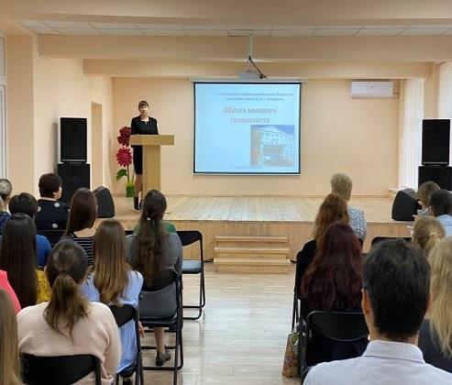 | 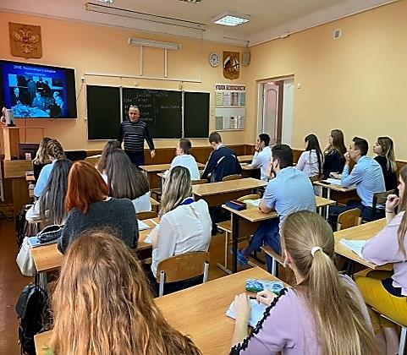 | 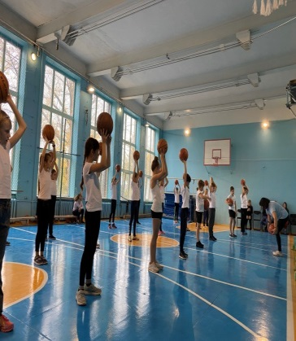

Обеспечение условий для непрерывного совершенствования профессионального мастерства педагогических работников осуществляется через курсовую подготовку, обучающие семинары, аттестацию. Курсовая подготовка педагогов осуществляется по плану. Охват курсовой подготовкой составляет 100%. В текущем году обучалось на курсах повышения квалификации 44 педагога, 42 из них прошли курсы в дистанционном режиме. Современное техническое оснащение лицея, использование системы ВКС для организации сеансов групповой видеоконференцсвязи позволяет педагогам лицея повышать квалификацию в дистанционном режиме.
В 2020 году все педагогические работники лицея, осуществляющие образовательную деятельность в 9, 11-х классах зарегистрированы в РОСМЕТОДКАБИНЕТе и приняли участие в серии вебинаров по вопросам подготовки проведения ЕГЭ-2020. 14работников лицея прошли обучение на учебной платформе RUSTEST по программе «Подготовка работников, привлекаемых к организации и проведению государственной итоговой аттестации в 2020 году».

Раздел IV
Результаты деятельности учреждения, качество образования

Итоги 2019-2020 учебного года
Уровень обученности (далее УО) во 2-11-х классах составляет 98,8 %:
- 2-4 классы – 99,5%,
- 5-9 классы – 99%,
- 10-11 классы – 98%.
Качество обученности (далее КО) составляет 57,3%:
- 2-4 классы – 70%,
- 5-9 классы – 44%,
- 10-11 классы - 58%.
130 лицеистов окончили учебный год на «отлично».

Динамика качества знаний обучающихся за 3 года.

По итогам промежуточной аттестации за 2019-2020 учебный год 18 классов продемонстрировали высокое качество обученности при 100% уровне обученности: 2а, 2б, 2в, 2г, 2д, 3б, 3г, 4а, 4б, 4в, 4г, 5в, 5г, 6г, 7в, 9а, 10а,11а.

Рейтинг качества обученности классов
Класс | Качество обученности | Классный руководитель
4а | 90% | Войтенко С.А.
5г | 90% | Ромахина Т.В.
2в | 89% | Кабицкая А.Г.
2г | 89% | Потураева Л.Н.
3г | 83% | Войтенко С.А.
6г | 81% | Кухаренко В.В.
2а | 75% | Хартова М.Г.
11а | 73% | Даллари К.К.
10а | 72% | Ересько-Гелеверя Г.А.
3б | 68% | Дудова А.А.
2д | 67% | Цуманенко Е.Г.
4б | 63% | Кабицкая А.Г.
4в | 59% | Прокопенко Н.Б.
4г | 59% | Батищева А.П.

Государственная итоговая аттестация
9 классы
Из 104 выпускников девятых классов по итогам 2019-2020 учебного года все 104 допущены к государственной итоговой аттестации. 100% выпускников девятых классов завершили обучение по образовательным программам основного общего образования, имеют итоговые отметки не ниже «удовлетворительно» по всем учебным предметам учебного плана, изучавшимся на уровне основного общего образования, и результат «зачет» за итоговое собеседование по русскому языку. 38 выпускников окончили лицей с хорошими и отличными отметками.

Годы  выпуска | Количество выпускников | Результаты учебного года
 |  | аттестовано | % | «4 и 5» | %
2018 | 82 | 82 | 100% | 28 | 34%
2019 | 103 | 103 | 100% | 42 | 40,8%
2020 | 104 | 104 | 100% | 38 | 36,5%
Аттестат об основном общем образовании с отличием получили 7 выпускников 9-х классов: Голубенко Александр (9а), Краснокутский Никита (9а), Лядская Дарья (9а), Московченко Алексей (9а), Приходько Алёна(9а), Лысенко Мария (9в), Непомящая Елизавета (9в).
Классные руководители – Пукас Галина Борисовна (9а), Олейникова Наталья Николаевна (9в).

Государственная итоговая аттестация
11 классы
Из 44 выпускников одиннадцатых классов по итогам 2019-2020 учебного года все 44 допущены к государственной итоговой аттестации. 100% выпускников одиннадцатых классов завершили обучение по образовательным программам среднего общего образования, имеют итоговые отметки не ниже «удовлетворительно» по всем учебным предметам учебного плана, изучавшимся на уровне среднего общего образования, и результат «зачет» за итоговое сочинение (изложение).
Аттестат о среднем общем образовании получили 44 выпускника, допущенных к государственной итоговой аттестации.

Динамика численности медалистов

Медалисты | 2017-2018 | 2018-2019 | 2019-2020
Золотая медаль | 5 | 6 | 6
Золотыми медалями «За особые успехи в учении» награждены 6 выпускников 11-х классов: Курбатова Карина (11а), Северов Иван (11а), Филин Денис (11а), Шабанян Анаит (11а), Мильченко Анна (11б), Ревенко Дарья (11б).
Медалью «За особые успехи выпускнику Дона» награждена Мильченко Анна (11б).
Классные руководители – Даллари Карина Карени (11а), Марченко Ольга Анатольевна (11б).
Результаты единого государственного экзамена
Обязательные предметы:
Предмет | Результаты ЕГЭ
 | Минимальный балл | Лицей (средний балл)
Математика (профильный уровень) | 36 | 56
Русский язык | 24 | 68
При прохождении ЕГЭ по русскому языку 41 (95,5%) из 42 выпускников преодолели минимальный порог баллов (36 баллов), установленный Рособрнадзором для поступления для поступления в образовательные организации высшего образования на обучение по программам бакалавриата и программам специалитета. 8 выпускников набрали свыше 80 баллов, 9 выпускников от 70 до 78 баллов. Средний балл выпускников лицея по русскому языку в 2020 году ниже показателей 2019 года в 1,1 раза.
25 (89,9%) из 28 выпускников, выбравших математику (профильный уровень), преодолели минимальный порог баллов (27 баллов), установленный Рособрнадзором в 2020 году. 8 выпускников (50%) набрали от 70 до 78 баллов, два выпускника - от 88 до 96 баллов. Показатель среднего балла по математике (профильного уровня) по лицею в 2020 году ниже показателей 2019 года в 1,1 раза.
Предметы по выбору:
Выбор предметов составил 60% от числа изучаемых предметов в 11 классе.

Год | Предмет | Результаты ЕГЭ
 |  | Количество выпускников, выбравших предмет | Средний балл  по предмету | Минимальный балл | Превышение минимального балла | Не преодолели минимальный порог (кол-во) | Не преодолели порог (%)
2020 | Обществознание | 12 | 52 | 42 | 8 | 1 | 8,33
 | Физика | 11 | 58 | 36 | 22 | 0 | 0,00
 | Химия | 4 | 67 | 36 | 31 | 0 | 0,00
 | История | 4 | 59 | 32 | 27 | 0 | 0,00
 | Биология | 9 | 54 | 36 | 22 | 1 | 11,11
 | Информатика | 10 | 62 | 40 | 22 | 1 | 10,0
 | Литература | 2 | 91 | 32 | 58 | 0 | 0,00
 | Английский язык | 6 | 62 | 22 | 40 | 0 | 0,00

Показатели среднего балла выпускников лицея по отдельным предметам выше показателей 2019 года: по литературе на 13 баллов, по химии – на 3 балла. Самый высокий средний балл по лицею – по литературе.
100% выпускников, выбравших для прохождения ЕГЭ английский язык, историю, литературу, физику, химию преодолели минимальный порог баллов по предметам по выбору, установленный Рособрнадзором для поступления в образовательные организации высшего образования на обучение по программам бакалавриата и программам специалитета в 2020 году.
Показатели среднего балла выпускников лицея по обществознанию, физике, истории, информатике, биологии, английскому языку ниже показателей 2019 года.
При прохождении государственной итоговой аттестации в форме ЕГЭ 20 раз выпускники лицея набрали 80 баллов и больше: 8 раз – по русскому языку, 2 раза - по математике (профильный уровень), 10 раз – по предметам по выбору (английский язык, биология, информатика и ИКТ, химия, физика, литература):
№ | Количество баллов | Предмет | Ф.И. выпускника | Класс
1 | 98 баллов | Русский язык | Мильченко Анна | 11б класс
2 | 96 баллов | Русский язык | Шабанян Анаит | 11а класс
3 | 96 баллов | Математика | Филин Денис | 11а класс
4 | 94 балла | Русский язык | Белиба Вероника | 11а класс
5 | 94 балла | Русский язык | Савкин Даниил | 11б класс
6 | 94 балла | Литература | Мильченко Анна | 11б класс
7 | 90 баллов | Химия | Белиба Вероника | 11а класс
8 | 89 баллов | Русский язык | Филин Денис | 11а класс
9 | 88 баллов | Информатика | Мильченко Анна | 11б класс
10 | 88 баллов | Математика | Мильченко Анна | 11б класс
11 | 88 баллов | Информатика | Никитин Дмитрий | 11а класс
12 | 87 баллов | Русский язык | Авакян Артем | 11б класс
13 | 87 баллов | Физика | Филин Денис | 11а класс
14 | 87 баллов | Литература | Шабанян Анаит | 11а класс
15 | 84 балла | Биология | Савкин Даниил | 11б класс
16 | 84 балла | Английский язык | Шабанян Анаит | 11а класс
17 | 82 балла | Биология | Белиба Вероника | 11а класс
18 | 82 балла | Русский язык | Дущенко Егор | 11а класс
19 | 81 балл | Информатика | Филин Денис | 11а класс
20 | 80 баллов | Русский язык | Черненко Виктор | 11а класс

Результаты Всероссийских проверочных работ в 11-х классах
В марте 2019-2020 учебного года обучающиеся 11-х классов приняли участие во Всероссийских проверочных работах по английскому языку. Всероссийская проверочная работа (ВПР) предназначена для итоговой оценки учебной подготовки учащихся 11 класса, изучавших школьный курс английского языка на базовом уровне. Цель анализа - получение данных, позволяющих представить уровень образовательных достижений по английскому языку, выявить недостатки. Построить траекторию их исправления и подготовить методические рекомендации для учителей, администрации ОУ, а также для учеников и их родителей.
Уровень и качество обученности обучающихся 11-х классов
Класс | Количество учащихся | Выполняли работу | Получили оценки |  |  |  | Уровень обученности | Качество обученности
 |  |  | 5 | 4 | 3 | 2
11а | 26 | 18 | 7 | 9 | 2 | - | 100% | 89%
11б | 18 | 15 | 6 | 6 | 3 | - | 100% | 80%

Результаты ВПР позволили определить уровень общеобразовательной подготовки по английскому языку в 11-х классах.
Выводы:
По итогам ВПР обучающиеся 11-х классов продемонстрировали высокий уровень качества обученности.
Результаты работы с одаренными детьми
В лицее созданы условия одаренным детям для реализации их личных творческих способностей. Об этом говорят результаты их участия в конкурсах, соревнованиях, предметных чемпионатах, олимпиадах всех уровней.
Работа с одаренными детьми и обучающимися, позитивно мотивированными на учебу, традиционно ведется по всем предметам. Педагогические работники используют индивидуальные и групповые задания для обучения, ориентируют школьников на дополнительную литературу с указанием источника получения информации. Индивидуальная, групповая работа предполагает практические задания, проектную деятельность, работу с дополнительным материалом, решение исследовательских задач по предметам.
Педагоги лицея выбирают такие формы обучения, при которых гибко и вариативно используются разнообразные приемы, методы обучения, не характерные для традиционного урока.
Олимпиадное движение
Основными целями и задачами олимпиадного движения школьников являются развитие у обучающихся творческих способностей и интереса к научно-исследовательской деятельности; выявление и поощрение одаренных школьников и творчески работающих учителей; создание необходимых условий для поддержки одаренных детей; пропаганда научных знаний. В 2019-2020 учебном году в лицее были проведены предметные олимпиады для обучающихся 4-11 классов, в которых приняли участие 147 человек. Из 21 предметных олимпиад муниципального этапа Всероссийской олимпиады школьников лицей принял участие в 11-ти. Лицейская команда состояла из 28 человек и заняла 4 призовых места (литература – 1 призер; физическая культура – 1 призёр, ОБЖ – 1 призер, биология – 1 призер).
Результаты участия обучающихся и их коллективов (объединений, команд) в городских, областных, федеральных конкурсах, соревнования и т.п. высоки (приложение 1 «Достижения обучающихся в олимпиадах, конкурсах, соревнованиях»).
Уровень мероприятия | Результаты
 | Количество мероприятий,  в которых приняли участие  обучающиеся лицея |  | 1 место |  | 2 место |  | 3 место |  | Сертификат участия
 | 18-19  уч. год | 19-20  уч. год | 18-19  уч. год | 19-20  уч. год | 18-19  уч. год | 19-20  уч. год | 18-19  уч. год | 19-20  уч. год | 18-19  уч. год | 19-20  уч. год
Муниципальный | 20 | 34 | 55 | 48 | 37 | 55 | 51 | 18 | 18 | 17
Региональный | 2 | 7 | 0 | 6 | 0 | 11 | 4 | 2 | 0 | 2
Всероссийский | 13 | 40 | 5 | 33 | 7 | 2 | 0 | 2 | 119 | 212
Международный | 10 | 38 | 43 | 26 | 32 | 14 | 19 | 10 | 107 | 153
Итого | 45 | 119 | 103 | 113 | 76 | 82 | 74 | 32 | 244 | 384

Сведения о продолжении образования и трудоустройстве выпускников
11 класс
Направление продолжения образования, трудоустройства | Учебный год
 | 2017-2018 | 2017-2018 | 2019-2020
 | Количество выпускников
 | 56 | 32 | 44
Обучаются в системе СПО | 5 | 5
Обучаются в системе ВПО | 47 | 27
Трудоустроены | - | 0
Не работают и не учатся | 4 | 0

9 класс
Направление продолжения образования, трудоустройства | Учебный год
 | 2017-2018 | 2018-2019 | 2019-2020
 | 82 | 103 | 104
Обучаются в системе СПО | 39 | 45 | 47
Обучаются в 10 классе лицея | 40 | 49 | 48
Обучаются в 10 классе других ОУ | 3 | 8 | 2
Трудоустроены | - | 0 | -
Не работают и не учатся | - | 1 | 2

Социальная активность и внешние связи учреждения
Лицей тесно сотрудничает с 13 учреждениями как муниципального, так и регионального, федерального уровней.
I. Договоры по учебной и научно-методической деятельности:
- ФГБОУ ВПО «Таганрогский государственный педагогический институт имени А.П. Чехова» (от 01.09.2010г. №15/33);
- ФГБОУ ВПО «Ростовский государственный экономический университет (РИНХ от 22.09.2011г. №28/118)»;
- Таганрогский Технологический Институт Южного Федерального Университета (ТТИ ЮФУ от 01.09.2010г. №22/49);
- ФГБОУ ВПО «Донской государственный технический университет (Центр тестирования обучающихся от 04.10.2011г. №28-09-92)»;
- МБУ «Центр медико-психолого-педагогического сопровождения детей и подростков» г.Таганрога (от 27.02.2015г. б/н);
II. Договоры по воспитательной деятельности:
- МБУК Централизованная библиотечная система г. Таганрога (от 10.01.2012г. №1);
- МБУ ДОЦентр внешкольной работы г. Таганрога (от 01.09.2011г. б/н);
III. Договоры по организации досуговой деятельности обучающихся:
- МБУ ДО ЦТТ « Центр технического творчества «МАК» г. Таганрога (01.09.2010г. №12);
- МОБУ ДОД «Детско-юношеская спортивная школа №3» г. Таганрога (03.02.2009г. №100);
IV. Договоры о социальном партнерстве:
- МБДОУ Детский сад №92 г. Таганрога (от 01.09.2011 №1-92);
V. Договоры о медицинском обслуживании и организации питания обучающихся:
- ИП Бондаренко И.К. (по факту котировочных закупок и аукционов);
- МБУЗ «Детская городская поликлиника №2» г. Таганрога (от 13.01.2014 №7).
Такое сотрудничество позволяет сделать лицей более открытым для общественности города, создает условия для предоставления учащимся широкого спектра услуг дополнительного образования и организации их внеурочной деятельности, профилактики нарушений, а также пропаганды здорового образа жизни, общекультурных и общечеловеческих ценностей.

Среди социальных партнеров лицея 10 учреждений города:
По каким направлениям осуществляется взаимодействие | Наименование учреждений, с которыми школа сотрудничает
Профилактика безопасности дорожного движения | Городская инспекция безопасности дорожного движения
Профилактика пожароопасных ситуаций | ФГУ «6-й отряд государственной противопожарной службы МЧС России»
Профилактика безнадзорности и правонарушений | ПДН ОП-3 Управления внутренних дел  КДН и ЗП администрации города  Управление образования: сектор профилактики безнадзорности и правонарушений
Устройство детей, оставшихся без попечения родителей, оказавшихся в трудной жизненной ситуации | Таганрогский социальный приют для детей и подростков, Таганрогский Дом ребенка
Временное трудоустройство несовершеннолетних | Центр занятости населения г.Таганрога
Профилактика наркомании | Областной наркодиспансер
Защита прав детей, оставшихся без опеки и попечительства | Управление образования: орган опеки и попечительства
Работа с родителями, оказание помощи детям, оказавшимся в трудной жизненной ситуации | Управление социальной защиты населения:  отдел по делам детей, женщин и семьи

Раздел V
Модернизация образования

Сведения о средней заработной плате учителя
Средняя заработная плата педагогических работников:
Период | Размер среднемесячной заработной платы по Ростовской области (руб.) | Размер среднемесячной заработной платы по лицею (руб.)
2019 г. | 28 927,60 | 31 914,55
1 кв.2020г. | 30 695,80 | 33 115,73
2 кв.2020г. | 30 695,80 | 33 915,63

Максимальная среднемесячная заработная плата педагогических работников:
Ф.И.О. | Общая сумма зарплаты |  | В том числе
 |  | Зарплата по должности «Педагогический работник» | Стимулирующие выплаты | Зарплата по должности педагог дополнительного образования (руб.)
А | 56 405,25 | 25 526,51 | 18 595,83 | 12 282,91
Б | 52 227,54 | 34 954,11 | 7 158,10 | 10 115,33
В | 46 720,84 | 32 071,64 | 9 518,75 | 5 130,45
Г | 50 948,33 | 32 745,46 | 12 897,37 | 5 305,50
Д | 47 237,01 | 30 446,51 | 16 790,50 | -
Е | 33 708,73 | 30 510,43 | 3 198,30 | -

Сведения об использовании учебно-лабораторного, компьютерного, мультимедийного оборудования
В соответствии с «Новой моделью образования в стратегии 2020: учитель, семья, общество», школа становится ключевым звеном в реализации стратегических планов России и важнейшим элементом построения нового общества. В лицее реализуются главные задачи современной школы - раскрытие способностей каждого ученика, воспитание порядочного и патриотичного человека, личности, готовой к жизни в высокотехнологичном, конкурентном мире.
эффективное Использование учебно-лабораторного оборудования, поставленного в рамках реализации комплексных мер по модернизации региональной системы общего образования Ростовской области является одним из условий успешной реализации ФГОС.
Лингафонный кабинет «Tecnilab» на уроках иностранного языка
Учителя английского языка Т.В. Ромахина, И.В. Боровкова, К.К. Даллари эффективно используют оборудование лингафонного кабинета «Tecnilab» в рамках урочной и внеурочной деятельности, в дополнительном образовании. При подготовке обучающихся к прохождению государственной итоговой аттестации педагоги проводят консультации в режиме on-line. Обучающиеся лицея демонстрируют высокие результаты в конкурсах по английскому языку на муниципальном, региональном, всероссийском уровнях. В течение нескольких лет выпускники 11-х классов выбирают иностранный язык для прохождения государственной итоговой аттестации и демонстрируют высокие результаты.
Использование мобильного компьютерного класса на уроках русского языка, математики, географии, информатики, физики, химии, биологии дает возможность педагогам совершенствовать формы предъявления и контроля учебного материала, варьировать методы и приемы преподавания. Одним из важных преимуществ применения мобильного компьютерного класса на уроках является возможность организации индивидуальной, групповой, коллективной работы, что способствует повышению мотивации обучающихся и оказывает положительное влияние на повышение качества обученности.
Мобильный компьютерный класс позволяет организовать урочные и внеурочные виды деятельности в режиме on-line: виртуальные лабораторные работы, интерактивные модели по физике, биологии, химии, интерактивные карты по географии, истории, виртуальные экскурсии по музеям, а также проводить on-line-тестирование при подготовке к ОГЭ и ЕГЭ, участвовать в очных дистанционных конкурсах и олимпиадах.
Учителя информатики Г.А. Ересько-Гелеверя, Е.П. Ростова, учитель географии Г.Б. Пукас, учитель физики О.В. Задависвичко, учителя начальных классов С.А. Войтенко, А.П. Батищева, Н.Л. Емельянова, А.Г. Кабицкая, Н.А. Пчелкина, Л.Н. Потураева, А.А. Дудова, Н.Б. Прокопенко организуют внеурочную деятельность обучающихся с применением мобильного компьютерного класса.

Видеоконференцсвязь: новые возможности для обучения
Система видеоконференцсвязи для организации коммуникации в режиме on-line, стала неотъемлемой частью при проведении мероприятий как с образовательными организациями г. Таганрога, имеющими подобное оборудование, так и с образовательными организациями регионального и всероссийского уровня. Использование оборудования ВКС позволяет в режиме реального времени организовать конструктивное общение с коллегами из других образовательных организаций г. Таганрога и Ростовской области по актуальным вопросам образования, обменяться лучшими практиками обучения: совместные межшкольные семинары, круглые столы, лекции.
В 2019-2020 учебном году обучающиеся 8-11 классов лицея приняли участие в серии учебных занятий, которые организованы специалистами РОМЦДООД ГБУ ДО РО ОЦДОД в дистанционном режиме с применением ВКС LifeSize.
В октябре 2019 года обучающиеся 9-11 классов лицея стали участниками вебинаров по вопросам защиты персональных данных, по обеспечению безопасности в сети Интернет.
В сентябре-ноябре 2019 года выпускники 11 классов приняли участие в вебинарах по вопросам подготовки к итоговому сочинению (изложению).
В течение 2019-2020 учебного года для обучающихся 9,11 классов организованы сеансы – просмотры видео-уроков по различным учебным предметам в рамках подготовки к ОГЭ и ЕГЭ 2020 года.
В рамках подготовки к государственной итоговой аттестации для обучающихся 9,11-х классов МОБУ лицея № 33 проведены психологические тренинги в режиме on-line с использованием видеоконференцсвязи.
В декабре 2019 - апреле 2020 года обучающиеся старших классов лицея стали участниками серии открытых уроков по профессиональной навигации, которые организованы Министерством образования и науки РФ совместно с порталом «ПроеКТОриЯ» в рамках цикла открытых уроков для обучающихся 9-11 классов в соответствии с программами «Стратегия научно-технологического развития Российской Федерации» и «Цифровая экономика:
1). Дата проведения: 19 декабря 2020
Классы-участники: 8а,8б,8в, 9а,9б,9в, 9г, 10б, 11а, 11б
Тема открытого урока: Кто у руля?
Содержание урока: Всероссийский открытый урок «Кто у руля?», посвящённый транспортной отрасли. Мероприятие организовано Министерством просвещения Российской Федерации совместно с порталом «ПроеКТОриЯ».
Насколько роботизация уже охватила транспортную промышленность? Как современные технологии помогают обеспечивать безопасность транспорта? И какие профессии появятся в ответ на развитие отрасли? Обо всём этом рассказали опытные специалисты.
Спикерами урока были:
• А.М. Ушенин, заместитель генерального директора ПАО «КАМАЗ» по управлению персоналом и организационному развитию
• И.Ф. Юнусов, главный специалист программного обеспечения систем управления – руководитель группы, ПАО «КАМАЗ»
2). Дата проведения: 27 февраля 2020
Классы-участники: 9а,9б,9в, 9г
Тема открытого урока: Зарядись!
Содержание урока: 27 февраля в 13:00 состоялся Всероссийский открытый урок «Зарядись!», посвящённый профессиям в сфере энергетики. Как повысить надежность электроснабжения самых удаленных уголков нашей страны? Какие перспективы в отрасли откроет внедрение Smart Grid и цифровых технологий? Какие возможности предоставляет электроэнергетика для раскрытия научного и творческого потенциала? На эти и другие вопросы лицеисты получили ответы в ходе открытого урока «Зарядись!». В уроке приняли участие представители компании «Россети»: генеральный директор Павел Ливинский и старший мастер участка Никита Просветов. Модератором открытого урока был известный теле–, радиоведущий Антон Комолов.
3). Дата проведения: 5 марта 2020
Классы-участники: 10а, 10б
Тема открытого урока: Инженеры 2.0.
Содержание урока: 5 марта в 13:00 состоялся Всероссийский открытый урок «Инженеры 2.0». Мероприятие было посвящено специалистам, без которых невозможно представить современный мир, – представителям различных инженерных профессий. Инженер – это обычная техническая специальность или призвание? Какие изменения ждут эту профессию в будущем? Достаточно ли инженеру знаний в одной области, или нужно быть универсальным специалистом? Во всех вопросах помогали разобраться спикеры открытого урока. В уроке приняли участие: Алевтина Черникова, ректор НИТУ «МИСиС» Леонид Вайсберг, доктор технических наук, профессор, академик РАН, научный руководитель НПК «Механобр-техника» Дмитрий Васильев, директор по развитию, сооснователь «Карфидов Лаб», Алексей Карфидов, генеральный конструктор, сооснователь «Карфидов Лаб».
4). Дата проведения: 19 марта 2020
Классы-участники: 10а, 10б
Тема открытого урока: Авторы перемен.
Содержание урока: 19 марта в 13 часов по московскому времени состоялся Всероссийский открытый урок «Авторы перемен», посвящённый людям, чья работа – менять мир. Урок организован порталом «ПроеКТОриЯ» при поддержке Министерства просвещения Российской Федерации.
Кто-то совершает технологические прорывы, кто-то меняет сознание людей, кто-то – жизнь целого государства. Каково это – быть автором перемен? И кто создаёт будущее, в котором нам предстоит жить? На эти вопросы ответили спикеры открытого урока – губернатор Калининградской области, российский политик, юрист Антон Алиханов, генеральный директор АНО «Россия — страна возможностей» Алексей Комиссаров, член Правления ПАО «СИБУР Холдинг» Алексей Козлов.
Также ребята познакомились с историями сверстников, которые уже сейчас меняют мир к лучшему своими поступками и проектами.
Проведение уроков в режиме on-line стало возможным благодаря широкому внедрению цифровых технологий в образовательный процесс лицея.
Использование системы ВКС для организации сеансов групповой видеоконференцсвязи позволяет педагогам лицея повышать квалификацию в дистанционном режиме. Участие в педагогических вебинарах, видеоконференциях, интернет-семинарах издательств «Просвещение», «Титул», «Учитель», «Русское слово», «Легион» позволило педагогам ознакомиться с методическими новинками и получить методическую помощь по преподаваемым предметам в условиях реализации ФГОС начального и основного общего образования.
В течение 2019-2020 учебного года педагоги лицея приняли участие в вебинарах, интернет-консультациях, видеоконференциях по вопросам организации и проведения государственной итоговой аттестации 2020 года.

РазделVI

Финансово-экономическая деятельность

Финансовое обеспечение лицея построено на принципах нормативно-душевого финансирования. Финансирование осуществляется из бюджетов различных уровней. Инвестиционная привлекательность учреждения (привлечение внебюджетных средств) за период с 01.09.2019г. по 01.09.2020г. составила:
№ | Наименование показателя | Сумма средств (руб.)
1 | Платные образовательные услуги | 1 057 712,36
2 | Безвозмездные пожертвования | 16 000,00
3 | Доходы от реализации металлолома | 14 520,00
4 | Пожертвование имущества | 266 239,81
Итого |  | 1 354 472,17

В 2019-2020 учебном году средства использовались по различным направлениям, в том числе:
№ | Наименование показателя | Сумма средств (руб.)
1 | Оплата труда и начисления на выплаты по оплате труда | 43 360 522,48
2 | Оплата труда и начисления на выплаты по организации временного трудоустройства несовершеннолетних граждан в возрасте от 14 до 18 лет в свободное от учебы время | 65 233,08
3 | Оплата работ, услуг | 9 254 944,96
3.1 | Услуги связи (телефон, интернет) | 81 710,45
3.2 | Оплата услуг отопления, ГВС | 2 382 344,77
3.3 | Оплата потребления электрической энергии | 425 683,91
3.3 | Оплата холодного водоснабжения, водоотведения | 128 382,86
3.4 | Оплата за вывоз твердых коммунальных отходов | 107 352,08
3.5 | Содержание в чистоте помещений, зданий, дворов, иного имущества: дератизация, дезинсекция, дезинфекция, дезинфекция вентиляционных каналов | 70 567,18
3.6 | Ремонтные работы по подготовке к зиме: гидравлические испытания, ремонт наружной теплотрассы | 624 857,00
3.7 | Изготовление теплотехнического расчета и проектной документации на установку узлов учета тепловой энергии, теплоносителя | 65 014,75
3.8 | Монтаж узлов учета тепловой энергии и теплоносителя (корпус А, корпус Б) | 586 063,00
3.9 | Выполнение работ по замене оконных блоков в здании МОБУ лицея № 33, корпус Б | 1 336 698,00
3.10 | Противопожарные мероприятия, связанные с содержанием имущества: огнезащитная обработка металлических конструкций на здании основной школы, проверка противопожарных кранов, ремонт пожарной сигнализации | 130 193,00
3.11 | Расходы на техническое обслуживание пожарной сигнализации | 117 140,00
3.12 | Ремонт и техническое обслуживание оборудования и техники: профилактическое обслуживание электрооборудования, метрологическое обслуживание средств измерения, ремонт и техническое обслуживание принтеров, заправка картриджей, проверка вентиляционных каналов | 74 370,00
3.13 | Обслуживание системы видеонаблюдения, замена видеокамеры | 26 105,00
3.14 | Услуги в области информационных технологий: Обслуживание и продление лицензии программного обеспечения электронной отчетности "Парус онлайн", ПО «СБИС», 1С бухгалтерия, АИС "Контингент", сервисное обслуживание ПО "Электронная школа", приобретение лицензионного программного обеспечения для учебного процесса, обслуживание интернет-сайта | 174 337,20
3.15 | Оплата за неисключительную лицензию на использование электронных форм учебников | 88 650,00
3.16 | Медицинские услуги и санитарно-эпидемиологические работы и услуги (не связанные с содержанием имущества), медосмотр сотрудников | 110 465,00
3.17 | Монтаж кнопки тревожной сигнализации (установка КТС), подключение на пульт ОВД | 58 535,00
3.18 | Оплата за услуги охраны (ОВО) | 88 055,00
3.19 | Обучение пожарной безопасности, по охране труда, повышение квалификации учителей, обучение преподавателей оказанию первой медицинской помощи, подписка периодических изданий | 125 925,00
3.20 | Оплата за организацию бесплатного питания отдельных категорий обучающихся | 733 446,00
3.21 | Оплата за продуктовые наборы обучающимся из малообеспеченных, многодетных малообеспеченных семей, детей-инвалидов, обучающихся с ограниченными возможностями здоровья, тубинфицированным детям в дни учебных занятий, проводимых в рамках образовательного процесса в период дистанционного обучения 2020 года | 334 394,60
3.22 | Расходы на оздоровительный лагерь: питание, дератизация, энтомологическое обследование, акарицидная обработка, контроль эффективности обработки, поставка бутилированной воды, одноразовых стаканов, обработка кулеров, контейнеров ТКО. | 780 245,66
3.23 | Оплата труда и начисления на выплаты по оплате труда работников, которые оказывают дополнительные платные услуги (по ДГПХ) | 604 409,50
4 | Прочие расходы | 2 729 090,00
4.1 | Уплата налога на имущество | 98 372,00
4.2 | Уплата земельного налога | 2 520 718,00
4.3 | Экономические санкции (административные штрафы) | 110 000,00
5 | Увеличение стоимости основных средств | 2 193 181,14
5.1 | Приобретение (изготовление) основных средств: | 1 712 895,00
 | *учебная литература | 1 104 535,00
 | *компьютер, телевизор, проектор, МФУ, экраны, флэш-диски | 186 700,00
 | *набор ОГЭ по химии | 29 690,00
 | *столы ученические, стулья | 359 000,00
 | *огнетушители | 18 170,00
 | *термометры инфракрасные бесконтактные | 14 800,00
 | *интерактивные комплексы с вычислительными блоками и мобильными креплениями | 480 286,14
6 | Приобретение (изготовление) материальных запасов | 377 067,53
6.1 | Прочие материальные запасы, в том числе: | 377 067,53
 | * канцелярские товары, классные журналы, бланки «Личные карточки обучающегося» | 12 920,00
 | *картриджи для принтеров | 60 000,00
 | * моющие и чистящие средства | 17 540,90
 | * хозяйственные товары | 26 122,66
 | *бумага | 57 562,97
 | * электротовары (светильники, трансформаторы тока) | 45 170,00
 | *стройматериалы (лаки, краска малярная, штукатурка) | 11 616,00
 | *мел школьный | 3 960,00
 | *дезинфицирующие средства | 112 270,00
 | *аттестаты, медали, | 29 905,00

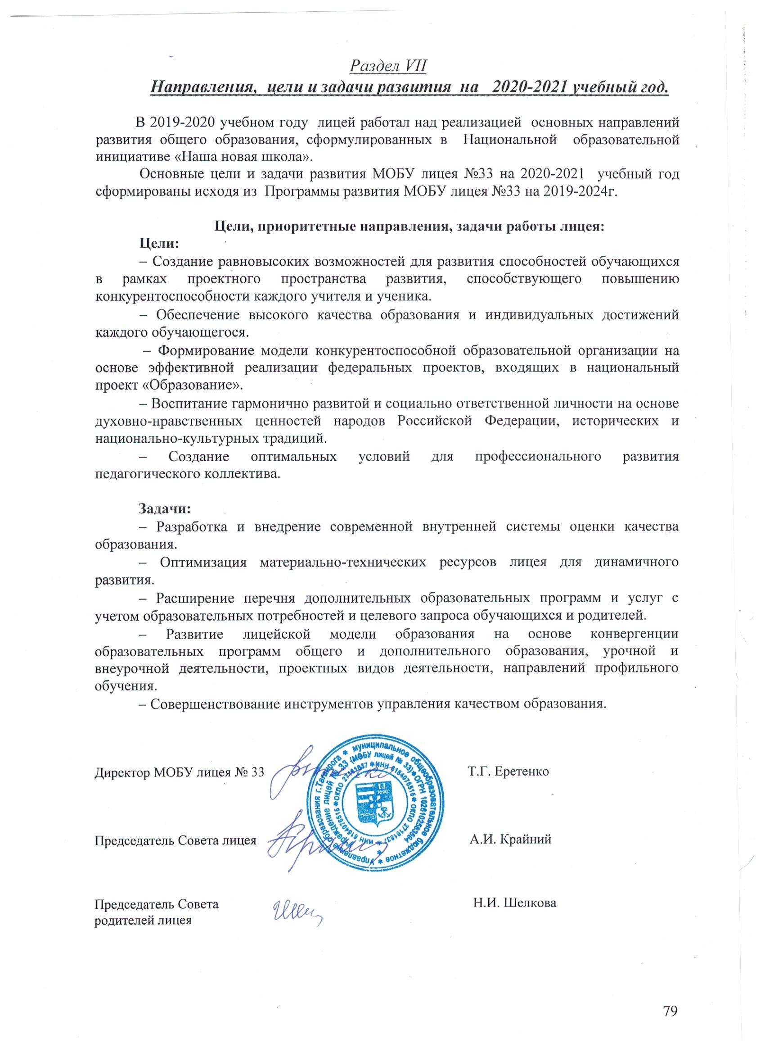

Приложение №1
к Публичному докладу МОБУ лицея № 33 за 2019-2020 учебный год
Достижения обучающихся в конкурсах, соревнованиях по итогам 2019-2020 учебного года
№ п/п | Ф.И. | Класс | Мероприятие | Уровень | Степень  участия | Учитель
1 | Кириченко Владислав | 6г | Географическая викторина «Солнечная система» от проекта Мега - талант | Международный | I место | Пукас Г.Б.
2 | Мисюченко Татьяна | 6г | Географическая викторина «Солнечная система» от проекта Мега - талант | Международный | II место | Пукас Г.Б.
3 | Белогубова Ирина | 6г | Географическая викторина «Солнечная система» от проекта Мега - талант | Международный | I место | Пукас Г.Б.
4 | Богуславский Дмитрий | 6г | Географическая викторина «Солнечная система» от проекта Мега - талант | Международный | III место | Пукас Г.Б.
5 | Петренко Дмитрий | 6г | Географическая викторина «Солнечная система» от проекта Мега - талант | Международный | III место | Пукас Г.Б.
6 | Кусинов Иван | 6г | Географическая викторина «Солнечная система» от проекта Мега - талант | Международный | I место | Пукас Г.Б.
7 | Сидорова Мария | 3а | Конкурс детских талантов и мастерства «Радуга» | Международный | Диплом II степени | Пчелкина Н.А.
8 | Трегубов Иван | 3а | Дистанционный конкурс «Старт» по литературному чтению | Международный | Диплом победителя | Пчелкина Н.А.
9 | Кувшинова Диана | 3а | Дистанционный конкурс «Старт» по литературному чтению | Международный | Диплом победителя | Пчелкина Н.А.
10 | Болотов Егор | 3а | Дистанционный конкурс «Старт» по окружающему миру | Международный | Диплом победителя | Пчелкина Н.А.
11 | Бондалетов Дмитрий | 3а | Дистанционный конкурс «Старт» по математике | Международный | Диплом победителя | Пчелкина Н.А.
12 | Мироненко Кирилл | 9г | XVIII Международная олимпиада по географии от проекта Мега - талант | Международный | III место | Пукас Г.Б.
13 | Аникеева Валерия | 9г | XVIII Международная олимпиада по географии от проекта Мега - талант | Международный | I место | Пукас Г.Б.
14 | Кареева Ульяна | 9г | XVIII Международная олимпиада по географии от проекта Мега - талант | Международный | I место | Пукас Г.Б.
15 | Миронова Анастасия | 9г | XVIII Международная олимпиада по географии от проекта Мега - талант | Международный | II место | Пукас Г.Б.
16 | Суханова Анна | 7а | XVIII Международная олимпиада по географии от проекта Мега - талант | Международный | II место | Пукас Г.Б.
17 | Безуглов Даниил | 7а | XVIII Международная олимпиада по географии от проекта Мега - талант | Международный | III место | Пукас Г.Б.
18 | Лягинова Дарья | 7а | XVIII Международная олимпиада по географии от проекта Мега - талант | Международный | II место | Пукас Г.Б.
19 | Гончаренко Кристин | 7а | XVIII Международная олимпиада по географии от проекта Мега - талант | Международный | II место | Пукас Г.Б.
20 | Енгалычев Тимур | 10а | Дистанционная олимпиада по русскому языку «Зима 2020» | Международный | Диплом I степени | Атепина С.А.
21 | Енгалычев Дамир | 10а | Дистанционная олимпиада по русскому языку «Зима 2020» | Международный | Диплом I степени | Атепина С.А.
22 | Майская Анастасия | 7г | Международный дистанционный конкурс «Литературное творчество" | Международный | I место | Кириченко Е.А.
23 | Склярова Ксения | 8в | Международный дистанционный конкурс «Конкурс стихотворений» | Международный | I место | Кириченко Е.А.
24 | Пыжьянов Егор | 5б | Международная интернет-олимпиада по творчеству А.С. Пушкина | Международный | I место | Кириченко Е.А.
25 | Носовец Михаил | 5а | Международный конкурсе по истории «Древние цивилизации» | Международный | II место | Кравченко Л.И.
26 | Кутько Артём | 1а | VIII международная олимпиада «Интеллектуал» по русскому языку- проекта «Восхождение» | Международный | I место | Агапова И.А.
27 | Василевский Юрий | 1в | Международная олимпиада проекта intolimp.org по литературному чтению «Зима 2020 | Международный | Диплом призёра II степени | Агапова И.А.
28 | Литовка Виктория | 2г | Международная олимпиада по русскому языку для 2 класса | Международный | I место | Потураева Л.Н.
29 | Литовка Виктория | 2г | Международная олимпиада по математике для 2 класса | Международный | I место | Потураева Л.Н.
30 | Крутецкий Александр | 2г | III международная онлайн-олимпиада по математике для учеников 1-11 классов | Международный | Похвальная грамота | Потураева Л.Н.
31 | Чередникова Василиса | 2г | III международная онлайн-олимпиада по математике для учеников 1-11 классов | Международный | Диплом победителя | Потураева Л.Н.
32 | Шабанян Анаит | 11а | XIX международный конкурс творческих работ старшеклассников «Идеи Д.С.Лихачева и современность» | Международный | I место | Романова О.В.
33 | Крымовская Екатерина | 6в | Международный дистанционный конкурс по русскому языку «Олимпис»-осенняя сессия | Международный | II место | Романова О.В.
34 | Шабанян Анаит | 11а | Международный дистанционный конкурс по русскому языку «Олимпис»-осенняя сессия | Международный | I место | Романова О.В.
35 | Крымовская Екатерина | 6в | Международный дистанционный конкурс по русскому языку «Олимпис»-весенняя сессия | Международный | II место | Романова О.В.
36 | Лысенко Даниил | 6в | Международный дистанционный конкурс по русскому языку «Олимпис»-весенняя сессия | Международный | III место | Романова О.В.
37 | Шабанян Анаит | 11а | Международный листанционный конкурс по русскому языку «Олимпис»-весенняя сессия | Международный | I место | Романова О.В.
38 | Ситникова Анастасия | 8а | Международный дистанционный конкурс по русскому языку «Олимпис»-весенняя сессия | Международный | II место | Романова О.В.
39 | Савкин Даниил | 11б | Международный дистанционный конкурс по русскому языку «Олимпис»-осенняя сессия | Международный | I место | Кухаренко В.В.
40 | Кудишина Юлия | 11б | Международный дистанционный конкурс по русскому языку «Олимпис»-осенняя сессия | Международный | III место | Кухаренко В.В.
41 | Опарина Снежана | 11б | Международный дистанционный конкурс по русскому языку «Олимпис»-осенняя сессия | Международный | II место | Кухаренко В.В.
42 | Ревенко Дарья | 11б | Международный дистанционный конкурс по русскому языку «Олимпис»-осенняя сессия | Международный | III место | Кухаренко В.В.
43 | Нестеренко Алексей | 11б | Международный дистанционный конкурс по русскому языку «Олимпис»-весенняя сессия | Международный | III место | Кухаренко В.В.
4445 | Чурсина Анастасия | 6г | Международный дистанционный конкурс по русскому языку «Олимпис»-весенняя сессия | Международный | II место | Кухаренко В.В.
45 | Худякова Ксения | 6г | Международный дистанционный конкурс по русскому языку «Олимпис»-весенняя сессия | Международный | I место | Кухаренко В.В.
46 | Скоробогатов Игорь | 7в | Международный дистанционный конкурс «Умный Мамонтёнок» | Международный | I место | Даллари К.К.
47 | Рузиева Дарья | 7в | Международный дистанционный конкурс «Умный Мамонтёнок» | Международный | III место | Даллари К.К.
48 | Бадалова Полина | 5г | Международный игровой конкурс по английскому языку «BRITISH BULLDOG» | Международный | I место | Даллари К.К.
49 | Баграмян Милена | 5г | Международный игровой конкурс по английскому языку «BRITISH BULLDOG» | Международный | III место | Даллари К.К.
50 | Приходько Мария | 4а | Международная олимпиада «Волшебная сила науки» по окружающему миру | Международный | I место | Войтенко С.А.
51 | Конопий Екатерина | 4а | Международная олимпиада «Волшебная сила науки» по окружающему миру | Международный | I место | Войтенко С.А.
52 | Литовка Виктория | 2г | III онлайн-олимпиада по предпринимательству | Всероссийский | Диплом победителя | Потураева Л.Н.
53 | Литовка Виктория | 2г | Всероссийская онлайн- олимпиада «Заврики» по математике для 1-4 классов | Всероссийский | Диплом победителя | Потураева Л.Н.
54 | Чередникова Василиса | 2г | Всероссийская онлайн- олимпиада по русскому языку | Всероссийский | Диплом победителя | Потураева Л.Н.
55 | Крутецкий Александр | 2г | Всероссийская онлайн- олимпиада по математике | Всероссийский | Похвальная грамота | Потураева Л.Н.
56 | Семенова Ярослава | 2г | Всероссийская онлайн- олимпиада по математике | Всероссийский | Диплом победителя | Потураева Л.Н.
57 | Студенный Артем | 2г | III онлайн-олимпиада по предпринимательству | Всероссийский | Диплом победителя | Потураева Л.Н.
58 | Чередникова Василиса | 2г | III онлайн-олимпиада по предпринимательству | Всероссийский | Диплом победителя | Потураева Л.Н.
59 | Семенова Ярослава | 2г | Всероссийская онлайн олимпиада «Учи.ру» по программированию для 1-11 классов | Всероссийский | Диплом победителя | Потураева Л.Н.
60 | Семенова Ярослава | 2г | Всероссийская онлайн- олимпиада «Заврики» по математике для 1-4 классов | Всероссийский | Диплом победителя | Потураева Л.Н.
61 | Мурзук Тимур | 2г | Всероссийская межпредметная онлайн-олимпиада Учи.ру | Всероссийский | Диплом победителя | Потураева Л.Н.
62 | Абдулгалимова Мадина | 8а | Всероссийская онлайн-олимпиада по русскому языку для 5-11 классов | Всероссийский | I место | Романова О.В.
63 | Козюменко Константин | 10а | Онлайн - олимпиада Учи.ру. по русскому языку для 5-11 классов – апрель – 2020. | Всероссийский | Диплом победителя | Атепина С.А.
6465 | Безуглова Милена | 1а | XIII Всероссийская олимпиада "Мыслитель" по русскому языку | Всероссийский | Диплом победителя I степени | Агапова И.А.
65 | Емельянова София | 1а | Всероссийская олимпиада «Юный патриот Великой страны» | Всероссийский | Диплом победителя I степени | Агапова И.А.
66 | Поляков Савелий | 4б | "КИТ-компьютеры. информатика, технологии." | Всероссийский | I место | Кабицкая А.Г.
67 | Литвинова Ева | 2в | "КИТ-компьютеры. информатика, технологии." | Всероссийский | II место | Кабицкая А.Г.
68 | Шабанян Армен | 2в | "КИТ-компьютеры. информатика, технологии." | Всероссийский | III место | Кабицкая А.Г.
69 | Носовец Михаил | 5а | Всероссийский конкурс по истории «Древняя Русь» | Всероссийский | I место | Кравченко Л.И.
70 | Щукин Семен | 10а | Онлайн-олимпиада по финансовой грамотности | Всероссийский | III место | Костикова С.А.
71 | Танделов Георгий | 2г | Всероссийская научно-практическая конференция учащихся младших классов «Первые шаги в науку» | Всероссийский | Победитель | Потураева Л.Н.
72 | Рязанцева Милена | 7б | Всероссийский творческий конкурс, посвящённый 205-летию со дня рождения М.Ю. Лермонтова «Герой своего времени» сетевого издания» «Педагогическая олимпиада» | Всероссийский | Диплом победителя | Медведева Е.Г.
73 | Рязанцева Милена | 7б | Всероссийский творческий конкурс «Конституция и мы» сетевого издания» «Педагогическая олимпиада» в номинации «Литературное творчество» | Всероссийский | Диплом победителя | Медведева Е.Г.
73 | Рязанцева Милена | 7б | Всероссийский творческий конкурс «Вселенная – А.П. Чехов» сетевого издания» «Педагогическая олимпиада» в номинации «Литературное творчество» | Всероссийский | Диплом победителя | Медведева Е.Г.
74 | Мильченко Анна | 11б | Всероссийская молодежная научная конференция «Проблемы комплексной безопасности в информационном обществе» на базе Таганрогского института имени А. П. Чехова (филиала) РГЭУ (РИНХ) | Всероссийский | Сертификат | Колесов Ю.В.
75 | Оганесян Виктория | 10а | Всероссийская молодежная научная конференция «Проблемы комплексной безопасности в информационном обществе» на базе Таганрогского института имени А. П. Чехова (филиала) РГЭУ (РИНХ) | Всероссийский | Сертификат | Колесов Ю.В.
76 | Полищук Марина | 10а | Всероссийская молодежная научная конференция «Проблемы комплексной безопасности в информационном обществе» на базе Таганрогского института имени А. П. Чехова (филиала) РГЭУ (РИНХ) | Всероссийский | Сертификат | Колесов Ю.В.
77 | Колесова Елизавета | 3г | Всероссийская акция безопасности детей в зимний период «Не ходи по тонкому льду!» | Всероссийский | Лауреат-победитель | Колесов Ю.В.
78 | Колесова Елизавета | 3г | Всероссийская добровольная интернет-акция «Противопожарная безопасность» | Всероссийский | Лауреат-победитель | Колесов Ю.В.
79 | Цыганков Вячеслав | 3г | Всероссийский педагогический конкурс в номинации «Исследовательские работы обучающихся» | Всероссийский | I место | Войтенко С.А.
80 | Конопий Екатерина | 4а | Всероссийская блиц-олимпиада «Знаток русского языка» | Всероссийский | I место | Войтенко С.А.
81 | Кошуба Виктория | 3г | Всероссийская олимпиада «Знаю все» по русскому языку | Всероссийский | I место | Войтенко С.А.
82 | Колесова Елизавета | 3г | Всероссийская олимпиада «Знаю все» по русскому языку | Всероссийский | I место | Войтенко С.А.
83 | Макаренко Александровна | 3г | Всероссийская олимпиада «Знаю все» по русскому языку | Всероссийский | I место | Войтенко С.А.
84 | Масс Ванесса | 3г | Всероссийская олимпиада «Знаю все» по русскому языку | Всероссийский | I место | Войтенко С.А.
85 | Кошуба Виктория | 3г | Всероссийский конкурс «Педагогика XXI века», номинация «Наш самый главный праздник – День Победы» | Всероссийский | I место | Войтенко С.А.
86 | Конопий Екатерина | 4а | Всероссийский конкурс «Педагогика XXI века», номинация «Мероприятия ко Дню Победы» | Всероссийский | II место | Войтенко С.А.
87 | Цветков Захар | 4а | Всероссийский конкурс «Педагогика XXI века», номинация «Мой дед – победитель» | Всероссийский | I место | Войтенко С.А.
88 | Масс Ванесса | 3г | Всероссийский конкурс «Педагогика XXI века», номинация «Спасибо за Победу» | Всероссийский | I место | Войтенко С.А.
89 | Колесова Елизавета | 3г | Всероссийский конкурс «Педагогика XXI века», номинация «75 весна Победы» | Всероссийский | I место | Войтенко С.А.
90 | Гнатковский Матвей | 8в | Всероссийский педагогический конкурс «Читаем детям о войне» | Всероссийский | I место | Кириченко Е.А.
91 | Большова София | 9а | Викторина ГИС РО | Региональный | II место | Пукас Г.Б.
92 | Бочарова Полина | 9а | Викторина ГИС РО | Региональный | II место | Пукас Г.Б.
93 | Васютченко Валерия | 9а | Викторина ГИС РО | Региональный | II место | Пукас Г.Б.
94 | Краснокутский Никита | 9а | Викторина ГИС РО | Региональный | II место | Пукас Г.Б.
95 | Московченко Алексей | 9а | Викторина ГИС РО | Региональный | II место | Пукас Г.Б.
96 | Краснокутский Никита | 9а | Всероссийский конкурс сочинений | Региональный | Призер | Атепина С.А.
97 | Большова София | 9а | Всероссийский конкурс по статистике «Тренд» | Региональный | II место | Марченко О.А.
98 | Федина Мария | 9а | Всероссийский конкурс по статистике «Тренд» | Региональный | II место | Марченко О.А.
99 | Холодняк Никита | 9а | Всероссийский конкурс по статистике «Тренд» | Региональный | II место | Марченко О.А.
100 | Щукин Семен | 10а | Онлайн-олимпиада «Основы защиты персональных данных» | Региональный | Победитель | Костикова С.А.
101 | Емельянова София | 1а | Конкурс творческих работ учащихся «Природа и фантазия» | Региональный | III место | Агапова И.А.
102 | Безуглова Милена | 1а | Конкурс творческих работ учащихся «Природа и фантазия» | Региональный | III место | Агапова И.А.
103 | Краснокутский Никита | 9а | Региональный этап ВсОШ по физической культуре | Региональный | Призер | Виноградов В.В.
104 | Крымовская Екатерина | 6в | Региональный образовательный этнокультурный проект | Региональный | Финалист | Романова О.В.
105 | Куделя Виктория | 8а | Региональный образовательный этнокультурный проект | Региональный | Финалист | Романова О.В.
106 | Абдулгалимова Мадина | 8а | Региональный образовательный этнокультурный проект | Региональный | Финалист | Романова О.В.
107 | Рязанцева Милена | 7б | Этнокультурный образовательный проект «Баллада о матери» | Региональный | Финалист | Медведева Е.Г.
108 | Свиридов Михаил | 8б | Этнокультурный образовательный проект «Баллада о матери» | Региональный | Финалист | Медведева Е.Г.
109 | Мильченко Анна | 11б | Всероссийский конкурс сочинений | Региональный | II место | Кухаренко В.В.
110 | Свиридов Михаил | 8б | Всероссийская олимпиада школьников по основам безопасности жизнедеятельности | Муниципальный | Призер | Колесов Ю.В.
111 | Скоробогатов Игорь | 7в | Языковой конкурс «Английский - путь к успеху- Рождество!» | Муниципальный | Победитель | Даллари К.К.
112 | Матлашов Александр | 7в | Языковой конкурс «Английский - путь к успеху- Рождество!» | Муниципальный | Победитель | Даллари К.К.
113 | Голованова Дарья | 7в | Языковой конкурс «Английский - путь к успеху- Рождество!» | Муниципальный | Победитель | Даллари К.К.
114 | Мильченко Анна | 11б | Всероссийский конкурс сочинений | Муниципальный | II место | Кухаренко В.В.
115 | Мильченко Анна | 11б | Олимпиада школьников по литературе, проводимой кафедрой русского языка и литературы факультета истории и филологии Таганрогского института имени А.П. Чехова | Муниципальный | III место | Кухаренко В.В.
116 | Голованова Дарья | 7в | «Песня объединяет народы» | Муниципальный | II место | Даллари К.К.
117 | Самойлова Алиса | 5г | Городской конкурс чтецов «Вдохновение» | Муниципальный | III место | Кухаренко В.В.
118 | Коцько Татьяна | 11б | Городской дистанционный конкурс чтецов «Сквозь года звучит победа» | Муниципальный | I место | Кухаренко В.В.
119 | Соболевский Илья | 3а | Конкурс декоративно-прикладного творчества «Славься, Отечество!» | Муниципальный | I место | Пчелкина Н.А.
120 | Киндзерская Диана | 3а | Конкурс декоративно-прикладного творчества «Славься, Отечество!» | Муниципальный | II место | Пчелкина Н.А.
121 | Вепренцев Александр | 6в | Городской дистанционный (заочный) творческий конкурс юных чтецов «Сквозь года звучит Победа!» | Муниципальный | III место | Романова О.В.
122 | Крымовская Екатерина | 6в | Городской дистанционный (заочный) творческий конкурс юных чтецов «Сквозь года звучит Победа!» | Муниципальный | III место | Романова О.В.
123 | Абасов Салих | 8а | Городской дистанционный (заочный) творческий конкурс юных чтецов «Сквозь года звучит Победа!» | Муниципальный | III место | Романова О.В.
124 | Колесников Иван | 8а | Городской дистанционный (заочный) творческий конкурс юных чтецов «Сквозь года звучит Победа!» | Муниципальный | I место | Романова О.В.
125 | Радченко Тимур | 6в | Городской конкурс плакатов «Космический мир» | Муниципальный | I место | Романова О.В.
126 | Крымовская Екатерина | 6в | Городской конкурс плакатов «Космический мир» | Муниципальный | I место | Романова О.В.
127 | Норейко Татьяна | 6в | Городской конкурс плакатов «Космический мир» | Муниципальный | II место | Романова О.В.
128 | Абасов Марат | 6в | Городской конкурс плакатов «Космический мир» | Муниципальный | II место | Романова О.В.
129 | Шаповалова Алина | 6в | Городской конкурс плакатов «Космический мир» | Муниципальный | III место | Романова О.В.
130 | Шевченко Дарья | 6в | Городской конкурс плакатов «Космический мир» | Муниципальный | II место | Романова О.В.
131 | Крымовская Екатерина | 6в | Городской фотоконкурс «Я за ЗОЖ» | Муниципальный | I место | Романова О.В.
132 | Крымовская Екатерина | 6в | Конкурс поделок «Новогодняя фантазия» (номинация «Подарок к Рождеству» | Муниципальный | I место | Романова О.В.
133 | Барабанова Ангелина | 6г | Конкурс поделок «Новогодняя фантазия» (номинация «Символ 2020 года») | Муниципальный | I место | Кухаренко В.В.
134 | Мильченко Анна | 11б | Городской конкурс «Созвездие талантов» в номинации «Авторская песня» | Муниципальный | Лауреат 1 степени | Кухаренко В.В.
135 | Мильченко Анна | 11б | Городской конкурс «Созвездие талантов» в номинации «Авторские стихи» | Муниципальный | Лауреат 1 степени | Кухаренко В.В.
136 | Зацепина Кристина | 8а | Конкурс детских рисунков «Славься труд Металлурга» профориентационного конкурса «Точка опоры» | Муниципальный | I место | Романова О.В.
137 | Чуйкин Ярослав | 6в | Конкурс поделок «Новогодняя фантазия» (номинация «Подарок к Рождеству») | Муниципальный | II место | Романова О.В.
138 | Торшин Ярослав | 6в | Конкурс поделок «Новогодняя фантазия» (номинация «Подарок к Рождеству») | Муниципальный | I место | Романова О.В.
139 | Никонова Анастасия | 9а | Фотобатл «Я за ЗОЖ» | Муниципальный | Грамота | Пукас Г.Б.
140 | Гончарова Анастасия | 9а | IX конференция Ассоциации ученических научных обществ г. Таганрога | Муниципальный | Грамота | Пукас Г.Б.
141 | Переверзова Виктория | 8а | Сочинение «Славься труд Металлурга» профориентационного конкурса «Точка опоры» | Муниципальный | I место | Романова О.В.
142 | Лядская Дарья | 9а | IX конференция Ассоциации ученических научных обществ г. Таганрога | Муниципальный | Грамота | Пукас Г.Б.
143 | Приходько Алёна | 9а | IX конференция Ассоциации ученических научных обществ г. Таганрога | Муниципальный | Грамота | Пукас Г.Б.
144 | Прудникова Кристина | 5а | Конкурс «Таганрог знаменательный» | Муниципальный | I место | Усова Е.Н.
145 | Прудникова Кристина | 5а | Конкурс фотографий «В объективе-мама» | Муниципальный | II место | Усова Е.Н.
146 | Соколова Александра | 5а | Конкурс «Таганрог знаменательный» | Муниципальный | II место | Усова Е.Н.
147 | Джилавян Артем | 5а | Конкурс «Новогодняя фантазия» | Муниципальный | Победитель | Усова Е.Н.
148 | Михайлова Дарья | 5а | Конкурс «Новогодняя фантазия» | Муниципальный | Призер | Усова Е.Н.
149 | Михайлова Дарья | 5а | Конкурс «Таганрог знаменательный» | Муниципальный | III место | Усова Е.Н.
150 | Егоренко Анастасия | 5а | Конкурс декоративно-прикладного творчества «Подснежник» | Муниципальный | III место | Усова Е.Н.
151 | Егоренко Анастасия | 5а | Конкурс декоративно-прикладного творчества «Музейный ёлочный  парад» | Муниципальный | Призер | Усова Е.Н.
152 | Чейпеш Ксения | 5а | Конкурс декоративно-прикладного творчества «Музейный ёлочный  парад» | Муниципальный | Призер | Усова Е.Н.
153 | Носовец Михаил | 5а | Конкурс декоративно-прикладного творчества «Музейный ёлочный  парад» | Муниципальный | Призер | Усова Е.Н.
154 | Дроздова Анастасия | 5а | Конкурс декоративно-прикладного творчества «Музейный ёлочный  парад» | Муниципальный | Призер | Усова Е.Н.
155 | Бадалова Полина | 5г | Региональный конкурс по страноведению «TheWorldIsNotEnough» | Муниципальный | I место | Даллари К.К.
156 | Баграмян Милена | 5г | Региональный конкурс по страноведению «TheWorldIsNotEnough» | Муниципальный | I место | Даллари К.К.
157 | Голованов Николай | 5г | Региональный конкурс по страноведению «TheWorldIsNotEnough» | Муниципальный | I место | Даллари К.К.
158 | Таранова Ярослава | 5г | Региональный конкурс по страноведению «TheWorldIsNotEnough» | Муниципальный | I место | Даллари К.К.
159 | Ковтун Кристина | 5в | Региональный конкурс по страноведению «TheWorldIsNotEnough» | Муниципальный | I место | Ромахина Т.В.
160 | Шайдарова Полина | 5в | Региональный конкурс по страноведению «TheWorldIsNotEnough» | Муниципальный | I место | Ромахина Т.В.
161 | Логвинова Арина | 5г | Региональный конкурс по страноведению «TheWorldIsNotEnough» | Муниципальный | I место | Ромахина Т.В.
162 | Петренко Дмитрий | 6г | Региональный конкурс по страноведению «TheWorldIsNotEnough» | Муниципальный | I место | Ромахина Т.В.
163 | Мисюченко Татьяна | 6г | Региональный конкурс по страноведению «TheWorldIsNotEnough» | Муниципальный | I место | Ромахина Т.В.
164 | Болдинова Мария | 6г | Региональный конкурс по страноведению «TheWorldIsNotEnough» | Муниципальный | I место | Ромахина Т.В.
165 | Жуков Артем | 5г | Всероссийский конкурс по английскому языку «iSpeakEnglish» | Муниципальный | I место | Ромахина Т.В.
166 | Кун Георгий | 5г | Всероссийский конкурс по английскому языку «iSpeakEnglish» | Муниципальный | I место | Ромахина Т.В.
167 | Жуков Артем | 5г | Конкурс «Английский – путь к успеху – рождество» | Муниципальный | Призер | Ромахина Т.В.
168 | Болдинова Мария | 6г | Конкурс «Английский – путь к успеху – рождество» | Муниципальный | Призер | Ромахина Т.В.
169 | Шлычкова Дарья | 7в | Конкурс «Английский – путь к успеху – рождество» | Муниципальный | Призер | Ромахина Т.В.
170 | Малашихина Эвелина | 2б | Конкурс «Новогодняя фантазия» | Муниципальный | I место | Безуглова Н.В.
171 | Бондарев Андрей | 3б | Интеллектуальная игра «Эрудит-лото «А. П. Чехов и Таганрог» | Муниципальный | Призер | Дудова А.А.
172 | Запорожцев Ярослав | 3б | Интеллектуальная игра «Эрудит-лото «А. П. Чехов и Таганрог» | Муниципальный | Призер | Дудова А.А.
173 | Кислицкая Анна | 3б | Интеллектуальная игра «Эрудит-лото «А. П. Чехов и Таганрог» | Муниципальный | Призер | Дудова А.А.
174 | Мягкая Дарья | 3б | Интеллектуальная игра «Эрудит-лото «А. П. Чехов и Таганрог» | Муниципальный | Призер | Дудова А.А.
175 | Титова Анастасия | 3б | Интеллектуальная игра «Эрудит-лото «А. П. Чехов и Таганрог» | Муниципальный | Призер | Дудова А.А.
176 | Харламов Константин | 3б | Интеллектуальная игра «Эрудит-лото «А. П. Чехов и Таганрог» | Муниципальный | Призер | Дудова А.А.
177 | Боровкова Алиса | 1г | Открытый городской конкурс декоративно-прикладного искусства «Золотое рукоделие» в номинации: «Поделки с использованием текстиля» | Муниципальный | Диплом лауреата 1 степени | Емельянова Н.Л.
178 | Скачко Иван | 1г | Открытый городской конкурс декоративно-прикладного искусства «Золотое рукоделие» в номинации: «Поделки с использованием текстиля» | Муниципальный | Диплом лауреата 3 степени | Емельянова Н.Л.
179 | Ситнер Демид | 1г | Открытый городской конкурс декоративно-прикладного искусства «Золотое рукоделие» в номинации: «Поделки с использованием текстиля» | Муниципальный | Диплом лауреата 1 степени | Емельянова Н.Л.
180 | Бирюков Александр | 1г | Открытый городской конкурс декоративно-прикладного искусства «Золотое рукоделие» в номинации: «Поделки с использованием текстиля» | Муниципальный | Диплом лауреата 1 степени | Емельянова Н.Л.
181 | Бирюков Александр | 1г | Конкурс рисунков «Новогодняя фантазия» | Муниципальный | Диплом лауреата 1 степени | Емельянова Н.Л.
182 | Хлабустина Анна | 1г | Конкурс рисунков «Новогодняя фантазия» | Муниципальный | Диплом лауреата 2 степени | Емельянова Н.Л.
183 | Лифанова Алина | 1г | Конкурс рисунков «Новогодняя фантазия» | Муниципальный | Диплом лауреата 1 степени | Емельянова Н.Л.
184 | Краснокутский Никита | 9а | Всероссийский конкурс сочинений | Муниципальный | II место | Атепина С.А.
185 | Суханова Анна | 7а | Детский творческий конкурс «Эпоха Антоши Чехонте» | Муниципальный | Грамота участника | Атепина С.А.
186 | Неило Александр | 10а | Конкурс чтецов «Живая классика» | Муниципальный | Грамота участника | Атепина С.А.
187 | Голобурда Алиса | 5б | Конкурс чтецов военной поэзии «Этих дней не смолкнет слава…» номинация «Художественное чтение» | Муниципальный | II место | Кириченко Е.А.
188 | Майская Анастасия | 7г | Конкурс чтецов военной поэзии «Этих дней не смолкнет слава…» номинация «Авторское чтение». | Муниципальный | II место | Кириченко Е.А.
189 | Пыжьянов Егор | 5б | Конкурс календарных листов «Таганрог знаменательный» | Муниципальный | I место | Кириченко Е.А.
190 | Комов Владимир | 10а | Конкурс среди детей и юношества на лучшую разработку с использованием информационных технологий – 2019 в номинации «Лучший сайт» | Муниципальный | I место | Ростова Е.П.
191 | Шабанян Анаит | 11а | Всероссийский конкурс сочинений | Муниципальный | II место | Романова О.В.
192 | Пригарин Олег | 10а | Конкурс среди детей и юношества на лучшую разработку с использованием информационных технологий – 2019 в номинации «Лучшая программная разработка» | Муниципальный | I место | Ростова Е.П.
193 | Боднар Виталий | 7а | Муниципальный конкурс «Английский – путь к успеху- рождество» | Муниципальный | I место | Боровкова И.В.
194 | Суханова Анна | 7а | Муниципальный конкурс «Английский – путь к успеху | Муниципальный | I место | Боровкова И.В.
195 | Чеблукова Валерия | 7б | Муниципальный конкурс «Английский – путь к успеху | Муниципальный | I место | Боровкова И.В.
196 | Попов Евгений | 7а | Муниципальный конкурс «Английский – путь к успеху | Муниципальный | I место | Боровкова И.В.
197 | Крымовская Екатерина | 6в | Муниципальный конкурс «Английский – путь к успеху | Муниципальный | I место | Боровкова И.В.
198 | Заборцев Александр | 5в | Региональный конкурс по страноведению “TheWorldIsNotEnough” | Муниципальный | II место | Тарисова Т.Е.
199 | Буш Маргарита | 5в | Региональный конкурс по страноведению “TheWorldIsNotEnough” | Муниципальный | II место | Тарисова Т.Е.
200 | Ревенко Дарья | 11б | Всероссийская олимпиада школьников по биологии | Муниципальный | Призер | Бочарова О.Н.
201 | Емельянова София | 1а | Конкурс творческих работ учащихся «Золотое рукоделие» | Муниципальный | II место | Агапова И.А.
202 | Никонова Анастасия | 9а | Легкоатлетический кросс среди девушек | Муниципальный | I место | Головченко Е.М.
203 | Краснокутский Никита | 9а | Муниципальный этап ВсОШ по физической культуре | Муниципальный | Призер | Виноградов В.В.
204 | Чуракова Екатерина |  | Кубок Администрации г.Таганрога по современному пятиборью «Лазеран» | Муниципальный | II место | Головченко Е.М.
205 | Выгонюк Виктория |  | Кубок Администрации г.Таганрога по современному пятиборью «Лазеран» | Муниципальный | II место | Головченко Е.М.
206 | Кочнев Савелий |  | Кубок Администрации г.Таганрога по современному пятиборью «Лазеран» | Муниципальный | I место | Головченко Е.М.
207 | Манахов Данила |  | Кубок Администрации г.Таганрога по современному пятиборью «Лазеран» | Муниципальный | II место | Головченко Е.М.
208 | Сидорова Мария | 3а | Городской фестиваль вокально-хоровой музыки «И помнит мир спасенный…» | Муниципальный | Дипломант II степени | Сигута С.В.
209 | Головченко Алена | 2в | Городской фестиваль вокально-хоровой музыки «И помнит мир спасенный…» | Муниципальный | Дипломант II степени | Сигута С.В.
210 | Рязанцева Милена | 7б | Всероссийский конкурс сочинений | Муниципальный | I место | Медведева Е.Г.
211 | Кожемяко Алена | 8б | Конкурс сочинений «Славься, труд Металлурга» профориентационного проекта «Точка опоры» | Муниципальный | Призер | Медведева Е.Г.
212 | Копаненко Сергей | 8б | Конкурс сочинений «Славься, труд Металлурга» профориентационного проекта «Точка опоры» | Муниципальный | Призер | Медведева Е.Г.
213 | Шелкова Юлия | 10а | Городской конкурс  « Живая классика»:  «Читаем А.П.Чехова» | Муниципальный | Участие | Медведева Е.Г.
214 | Рязанцева Милена | 7б | Городской конкурсе чтецов военной поэзии «Этих дней не смолкнет слава» в номинации «Авторская поэзия» | Муниципальный | I место | Медведева Е.Г.
215 | Шелкова Юлия | 10а | Городской конкурс чтецов военной поэзии «Этих дней не смолкнет слава» в номинации «Художественное чтение» | Муниципальный | II место | Медведева Е.Г.
216 | Усанов Виктор | 8б | Городской конкурс чтецов военной поэзии «Этих дней не смолкнет слава» в номинации «Художественное чтение» | Муниципальный | III место | Медведева Е.Г.
217 | Бондалетов Олег |  | VIII Открытые городские соревнования среди учащихся «Школа Безопасности», посвященные Памяти Ю.П. Сущенко | Муниципальный | 2 место на этапе «Действия в ЧС (практика)»  3 место в общем зачете | Колесов Ю.В.
218 | Букина Карина | 8б
219 | Зинченко Юлия
220 | Исмаилов
221 | Колесова Лиза | 3г
222 | Королева Арина | 8б
223 | Королева Яна
224 | Кошуба Виктория
225 | Оганесян Виктория | 10а
226 | Полищук Марина | 10а
227 | Радченко Кристина | 7б
228 | Рязанцева Милена | 7б
229 | Чепурухин Руслан | 10б

Приложение №2
к Публичному докладу МОБУ лицея № 33 за 2019-2020 учебный год
Результативность участия педагогических работников в профессиональных мероприятиях
№ п/п | Ф.И.О | Мероприятие | Уровень | Результат
1 | Агапова И.А. | «Внеурочная деятельность в соответствии с ФГОС»- конкурс | Международный | I место
2 | Агапова И.А. | Интернет-тестирование «Солнечный свет» | Международный | I место
3 | Агапова И.А. | Международная онлайн-конференция «Учи.ру и лучшие образовательные практики в России и за рубежом» | Международный | Сертификат
4 | Романова О.В. | Международный образовательный конкурс по русскому языку и литературе «Олимпис-2019-осенняя сессия» | Международный | Благодарность
5 | Романова О.В. | Международный образовательный конкурс по русскому языку и литературе «Олимпис-2020-весенняя сессия» | Международный | Благодарность
6 | Сигута С.В. | Международная олимпиада по музыке международного проекта videouroki.net | Международный | Благодарность
7 | Даллари К.К. | Педагогический конкурс «Образовательный ресурс» , в номинации «Игровые технологии на уроках английского языка». | Международный | II место
8 | Даллари К.К. | Осенний Скайинглиш ( SKY ENGLISH ) фестиваль «Цифровое образование в обучении английскому языку» | Международный | Участие
9 | Войтенко С.А. | Международный конкурс педагогического мастерства «Педагог года 2020» | Международный | Диплом финалиста
10 | Даллари К.К. | Всероссийский конкурс  « Творчество без границ» | Всероссийский | I место
11 | Даллари К.К. | Всероссийская онлайн конференция  «Перспективы развития системы образования», в качестве докладчика | Всероссийский | Участие
12 | Сигута С.В. | Международная олимпиада по музыке международного проекта «Компэду» | Всероссийский | Благодарность
13 | Сигута С.В. | Всероссийское тестирование «Радуга Талантов Март 2020» | Всероссийский | Диплом победителя  (II степени)
14 | Сигута С.В. | Образовательный портал prodlenka.org | Всероссийский | Диплом лучшему педагогу
15 | Пукас Г.Б. | Конкурс методических разработок урока, интегрирующего медиаобразование «Такие разные уроки, но в каждом мастера рука» | Всероссийский | Участие
16 | Емельянова Н.Л. | Онлайн-конкурс «Совместная деятельность педагогов и родителей» | Всероссийский | Диплом 1 степени
17 | Ростова Е.П. | Публикации материала «Электронные учебные пособия на уроках информатики - средство мотивации к учебной деятельности». | Всероссийский | Сертификат
18 | Костикова С.А. | Онлайн-уроки "Пять простых правил, чтобы не иметь проблем с долгами", «Вклады: как сохранить и приумножить»,"С деньгами на "Ты" или зачем быть финансово грамотным?" | Всероссийский | Сертификат
19 | Агапова И.А. | IX Всероссийский педагогический конкурс «ФГОСОБРазование» проекта «Восхождение» | Всероссийский | I место
20 | Агапова И.А. | «Росконкурс. Март 2020» Номинация: Лучший открытый урок | Всероссийский | I место
21 | Романова О.В. | Всероссийский онлайн-конкурс профессионального педагогического мастерства «Формула успеха» | Всероссийский | I место
22 | Потураева Л.Н. | IV Всероссийская научная конференция Таганрогского института имени А.П. Чехова (филиала) ФГБОУ ВО «Ростовский государственный экономический университет (РИНХ)». | Всероссийский | Выступление
23 | Потураева Л.Н. | Модератор секции №2: «Актуальные вопросы обучения русскому языку в начальной школе» на Съезде преподавателей русского языка в Южном Федеральном Округе | Всероссийский | Участие
24 | Потураева Л.Н. | Участие в вебинаре «Опыт учителя. Трудные случаи по русскому языку в модели ВПР для 4 –х классов» | Всероссийский | Участие
25 | Кухаренко В.В. | Всероссийский онлайн-конкурс профессионального педагогического мастерства «Формула успеха» | Всероссийский | I место
26 | Сигута С.В. | VII Всероссийская Ярмарка социально-педагогических инноваций 2020 г. «Актуальные практики современного образования по приоритетным направлениям государственной программы Российской Федерации «Развитие образования» | Всероссийский | Сертификат  (публикация статьи)
27 | Даллари К.К. | Конкурс творческих работ «I love English» | Всероссийский | I место
28 | Войтенко С.А. | Всероссийский педагогический конкурс в номинации «Исследовательские работы обучающихся» | Всероссийский | Диплом
29 | Войтенко С.А. | Всероссийский дистанционный конкурс, номинация «Применение ИКТ В работе педагога» | Всероссийский | I место
30 | Кухаренко В.В. | Российское движение школьников | Всероссийский | Благодарственное письмо
31 | Марченко О.А. | Всероссийский конкурс по статистике «Тренд» | Региональный | II место
32 | Романова О.В. | Региональный образовательный этнокультурный проект | Региональный | Благодарность
33 | Колесов Ю.В. | Научный круглый стол «Особенности обучения детей ПДД» (ТИ имени А.П. Чехова (филиал) ФГБОУ ВО «РГЭУ (РИНХ)») | Региональный | Сертификат
34 | Пукас Г.Б. | Конкурс программ и методических разработок по формированию толерантности в молодежной среде | Муниципальный | Диплом участника
35 | Даллари К.К. | Языковой мастер-класс лингвистического центра Language Link «Коллаборативный подход к изучению английского языка». | Муниципальный | Участие
36 | Колесов Ю.В. | Городские соревнования по туризму среди работников образования города Таганрога | Муниципальный | 2 место в общекомандном зачете  1 место в личном зачете
37 | Колесов Ю.В. | XXV открытые городские соревнования по спортивному туризму «Кубок Петра» среди обучающихся | Муниципальный | Член судейской коллегии
38 | Колесов Ю.В. | Всероссийская олимпиада школьников в 2019-2020 учебном году в г. Таганроге, по предмету ОБЖ | Муниципальный | Председатель жюри
39 | Колесов Ю.В. | Открытый городской Кубок МБУ ДО СЮТур ко Дню защитника Отечества | Муниципальный | Главный судья
40 | Боровкова И.В. | Открытый урок для молодых специалистов г. Таганрога. | Муниципальный | Участие
41 | Костикова С.А. | Конкурс программ и методических разработок по формированию толерантности в молодежной среде | Муниципальный | II место
42 | Романова О.В. | IV Всероссийская научно-практическая конференция  «Информационные и инновационные технологии в образовании» (с международным участием) | Муниципальный | Сертификат
43 | Костикова С.А. | IV Всероссийская научно-практическая конференция  «Информационные и инновационные технологии в образовании» (с международным участием) | Муниципальный | Сертификат
44 | Бочарова О.Н. | IV Всероссийская научно-практическая конференция  «Информационные и инновационные технологии в образовании» (с международным участием) | Муниципальный | Сертификат
45 | Пукас Г.Б. | IV Всероссийская научно-практическая конференция  «Информационные и инновационные технологии в образовании» (с международным участием) | Муниципальный | Печать статьи выступления в сборнике материалов конференции
46 | Ростова Е.П. | IV Всероссийская научно-практическая конференция  «Информационные и инновационные технологии в образовании» (с международным участием) | Муниципальный | Сертификат
47 | Потураева Л.Н. | Эксперт жюри в конкурсе «Учитель года 2020» | Муниципальный | Участие
48 | Потураева Л.Н. | Ежегодная очная конференция преподавателей Таганрогского института им. А.П.Чехова с докладом «Особенности преподавания родного русского языка в начальной школе». | Муниципальный | Участие
49 | Потураева Л.Н. | Проект «Путешествие в страну Филологию», реализуемого в сотрудничестве с Детско-Юношеской Научной Академией «Дюна» | Муниципальный | Куратор
50 | Потураева Л.Н. | Городской семинар для учителей начальной школы | Муниципальный | Благодарность
51 | Головченко Е.М. | Спартакиада работников образования г. Таганрога | Муниципальный | Призер
52 | Головченко Е.М. | Открытый урок для молодых специалистов г. Таганрога. | Муниципальный | Участие
53 | Виноградов В.В. | Муниципальный этап Всероссийской олимпиады школьников по физической культуре | Муниципальный | Член жюри
54 | Кухаренко В.В. | IV Всероссийская научно-практическая конференция  «Информационные и инновационные технологии в образовании» (с международным участием) | Муниципальный | Сертификат
55 | Медведева Е.Г. | Городской конкурс «Здоровые истины» | Муниципальный | II место

Приложение № 3
к Публичному докладу МОБУ лицея № 33 за 2019-2020 учебный год
Результаты мониторинга участия лицеистов в конкурсном, олимпиадном движении
№ | Наименование мероприятия | Количество участников
1 | Весенняя олимпиада «Заврики» по русскому языку на образовательной интернет платформе Учи.ру | 2
2 | Марафон «Весеннее пробуждение» на образовательной интернет платформе Учи.ру | 58
3 | Марафон «Соня в стране знаний» на образовательной интернет платформе Учи.ру | 24
4 | III международная онлайн-олимпиада по математике на учи.ру | 10
5 | XIII Всероссийская олимпиада "Мыслитель" по русскому языку olimpiadum.ru | 5
6 | Всероссийская олимпиады по окружающему миру "Умное поколение" на базе ОБРУ.РФ | 3
7 | Международная интернет олимпиада по литературному чтению «Солнечный свет» | 1
8 | «Русский медвежонок- языкознание для всех» | 6
9 | Международная олимпиада по окружающему миру на интернет платформе intolimp.ru | 5
10 | Международная олимпиада по математике на интернет платформе intolimp | 5
11 | Международная олимпиада по литературному чтению на интернет платформе intolimp.ru | 5
12 | Международная олимпиада по русскому языку на интернет платформе intolimp.ru | 5
13 | Международная олимпиада по окружающему миру на интернет платформе intolimp.ru | 5
14 | Конкурс КИТ | 2
15 | Международный математический конкурс «Кенгуру» | 6
16 | Международная олимпиада «Заврики по математике» на учи.ру | 8
17 | Международная интернет олимпиада по окружающему миру на Infourok.ru | 6
18 | Международная интернет олимпиада по математике на Infourok.ru | 5
19 | Международная интернет олимпиада по русскому языку на Infourok.ru | 5
20 | Международная интернет олимпиада по литературному чтению на Infourok.ru | 5
21 | Онлайн – олимпиада по математике на Яндекс Учебник | 6
22 | Международная олимпиада «Заврики по русскому языку» на учи.ру | 2
23 | Олимпиада BRICSMATH.COM для 3﻿-﻿го класса (Учи.ру) | 5
24 | Олимпиада «Юный предприниматель» для 3﻿-﻿го класса (Учи.ру) | 2
25 | Олимпиада BRICSMATH.COM для 3﻿-﻿го класса (Учи.ру) | 6
26 | Зимняя олимпиада «Заврики» по математике 2020 для 3﻿-﻿го класса (Учи.ру) | 9
27 | Тестирование обучающихся образовательных организаций по тематике: «Безопасность дорожного движения» (юидроссии.рф) | 28
28 | Осенняя олимпиада «Заврики» по математике 2019 для 3﻿-﻿го класса (Учи.ру) | 5
29 | Географическая викторина «Солнечная система» от проекта Мега - талант | 11
30 | XVIII Международная олимпиада по географии от проекта Мега - талант | 12
31 | Региональная заочная краеведческая олимпиада «По родным просторам» | 1
32 | IV Международный дистанционный конкурсе «Старт» | 9
33 | Онлайн-олимпиада по русскому языку на платформе Учи.ру | 15
34 | Онлайн-олимпиада по математике на платформе Учи.ру | 13
35 | Международная олимпиада «Инфоурок» зимний сезон | 22
36 | Международная олимпиада «Старт» Литературное чтение | 6
37 | Международная олимпиада «Старт» Математика | 11
38 | Международная олимпиада «Старт» Окружающий мир | 8
39 | Международная олимпиада «Старт» Логика | 9
40 | Заочный всероссийский конкурс проектных и исследовательских работ «Мир открытия» | 1
41 | III международная онлайн-олимпиада по математике BRISMATH. COM на платформе Учи.ру | 4
42 | Всероссийская олимпиада «ЗВЁЗДОЧКИ РОССИИ. ПРОЕКТНАЯ ДЕЯТЕЛЬНОСТЬ» | 4
43 | Дистанционный конкурс «Стоп коронавирус» | 1
44 | Федеральное мероприятие «Тестирование учащихся общеобразовательных организаций по тематике БДД» | 28
45 | Осенняя олимпиада «Заврики» по математике на интерактивной образовательнойплатформе Учи.ру | 17
46 | Осенняя олимпиада «Заврики» по русскому языку на интерактивной образовательной платформе Учи.ру | 13
47 | Осенняя олимпиада «Юный предприниматель» на интерактивной образовательной платформе Учи.ру | 7
48 | Олимпиада BRICSMATH.COMIII международная онлайн-олимпиада по математикена интерактивной образовательной платформе Учи.ру | 9
49 | Зимняя олимпиада по Программированию 2020 для 4﻿-кл. на интерактивной образовательной платформе Учи.ру | 24
50 | Зимняя олимпиада «Заврики» по математике на интерактивной образовательной платформе Учи.ру | 27
51 | Весенняя олимпиада «Заврики» по русскому языку на интерактивной образовательнойплатформе Учи.ру | 4
52 | Всероссийская образовательная акция «Урок безопасности.РФ» | 28
53 | Международная олимпиада «Инфоурок» зимний сезон (по математике, русскому языку, окружающему миру) 2020 | 32
54 | Дистанционный конкурс «Стоп коронавирус» от проекта «Инфоурок» | 13
55 | Образовательный марафон «Весеннее пробуждение» Учи.ру | 29
56 | Международная олимпиада по русскому языку «Зима 2020» | 2
57 | Всероссийская онлайн - олимпиада Учи.ру. по русскому языку для 5-11 классов – апрель – 2020 | 1
58 | Международный педагогический портал «Солнечный свет» | 4
59 | Международный конкурс по математике «Кенгуру выпускникам» | 2
60 | Международный конкурс по информатике «КИТ» | 12
61 | Всероссийская онлайн-олимпиада «Заврики» по математике на платформе учи.ру | 12
62 | Всероссийская онлайн-олимпиада "Заврики" по русскому языку на платформе учи.ру | 6
63 | Всероссийский конкурс по истории «Древняя Русь» | 7
64 | Международный конкурс по истории «Древние цивилизации» | 1
65 | Международная олимпиада проекта «Интолимп» по английскому языку | 4
66 | Инфоурок (английский язык) | 15
67 | Региональный конкурс по страноведению “TheWorldIsNotEnough” | 2
68 | Международный игровой конкурс по английскому языку «BRITISHBULLDOG» | 9
69 | Муниципальный конкурс «Английский – путь к успеху- рождество» | 2
70 | Всероссийская онлайн-олимпиада по финансовой грамотности | 5
71 | Бесплатная всероссийская олимпиада по истории «Великая война и великая Победа» для школ.11 кл. | 10
72 | Интернет-олимпиада по истории | 5
73 | Интернет-олимпиада по обществознанию | 4
74 | Бесплатная всероссийская образовательная олимпиада по истории посвященная Великой Отечественной Войне 1941-1945 гг. для школьников 9-11 классов | 8
75 | Бесплатная всероссийская олимпиада по политологии "Юный политик"для школьников 9-11 классов | 5
76 | Всероссийский конкурс детско-юношеского творчества "Моя семья в Великой Отечественной войне" к 75-летию Победы | 5
77 | Дистанционная олимпиада среди учащихся 8-11 классов общеобразовательных школ по направлению «Защита прав потребителей» | 3
78 | XIII Всероссийская олимпиада "Мыслитель" по русскому языку | 1
79 | Всероссийская олимпиада «Юный патриот Великой страны» | 1
80 | VIII международная олимпиада «Интеллектуал» по русскому языку- проекта «Восхождение»- | 1
81 | Интеллектуальный марафон на образовательном портале info@uchi.r | 25
82 | Международная олимпиада проекта intolimp.org по литературному чтению «Зима 2020 | 1
83 | Международная олимпиада проекта compedu . ru по окружающему миру «Зимний фестиваль знаний» | 5
84 | Международная олимпиада проекта intolimp.org по русскому языку «Зима 2020» | 5
85 | Образовательная платформа «Учи.ру» | 217
86 | Образовательный марафон на Учи. Ру «Новогодняя сказка» | 32
87 | Всероссийская онлай олимпиада «Учи.ру» по математике | 20
88 | Международный дистанционный конкурс «Олимпис» по русскому языку и литературе-осенняя, весенняя сессии | 13
89 | Всероссийский дистанционный конкурс «Мое творчество» в номинации «Детские исследовательские работы и проекты»" Судьба одного стихотворения" | 1
90 | Всероссийский дистанционный конкурс «Сидим дома» | 5
91 | Международный проект «Весна-Лето 2020» по математике | 4
92 | Международный проект Видеоурокru по математике, окружающему миру, литературному чтению | 5
93 | Международный проект Видеоурокru по русскому языку | 3
94 | Всероссийская олимпиада по математике «Круглый отличник» | 2
95 | Олимпиада по музыке международного проекта videouroki.net | 5
96 | Олимпиада по музыке международного проекта intolimp.org | 5
97 | Олимпиада по музыке международного проекта «Компэду» | 6
98 | Всероссийская онлай олимпиаде «Учи.ру» по программированию | 12
99 | Всероссийская олимпиада «Подари знания» по русскому языку 3 класс | 3
100 | Всероссийская олимпиада «Подари знания» по русскому языку 4 класс | 4
101 | Образовательный марафон « Подвиги викингов» | 30
102 | Всероссийский математический конкурс «Решаю сам» | 3
103 | Конкурс «Кенгуру – выпускникам 2020» | 108
104 | Всероссийская онлай олимпиаде «Учи.ру» по окружающему миру | 8
105 | Городской легкоатлетический кросс среди юношей | 30
106 | Городской легкоатлетический кросс среди девушек | 25
107 | Городские соревнования по четырехборью "Дружба" (юноши) | 7
108 | Городские соревнования по четырехборью "Дружба" (девушки) | 9
109 | Муниципальный этап ВсОШ по физической культуре | 12
110 | Первенство города по баскетболу среди девочек 7-9 классов | 8
111 | Муниципальный этап зимнего фестиваля Всероссийского физкультурно-спортивного комплекса «Готов к труду и обороне» (ГТО) | 62
112 | Первенство города по спортивной гимнастике среди мальчиков начальной школы | 8
113 | Первенство города по спортивной гимнастике среди девочек начальной школы | 8

